Período de Evaluación: | 01/Enero/2023 a  31/Diciembre/2023 | Fecha de revisión: | 28/Julio/2023
- OBJETIVO

Revisar el Sistema de Gestión de la Calidad (SGC) del Sistema de Vigilancia de la Calidad del Aire de Santiago de Cali (SVCASC) para asegurarse de su conveniencia, adecuación, eficacia y alineación continua con la dirección estratégica del DAGMA.

- ENTRADAS A LA REVISIÓN POR LA DIRECCIÓN
2.1 CAMBIOS EN LAS CUESTIONES INTERNAS Y EXTERNAS QUE SEAN PERTINENTES AL SVCASC
2.2 CUMPLIMIENTO DE OBJETIVOS

Tabla 1. Seguimiento al cumplimiento de los objetivos de calidad del SVCASC.
Objetivo | Indicador | Valor Meta | Valor  obtenido | Cumple
 |  |  |  | Sí | No
Brindar resultados confiables de la calidad del aire de Santiago de Cali de manera oportuna y continua a la comunidad y partes interesadas para satisfacer sus necesidades de información. | Indicador de confiabilidad de los datos de calidad del aire - PM25 Base Aérea | 75.0% |  |  | X
 | Indicador de oportunidad y continuidad en la entrega de datos | 12 informes mensuales
 | Indicador de oportunidad y continuidad en la entrega de datos | 52 informes semanales
 | Indicador de oportunidad y continuidad en la entrega de datos | 365 informes diarios
Mantener en óptimas condiciones de funcionamiento los equipos de la red de vigilancia para garantizar la confiabilidad de los datos obtenidos. | Indicador de mantenimiento preventivo de los equipos | >80% | 57.5% |  | X
Incrementar la competencia técnica del talento humano conforme las necesidades de formación requeridas para el mejoramiento continuo del sistema de gestión. | Indicador talento humano competente | 100%
Incrementar la satisfacción de los usuarios con el servicio brindado por el Sistema de Vigilancia de la Calidad del Aire de Santiago de Cali (SVCASC). | Indicador de nivel de satisfacción de los usuarios | 4,0 | 4,0 | ✓
Mejorar continuamente la eficacia del sistema de gestión de la calidad. | % Eficacia del sistema de gestión de la calidad = (Número de indicadores de calidad que cumplen la meta / Número total de indicadores de calidad medidos en el periodo) x 100 | 75.0% |  |  | X
2.3 ADECUACIÓN DE POLÍTICAS Y PROCEDIMIENTOS
2.4 ESTADO DE LAS ACCIONES DE REVISIONES POR LA DIRECCIÓN ANTERIORES
2.5 RESULTADO DE AUDITORÍAS INTERNAS RECIENTES
Durante el año 2023, se llevó a cabo la auditoría interna No. 11 (2023), del SVCASC, cuyos resultados se presentan a continuación:

Tabla 2. Fortalezas y aspectos por mejorar encontrados en la auditoría interna No. 11 (2023) del sistema de gestión del SVCASC.
FORTALEZAS | ASPECTOS POR MEJORAR
Manejo de comunicación vía whatsApp, para comunicar aspectos relacionados con la operación de las estaciones y la clasificación de las mismas, con código de colores; lo que permite priorizar la atención en las comunicaciones.  Informe técnico que analiza desde enero a octubre de 2023, todas las dificultades e insuficiencia de recursos que lleva a la pérdida de datos en las diferentes estaciones de calidad y se crea el indicador de índice de afectación: No faltantes / R año (horas al año que se deben tener).  La evolución del sistema de gestión, respecto al principio de medir para tener herramientas de toma de decisiones; lo que se visualiza en el informe presentado a la dirección el 28 de octubre de 2023, en el que de manera detallada y con uso de datos históricos y predictivos mostró la situación del sistema de gestión y los impedimentos para cumplir con los objetivos del SVCASC.  La explotación de herramientas disponibles en la suite de google, tales como google forms para consolidación de Trabajos No Conformes.  Aumento de la competencia del personal, que se traduce en mejoramiento de las actividades del sistema de gestión.  Continuidad, sentido de pertenencia y compromiso del personal que opera el SVCASC. | Puede ser conveniente que se robustece la herramienta para la gestión de riesgos, incluyendo la evaluación de la probabilidad e impacto, con el ánimo de realizar una priorización eficiente de los riesgos a gestionar.  El laboratorio debe conservar un registro actualizado que no dé lugar a duda respecto a su alcance. El documento SVCASC.MG.01 Manual de Calidad V08, numeral 2, aún conserva el método “Toma de muestra y análisis de óxidos de Nitrógeno (NOx), medición directa en campo de NO/NO2/NOx, por quimioluminiscencia. Método de referencia US-EPA equivalente automático RFNA-1194-099”.  Puede ser conveniente que se establezca dentro de la política de formación de todo el personal del laboratorio incluyendo la alta dirección, que de manera continua se capacite en: Requisitos de la ISO/IEC 17025 en la versión más vigente y gestión metrológica; temáticas necesarias en la operación normal del SVCA.  Puede ser conveniente establecer el análisis de riesgos para todas las compras  de productos o servicios que sean nuevos a adquirir. Ejemplo: cambios de software, compra de equipos nuevos, entre otros.  Considerar como fuentes de mejora, las acciones que se generan de revisión por la dirección.  Para la estación ACUAPARQUE, es conveniente asegurar la transmisión de datos (funcionamiento del datalogger) en tiempo real; para evitar retrasos y riesgos al no poder validar los datos de temperatura diariamente y depender de las visitas del personal para descargarlos.  Es conveniente actualizar el procedimiento que establece el cálculo de incertidumbre respecto a las fuentes que mencionan Vs las que realmente se relacionan en el cálculo.  Es necesario que se verifique para el FT.05 v05 Formato Verificación analizador  de partículas PM2.5 y PM10 BAM1020 ya que cuenta con celda bloqueada con “N/A” que requiere ser usada en campo.

Tabla 3. Hallazgos (No conformidades) encontrados en la auditoría interna No. 11 (2023) del sistema de gestión del SVCASC.
HALLAZGOS (NO CONFORMIDADES)
1. Para el Laboratorio no se ha definido la organización y la estructura de gestión, su ubicación dentro de una organización matriz, y las relaciones entre la gestión, las operaciones técnicas y los servicios de apoyo.

El laboratorio no ha especificado la responsabilidad, autoridad e interrelación de
todo el personal que dirige, realiza o verifica el trabajo que afecta a los resultados de las actividades del laboratorio. Incumpliendo el requisito 5.5, literal
a y b de la NTC ISO/IEC 17025:2017.

Evidencia:
● No se encuentra dentro de la estructura organizacional la figura del rol de coordinación del SVCASC y su interrelación ante la organización matriz.

● No se evidencia que la profesional Diana Lucina Hincapié Marín, nombrada como Coordinadora del equipo de calidad de aire, tenga definida sus responsabilidades generales dentro del Sistema de Gestión.

2. La dirección del laboratorio no asegura que se mantenga la integridad del sistema de gestión cuando se planifican e implementan cambios en este. Incumpliendo el requisito 5.7 de NTC ISO/IEC 17025:2017.

Evidencia:

● No se realizó el debido análisis de riesgos respecto al cambio del líder de grupo Ingeniera Gisela Arizabaleta y la reestructuración de responsabilidades entre la Dirección Técnica y la nueva Coordinación del grupo.

● No se evidencia que se haya realizado el análisis de riesgos respecto al cambio (actualización) del software de análisis Envista Web.

3. El Laboratorio no cuenta con las instalaciones y las condiciones ambientales adecuadas para desarrollar sus actividades, las cuales afectan adversamente la validez de los resultados. Incumpliendo el requisitos 6.3.1 de la NTC ISO/IEC 17025:2017.

Evidencia:

• No se pudo atestiguar las actividades operativas del SVCASC en la estación CAÑAVERALEJO, ya que no se contaba con el aire acondicionado funcional, se encontró la temperatura interna de la estación por encima de los 30°C, límite superior operativo para poder llevar a cabo las actividades con los equipos.

4. El laboratorio no asegura que los productos y servicios suministrados externamente cumplen los requisitos pertinentes, antes de que dichos productos o servicios se usen. Incumpliendo el requisito 6.6.2 literal c de NTC ISO/IEC 17025:2017.

Evidencia:

● Los termohigrómetros COMET T3311 exige calibrar los puntos en humedad de: 40, 70 y 100%, sin embargo los certificados de calibración de los termohigrómetros No 19233, 19232, 19231, 19230, 19269, 19268, reporta calibración en 95% hr.
● No se ha emprendido ninguna acción respecto al uso de equipo No 13854-13858 Streamline Pro, considerando que el resultado para “temperatura remoto” indica “ fuera de tolerancia, con respecto a los parámetros del fabricante”.

5. El laboratorio no siempre tiene acceso al equipamiento que se requiere para el correcto desempeño de las actividades de laboratorio y que pueden influir en los resultados. Incumpliendo el requisitos 6.4.1 de la NTC ISO/IEC 17025:2017.

Evidencia:
● En la estación CAÑAVERALEJO para el contaminante PM10, se encontró sin cinta desde el 9 de noviembre del 2023 hasta la fecha de auditoría interna.
● No se logra ver en funcionamiento en la estación móvil el sonómetro Cirrus SVCASC.INV.108-A, serial G080029.

6. El laboratorio no siempre suministra de manera exacta, clara, inequívoca y objetiva, los informes de resultados. Incumpliendo el requisitos 7.8.1.2 de la NTC ISO/IEC 17025:2017.

Evidencia:
En el boletín mensual de abril del 2023, se identifica:
● Resolución de acreditación del IDEAM no vigente No 1328 de 23 de junio de 2017, mientras que la resolución actual es la No0831 de 24 de septiembre de 2020.
● Reporte de incertidumbre de 0.81% para PM2.5 en la estación Univalle, siendo la correcta 3.51%.

7. El Laboratorio no siempre implementa y mantiene eficazmente las acciones derivadas de las auditorías internas, ni implementa las correcciones y las acciones correctivas apropiadas sin demora indebida, incumpliendo el requisitos 8.8.2 literal d de la NTC ISO/IEC 17025:2017.

Evidencia:
• No se evidencia implementación, ni seguimiento de la acción correctiva del ciclo de auditorias realizado en noviembre de 2021, respecto a: Trabajo no conforme requisitos 7.10, control de la información 7.11, revisión por la dirección 8.9, acciones correctivas 8.5 y autorizaciones del personal 6.2.6.

2.6 ACCIONES CORRECTIVAS
2.7 EVALUACIONES POR ORGANISMOS EXTERNOS
2.8 CAMBIOS EN EL VOLUMEN Y TIPO DE TRABAJO O EN EL ALCANCE DE ACTIVIDADES DEL LABORATORIO
2.9 RETROALIMENTACIÓN DE LOS CLIENTES Y DEL PERSONAL
2.10 QUEJAS
2.11 EFICACIA DE MEJORAS IMPLEMENTADAS
2.12 ADECUACIÓN DE LOS RECURSOS
2.13 RESULTADOS DE LA IDENTIFICACIÓN DE RIESGOS
2.14 RESULTADOS DEL ASEGURAMIENTO DE LA VALIDEZ DE LOS RESULTADOS
2.15 ACTIVIDADES DE FORMACIÓN
- SALIDAS DE LA REVISIÓN POR LA DIRECCIÓN

A continuación se presentan los resultados obtenidos por procesos para conocer el desempeño de los mismos y la conformidad con el servicio ofrecido por el SVCASC.

  - EFICACIA DEL SISTEMA DE GESTIÓN Y SUS PROCESOS

3.2 MEJORA DE ACTIVIDADES DE LABORATORIO RELACIONADAS CON EL CUMPLIMIENTO DE LA 17025:2017

3.3 PROVISIÓN DE LOS RECURSOS REQUERIDOS

3.4 NECESIDADES DE CAMBIO

    - Presupuesto

Para el fortalecimiento, operación y mantenimiento del Sistema de Vigilancia de Calidad del Aire se cuenta con dos fuentes de financiación una es recurso del Distrito de Santiago de Cali y la otra sobretasa ambiental, recursos que se asignan en cumplimiento del Plan de Desarrollo Distrital – Cali Unida por la Vida: PROGRAMA 3.3.4: Gestión de la calidad del aire y disminución y control del impacto sonoro. INDICADOR: 53030040001. Acciones del Programa de Aire Limpio implementadas. META: 2 Acciones: a. Monitoreo de Calidad del Aire: Fortalecimiento y mejora continua del Sistema de Vigilancia de Calidad del Aire de Santiago de Cali – SVCASC, cumpliendo con la renovación y ampliación de la acreditación en la Norma NTC-ISO/IEC 17025 – 2017. Y b. Gestión del Conocimiento: Comprende el desarrollo del Modelo de Calidad del Aire, y la Actualización del Inventario de Contaminantes Criterio, que incluye la definición de la cuenca atmosférica.

      - RECURSOS FUENTE DISTRITO DE SANTIAGO DE CALI
Para la operación, funcionamiento y mejora continua del Sistema de Vigilancia de Calidad del Aire de Santiago de Cali, se cuenta con la Ficha del Banco de Proyectos No. BP-26002683, proyecto denominado “Mejoramiento de las acciones de planificación, seguimiento y monitoreo de la calidad del aire en Santiago Cali”, los fondos de financiación de esta ficha son: 1204 Otros conceptos ambientales, 7826 R.F Otros Recursos Ley 99-93, 1104 Otros ICLD y 1251 Sanciones por Violación de Normas, que corresponde al presupuesto de INVERSIÓN para equipos, consumibles, repuestos y servicios que garanticen la Operación y Funcionamiento del Sistema de Vigilancia de Calidad del Aire de Santiago de Cali – Año Fiscal 2021.

A continuación se describe el proceso de contratación tanto interna como externa (para operación) del SVCASC:

El proceso de contratación externa inicialmente del SVCASC, está organizado para adelantarse a través de cuatro procesos de contratación:

- Compra de consumibles y repuestos.
- Servicios para la calibración de equipos
- Auditoría externa e interna.
- Servicio mantenimiento preventivo y correctivo.

Tabla 2. Resumen de la contratación externa del SVCASC
CONTRATISTA | OBJETO | CANTIDAD DE BIEN, OBRA, O SERIVIOS | VALOR ($) | NÚMERO DE PROCESO | FECHA COMPLETA DE  INICIO Y TERMINACIÓN
PYMES ON LINE | Prestar el servicio de mantenimiento y calibración de UPS del Sistema de Vigilancia de Calidad del Aire de Santiago de Cali -SVCASC | Servicio mantenimiento preventivo y correctivo UPSs | 7.049.999 | 4133.010.32.1.959-2021 | 04/11/2021  1/12/2021
https://community.secop.gov.co/Public/Tendering/OpportunityDetail/Index?noticeUID=CO1.NTC.2330855&isFromPublicArea=True&isModal=False
UNAL-CALAIRE | Prestar los servicios de calibración de calibradores dinámicos para garantizar la calidad metrológica y la Auditoria Interna en pro de la mejora continua del Sistema de Vigilancia de Calidad del Aire de Santiago de Cali - SVCASC. | Auditoria Interna | 12.000.000 | 4133.010.32.1.857-2021 | 15 de noviembre de 2021
https://community.secop.gov.co/Public/Tendering/OpportunityDetail/Index?noticeUID=CO1.NTC.2189311&isFromPublicArea=True&isModal=False
UNAL-CALAIRE | Prestar los servicios de calibración de calibradores dinámicos para garantizar la calidad metrológica y la Auditoria Interna en pro de la mejora continua del Sistema de Vigilancia de Calidad del Aire de Santiago de Cali - SVCASC. | Servicio de Calibración y Verificación de equipos | 51.145.600 | 4133.010.32.1.857-2021 | 15 de noviembre de 2021
https://community.secop.gov.co/Public/Tendering/OpportunityDetail/Index?noticeUID=CO1.NTC.2189311&isFromPublicArea=True&isModal=False
UNAL-CALAIRE | Prestar los servicios de calibración de calibradores dinámicos y medidores de flujo para garantizar el funcionamiento, mejora continua, cantidad y calidad de los datos del Sistema de Vigilancia de Calidad del Aire de Santiago de Cali - SVCASC. | Servicio de Calibración y Verificación de equipos | 43.267.500 | 4133.010.26.1.367- 2021 | 30 de abril de 2021  30 de julio de 2021
https://community.secop.gov.co/Public/Tendering/OpportunityDetail/Index?noticeUID=CO1.NTC.1942409&isFromPublicArea=True&isModal=False
IDEAM | Contratar con el IDEAM el servicio de AUDITORÍA DE RENOVACIÓN de la Acreditación en la NORMA NTC-ISO/IEC 17025:2017 del Sistema de Gestión de Calidad Matriz Aire del Sistema de Vigilancia de Calidad del Aire de Santiago de Cali – SVCASC | Auditoria Externa | 14.751.060 | 4133.010.26.1.474-2021 | 31 de octubre de 2021
https://community.secop.gov.co/Public/Tendering/OpportunityDetail/Index?noticeUID=CO1.NTC.2054043&isFromPublicArea=True&isModal=False
INTECCON | Calibrar los equipos de monitoreo de ruido ambiental, termómetros y termohigrómetros del  Sistema de Vigilancia de Calidad del Aire de Santiago de Cali – SVCASC – DAGMA. | Servicio de Calibración y Verificación de equipos | 16.919.658 | 4133.010.26.1.473-2021 | 15 de julio de 2021  16 de agosto de 2021
https://community.secop.gov.co/Public/Tendering/OpportunityDetail/Index?noticeUID=CO1.NTC.2002216&isFromPublicArea=True&isModal=False
ORGAMBIENTAL LTDA | Adquirir consumibles y repuestos para el Sistema de Vigilancia de Calidad del Aire de Santiago de Cali (SVCASC) | Compra Venta | 32.278.347 | 4133.010.26.1.957- 2021 | 15 de diciembre de 2021
https://community.secop.gov.co/Public/Tendering/OpportunityDetail/Index?noticeUID=CO1.NTC.2327160&isFromPublicArea=True&isModal=False

En cuanto a la contratación interna que corresponde al personal técnico contratado para adelantar las actividades de operación y mantenimiento del SVCASC en el año 2023:

Tabla 3. Discriminado de la contratación del talento humano del SVCASC
ÍTEM | NOMBRE | PERFIL | PERFIL CONTRATADO | TIEMPO MES | FICHA BP | No. CONTRATO
1 | GISELA ARIZABALETA MORENO | Director Técnico | Profesional Especializado | 6 | 26002683 | 4133.010.26.1.469-2023
2 | JOHN EDINSON HOLGUIN | Técnico de Campo | Técnico | 6 | 26002683 | 4133.010.26.1.584-2023  4133.010.26.1.737-2021
3 | KEVIN MARTÍNEZ DÍAZ | Técnico de Campo | Técnico | 6 | 26002683 | 4133.010.26.1.377-2023
4 | WILSON RAFAEL SALAS CHÁVEZ | Analista Químico | Profesional | 6 | 26002683 | 4133.010.26.1.482-2023
5 | SIMÓN GRUESO CASQUETE | Gestor de Calidad | Profesional | 6 | 26002683 | 4133.010.26.1.483-2023
6 | DIEGO ANDRÉS ARIAS ARANA | Analista de Datos | Profesional | 6 | 26002683 | 4133.010.26.1.421-2023

Este año se tuvo que hacer una gestión extra de recursos para fondear algunas actividades del SVCASC que requieren ser contratadas y que fueron fondeadas por fuentes de recaudo.

Se solicitaron Recursos del Balance, con base en la Circular del DAGMA No. 4133.010.15.2.0008.006859 del 29 de marzo de 2021 y el Oficio de Departamento de Hacienda No. 202114130200003914 del 23 marzo de 2021 para fondear la ficha BP 26002683 – Proyecto Mejoramiento de las acciones de vigilancia, planificación y gestión de la calidad del aire en Santiago de Cali.

      - RECURSOS FUENTE SOBRETASA AMBIENTAL

El 31 de marzo de 2021, se recibe la instrucción y la información de la gestión e inversión de los recursos de la Sobretasa Ambiental 2021, para lo cual comienza el proceso de acercamiento con el par de la CVC y la planeación para incorporar esos recursos a los proyectos de la entidad.

Se trabajó en la concertación de las actividades y los ajustes de la 26002683 al área de Planeación DAGMA, tanto cadena de valor como el documento técnico.

La concertación acordada corresponde a la actividad Fortalecimiento del sistema de vigilancia de calidad del aire por valor $623.804.781 COP.

Actividad (presupuesto general) | Fondo | Valor a adicionar | Valor a adicionar
Actividad (presupuesto general) | Fondo | 2021 | 2023
Adquirir equipos, accesorios y software para la actualización continua del SVCASC | 0-4228 Convenio 077-21 CVC-DAGMA | 0 | 206.200.000
Suministrar los consumibles y repuestos necesarios para la operación del Sistema de Vigilancia de Calidad del Aire de Santiago de Cali - SVCASC | 0-4228 Convenio 077-21 CVC-DAGMA | 0 | 33.800.000
Realizar adecuaciones, mantenimiento físico y locativo a las estaciones de monitoreo de calidad del aire | 0-4228 Convenio 077-21 CVC-DAGMA | 7.000.000 | 0
Gases Patrón Importados | 0-4228 Convenio 077-21 CVC-DAGMA | 52.000.000 | 0
Brindar apoyo técnico y/o profesional en las acciones relacionadas a la implementación del Programa de Aire Limpio | 0-4228 Convenio 077-21 CVC-DAGMA | 4.288.000 | 20.712.000
Activar el plan de contingencia para la gestión del riesgo por contaminación atmosférica | 0-4228 Convenio 077-21 CVC-DAGMA | 0 | 3.000.000
Realizar seguimiento y evaluación a los resultados del Programa de Aire Limpio de Santiago de Cali | 0-4228 Convenio 077-21 CVC-DAGMA | 0 | 17.000.000
Desarrollar un modelo de dispersión de contaminantes en implementación del Programa de Aire Limpio | 0-4228 Convenio 077-21 CVC-DAGMA | 10.000.000 | 130.000.000
Realizar la actualización del Inventario de Emisiones Atmosféricas | 0-4228 Convenio 077-21 CVC-DAGMA | 34.970.717 | 104.834.064

A pesar del esfuerzo institucional por sacar adelante la contratación asignada para la vigencia 2021, no fue posible, toda vez que estos recursos fueron incorporados al presupuesto en el último trimestre del año y la gestión de la reserva futura ordinaria se aprobó en la misma fecha de la entrada en vigencia de la ley de garantías, lo cual impedía a contratación directa proyectada con la Universidad Nacional de Colombia, toda vez que conjuntamente con la Corporación Autónoma Regional del Valle del Cauca, se viene trabajando articuladamente para avanzar regionalmente en la gestión de la calidad del aire (Santiago de Cali y su área de conurbación) con el fin definir la cuenca atmosférica en la cual estamos inmersos, la cual determina la circulación de los vientos, el transporte de contaminantes y su impacto sobre la población, de igual manera para el monitoreo de la calidad del aire se requiere conocer la cuenca atmosférica para mejorar el análisis del comportamiento de la calidad del aire, lo cual se complementa con el soporte de los modelos de dispersión que analiza el transporte y transformación de los contaminantes partiendo de consideraciones de tipo fisicoquímicas y meteorológico, bajo las cuales se puede reglamentar la calidad del aire y gestionar los niveles de emisiones de contaminantes.

      - INVERSIÓN DE RECURSOS

Entre el 1ro y 2do semestre del año 2021, se logró contratar el personal técnico para la operación y funcionamiento del Sistema de Vigilancia de Calidad del Aire de Santiago de Cali, la Calibración de equipos, la Auditoría Externa e Interna del SGC del SVCASC y el mantenimiento de UPSs.

A continuación se presenta una gráfica con el total del presupuesto invertido que corresponde a CUATROCIENTOS OCHENTA Y NUEVE MILLONES CUATROCIENTOS OCHENTA Y DOS MIL CIENTO SESENTA Y CUATRO PESOS MCTE ($489.482.164), discriminados por personal técnico, consumibles y repuestos, calibración de equipos, servicio de auditoria, equipos y software y gestión del conocimiento.

Gráfica 1. Presupuesto SVCASC 2021.

    - Estructura organizacional

Se mantiene la estructura del sistema de gestión de calidad del SVCASC conformada a través de procesos misionales, estratégicos y de apoyo en el marco de la mejora continua para el cumplimiento de los objetivos de calidad y la satisfacción de las partes interesadas como se observa en la figura 1.

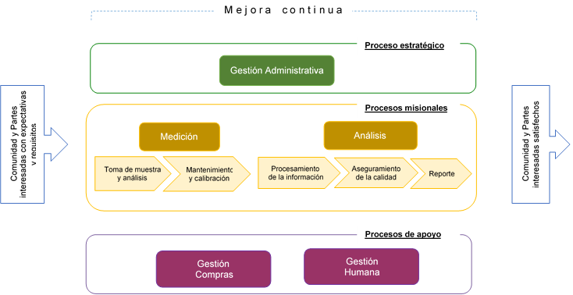
Figura 1. Mapa de procesos SVCASC

La estructura organizacional con la que se finalizó el semestre 2023-I se muestra en la figura 2:

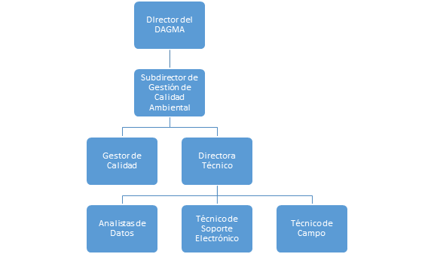
Figura 2. Organigrama del SVCASC durante el periodo Enero-Junio 2023.
Al finalizar el periodo enero-junio 2023, la persona que se encargó de la dirección técnica del SVCASC desde el año 2010 se retiró y la alta dirección designó un reemplazo para el cargo. Teniendo en cuenta, la cercanía con la auditoría externa de renovación, con el fin de mitigar riesgos se propone una nueva estructura para el organigrama del SVCASC para el periodo 2023-II, como se puede observar en la figura 3.

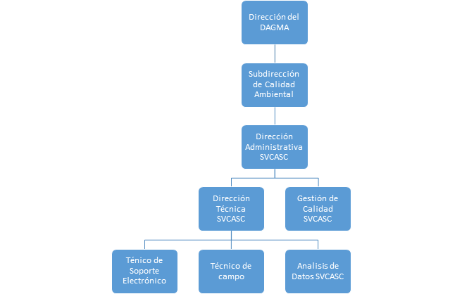
Figura 3. Propuesta de organigrama del SVCASC durante el periodo Julio-Diciembre 2023.

3.1.3 Gestión Documental

Durante el periodo 2023-se hizo uso cotidiano de la herramienta Google Drive para el almacenamiento, gestión y edición de los formatos del sistema de gestión del SVCASC de la misma manera en la que se ha venido manejando desde el segundo semestre del año 2018. En la figura 4, se puede observar la estructura del repositorio de Google Drive en la que se encuentra el archivo del Sistema de Gestión del SVCSC.

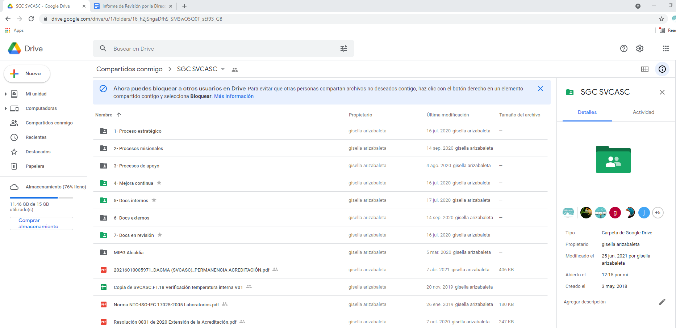
Figura 4. Estructura de carpeta en red del sistema de gestión de calidad del SVCASC (en red) para el periodo Enero-Noviembre 2021.
Durante el periodo 2023-I, sólo se presentó una solicitud de modificación de uno de los documentos del sistema de gestión del SVCASC, correspondiente al SVCASC.FT.48 Seguimiento diario estaciones, como se observa en la figura 5.

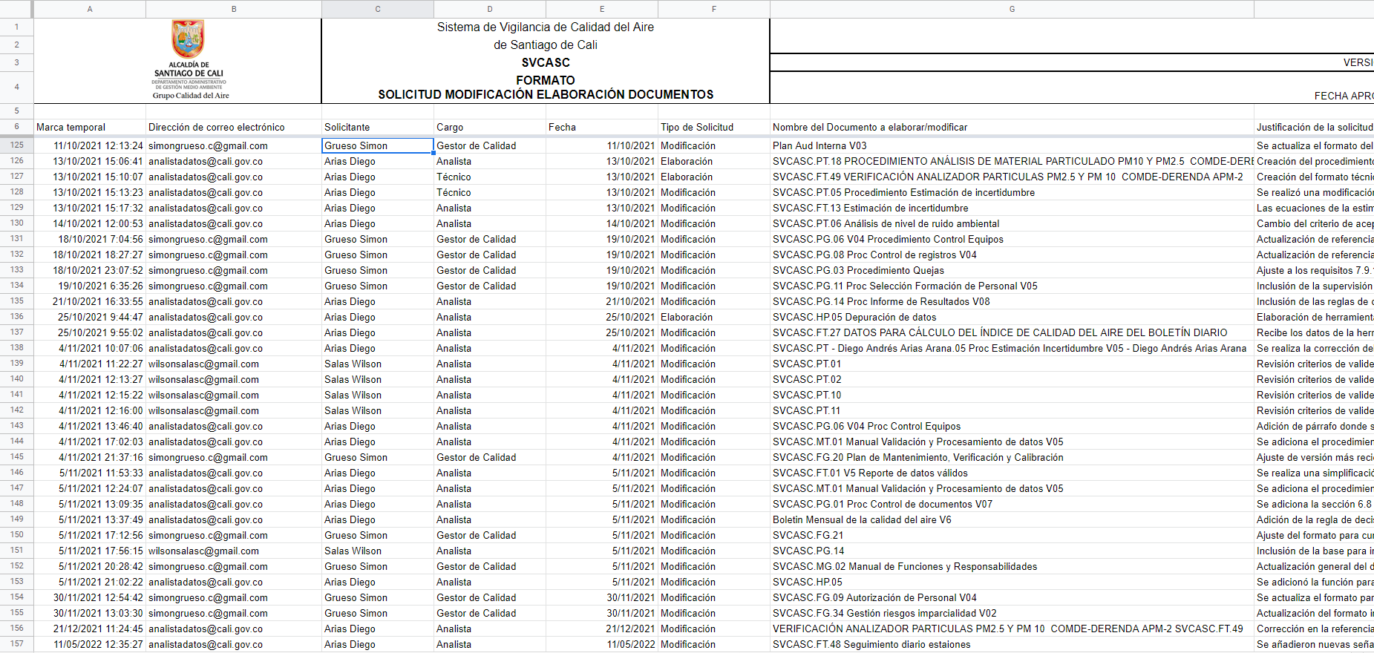
Figura 5. Estado de solicitudes de elaboración y modificación de documentos SVCASC.FG.03 Enero-junio 2023.
Se mantiene la política de calidad que fue ajustada en el periodo 2020-II, haciendo referencia a la versión 2017 de la norma que es la vigente, la competencia y operación coherente del SVCASC:

“El Sistema de Vigilancia de Calidad del Aire de Santiago de Cali-SVCASC, ejecuta servicios de monitoreo de la calidad del aire de Santiago de Cali, siguiendo métodos de referencias normalizados y validados, equipos de última tecnología y talento humano competente, comprometido con la confiabilidad de los resultados. Adicionalmente, la alta dirección del SVCASC está comprometida con garantizar la competencia e imparcialidad de su personal, las buenas prácticas profesionales, la calidad de sus ensayos, la gestión y provisión de los recursos necesarios para la operación coherente del SVCASC, la implementación y mejoramiento continuo del sistema de gestión de calidad basado en la norma NTC-ISO/IEC 17025:2017, direccionado a satisfacer los requisitos del Departamento Administrativo de Gestión del Medio Ambiente-DAGMA de la ciudad de Santiago de Cali y de la comunidad en general. Además, todo el personal del SVCASC que realiza las actividades de ensayo, mantenimiento y análisis está familiarizado con la documentación de la calidad e implementa las políticas y procedimientos en su trabajo”.

De acuerdo con los resultados de la auditoría interna No. 10 (2021) del SVCASC, aunque la política de calidad cumple los requisitos de la norma NTC-ISO/IEC 17025:2017, “...Puede ser conveniente simplificar la política de calidad depurando elementos que eran requisito en la versión 2005 de la norma…”, lo que indica que en el periodo 2023-I, posterior a los ciclos de auditoría interna y externa programados para periodo 2023-II podría hacerse una revisión para acortar la política de calidad vigente de manera que se mantengan los requisitos de la versión 2017 de la norma NTC-ISO/IEC 17025.

Adicionalmente, durante las reuniones mensuales de seguimiento al sistema de gestión del SVCASC, se acordó realizar un ejercicio de verificación de registros del sistema, por medio de un código de R, para la identificar la posibilidad de existencia de formatos técnicos o de gestión huérfanos, es decir, formatos que no son citados en los manuales o procedimientos de gestión, formatos obsoletos y/o duplicados, para optimizar la gestión documental del SVCASC, como se puede observar en la figura 6. Con base en los resultados del ejercicio, se propone una depuración de los documentos del sistema de gestión para el mes de octubre de 2023.

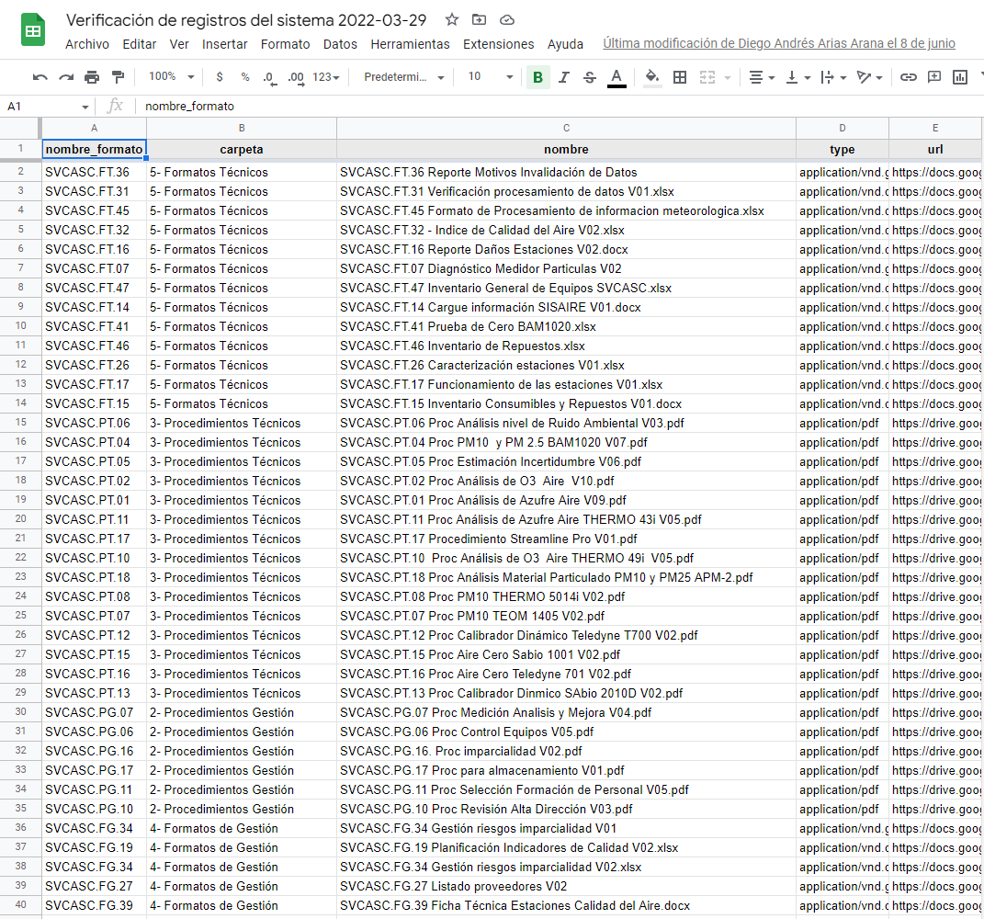
Figura 6. Verificación de registros del sistema de gestión del SVCASC Enero-junio 2023.

  - MEDICIÓN

    - Programa de mantenimiento y calibración de equipos

Al inicio del año se planificaron las actividades de mantenimiento, verificación y calibración (ver Tabla 6) para los equipos del SVCASC a fin de permitir lograr la exactitud requerida para el muestreo y asegurar que los equipos respondan a las exigencias especificadas por el SVCASC y las especificaciones normalizadas pertinentes de cada ensayo, a continuación se presentan los resultados de la ejecución del plan de mantenimiento, verificación y calibración para el periodo Enero a Junio de 2023.

Adicionalmente, se manejó el control de las actividades de mantenimiento, verificación y calibración, de la manera tradicional, por medio del formato SVCASC.FG.20. (https://docs.google.com/spreadsheets/d/1Kx8HhlHF7EUmIDrFaB2KF18jaO9eG5d2/edit?usp=sharing&ouid=103899105972324906959&rtpof=true&sd=true) Ver Anexo 1.

Tabla 6. Planeación de actividades de mantenimiento, verificación y calibración. Periodo 2023-I.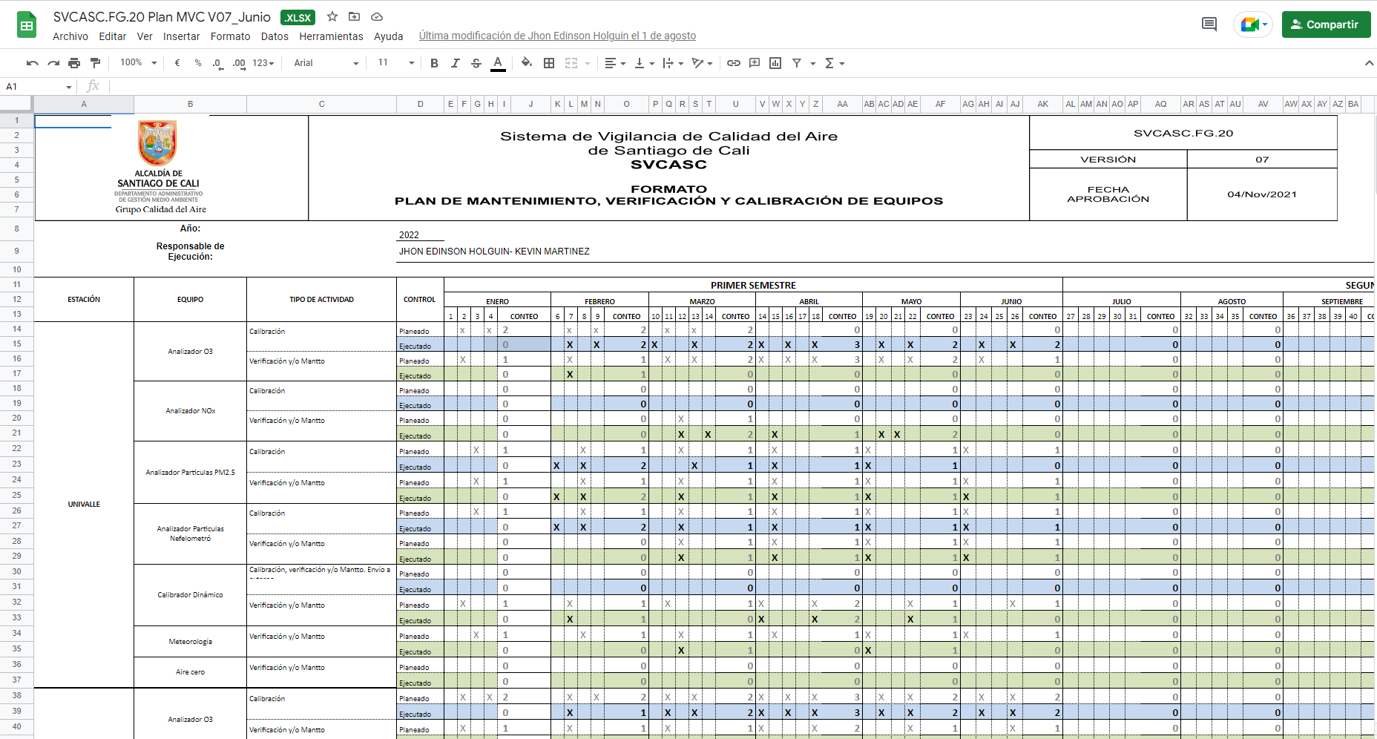
*M: Mantenimiento; V: Verificación; C: Calibración
Total actividades planeadas: 619
Total actividades ejecutadas: 356

Durante el presente periodo no se cumplió con el indicador de mantenimiento, verificación y calibración de los equipos del Sistema de Vigilancia de Calidad del Aire de Santiago de Cali, teniendo en cuenta que sólo se pudieron realizar 356 de las 619 actividades planificadas que corresponden al 57.5%, por debajo de la meta del 80.0%, que se venía cumpliendo en los periodos anteriores al año 2020.

A continuación se presenta el comportamiento de los indicadores de mantenimiento, verificación y calibración entre enero y junio del presente año:

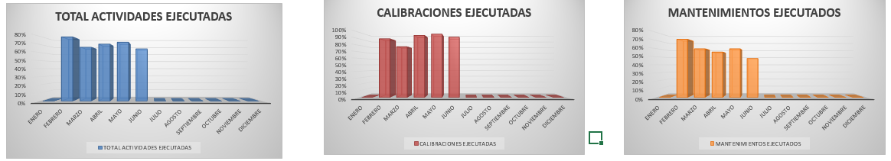
Gráfica 2. Comportamiento de los indicadores de mantenimiento, verificación y calibración entre enero y junio del 2023.
La principal dificultad para el cumplimiento adecuado de las actividades de calibración y mantenimiento obedece a la falta de personal de campo, toda vez se cuentan con 13 estaciones, 147 equipos entre analizadores de contaminantes, equipos patrón, instrumentos meteorológicos y equipos auxiliares, siendo que estos últimos son vitales para la operación adecuada de los analizadores.
El gráfico muestra la baja ejecución de actividades en enero principalmente debido al proceso de contratación del personal de campo encargado de estas actividades. Así mismo, se evidencia un mayor cumplimiento en la programación de calibraciones, esto con el fin de priorizar una mayor captura posible de datos válidos a expensas de las actividades de mantenimiento preventivo de los equipos, que a mediano y largo plazo pueden generar fallos graves e irreversibles en la estabilidad de los equipos de monitoreo.
Se priorizó la intervención de los analizadores, sobre los equipos meteorológicos e instrumentos auxiliares de las estaciones. Otros factores adicionales que inciden en el cumplimiento, se pueden mencionar los permisos para ingresar a los predios donde están ubicadas las estaciones, la dificultad para la consecución del servicio de canastilla (carro grúa) para intervenir las estaciones de ruido.
Adicionar párrafo sobre falta de consumibles y repuestos, daños en aires acondicionados, comunicación de estaciones y tarjetas electrónicas

Tabla 4. Certificados de calibración de equipos para garantizar la trazabilidad metrológica de los monitores de material particulado, gases y ruido ambiental.
Material Particulado | Gases | Ruido Ambiental
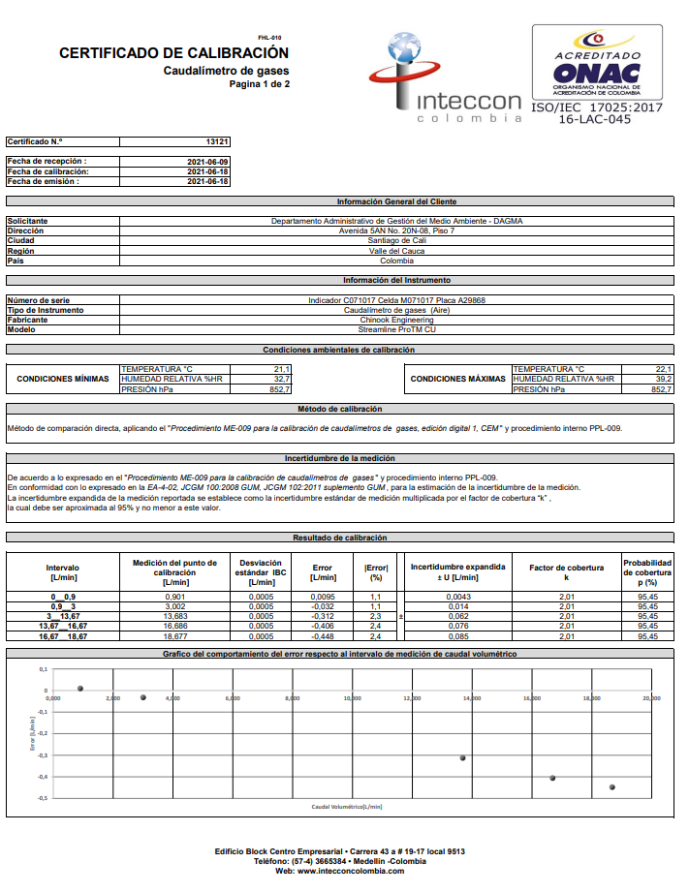 | 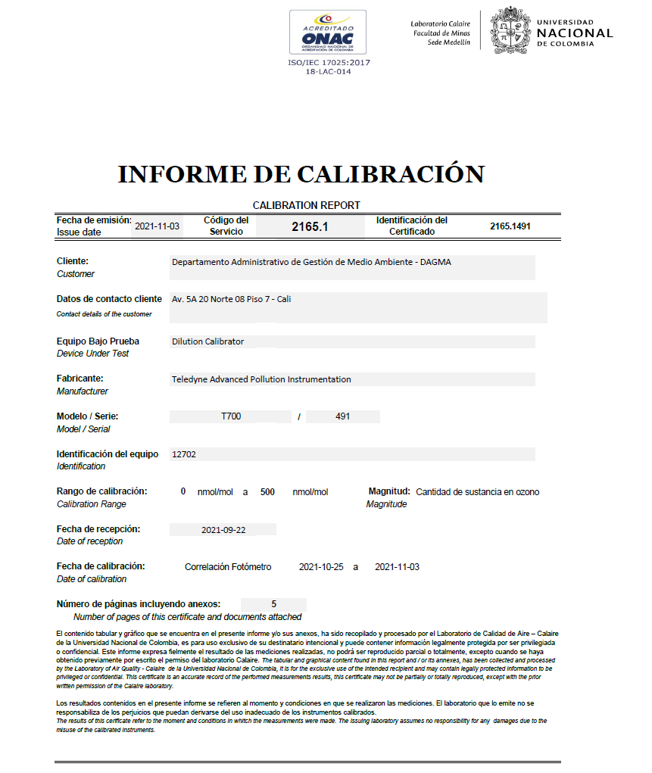 | 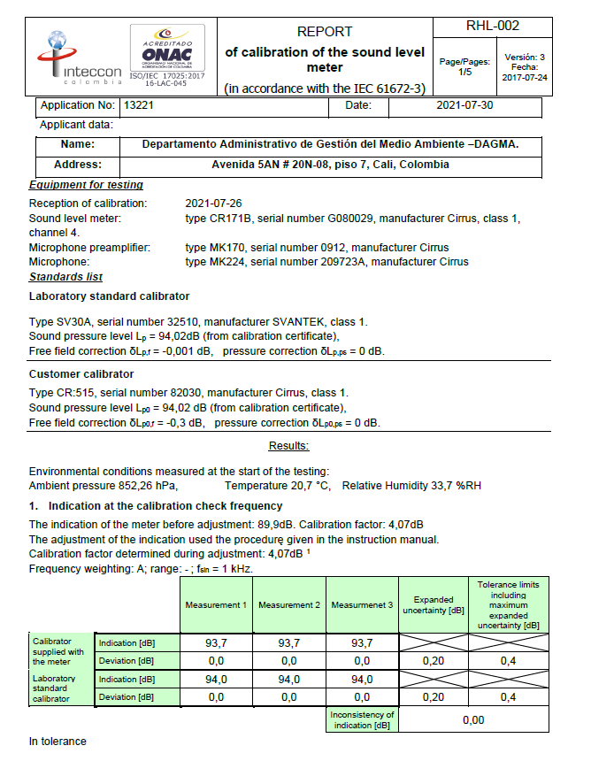

Tabla 5. Resultados del indicador mantenimiento preventivo de los equipos Semestre 2021-I
Indicador | Valor Meta | Valor obtenido | Cumple
Indicador | Valor Meta | Valor obtenido | Sí | No
 | ≥80% | 57.5% |  | X
  Número de mantenimientos realizados a tiempo | x 100%
  Número de mantenimientos programados | x 100%

  - ANÁLISIS WILSON R SALAS CHanalistadatos@cali.gov.co

    - Análisis de los datos de monitoreo de calidad del Aire y Ruido Ambiental de Santiago de Cali (2021)
      - Material Particulado PM_{2.5}

Indicador Meta de Plan de Desarrollo

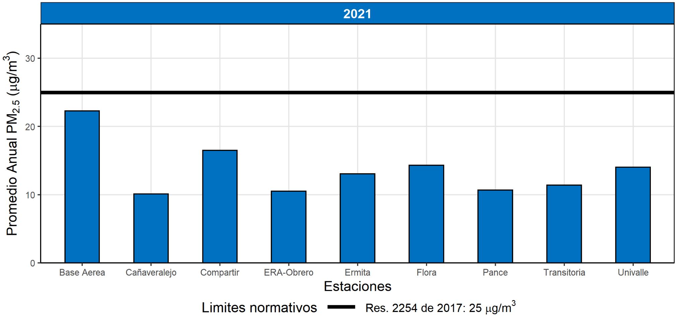Gráfica 3. Cumplimiento del indicador de plan de desarrollo.

Para el indicador de meta de plan de desarrollo “porcentaje de estaciones que presentan cumplimiento, se reporta un cumplimiento del 100% de las estaciones con corte a noviembre 30 en relación al promedio anual de PM_{2.5} y el límite normativo de 25 μg/m³. La estación con el promedio más alto es Base Aérea, y la estación con el menor promedio anual es Cañaveralejo (gráfica 3).
Promedio Anual

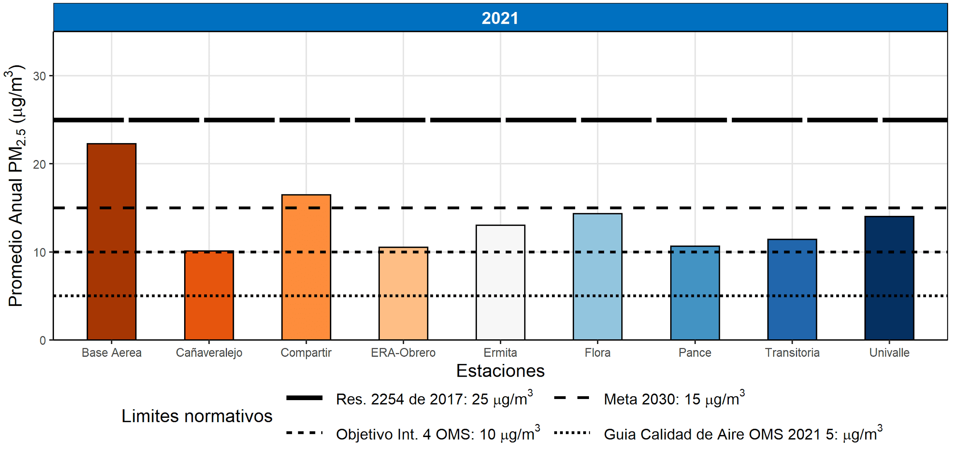
Gráfica 4. Promedios anuales de PM2.5 frente al límite normativo vigente y las recomendaciones de la OMS.

La gráfica 4 presenta que todas las estaciones presentan cumplimiento a la norma anual vigente (Resolución 2254 de 2017). La estación con el promedio más alto es Base Aérea, y la estación con el menor promedio anual es Cañaveralejo. Está Resolución también establece una meta para el año 2030 de 15 μg/m³. En ese sentido, las estaciones Base Aérea y Compartir superan dicha meta futura. En septiembre de 2021, la OMS actualizó las guías de calidad del aire, introduciendo un nuevo objetivo intermedio (10 μg/m³), toda vez que hace más restrictiva la recomendación para aire ambiente (5 μg/m³). En ese sentido, solamente la estación Cañaveralejo cumple con el objetivo intermedio 4, y ninguna estación cumpliría con la nueva guía de la OMS.

Medias Móviles 24 horas

La gráfica 5 muestra las medias móviles 24 horas para el contaminante PM_{2.5} con corte al 30 de noviembre de 2021, con relación al límite normativo ambiental vigente y las guías de calidad del aire de la OMS. Se observa un cumplimiento del más del 99% del tiempo con respecto al límite de 37 μg/m³. Frente al objetivo intermedio 4 de la OMS (25 μg/m³), Base Aérea presenta un cumplimiento inferior al 75% del tiempo; por su parte, Compartir presenta un cumplimiento entre el 90 y el 95% del tiempo de monitoreo; las demás estaciones presentan cumplimiento en más del 95% del periodo de muestreo.
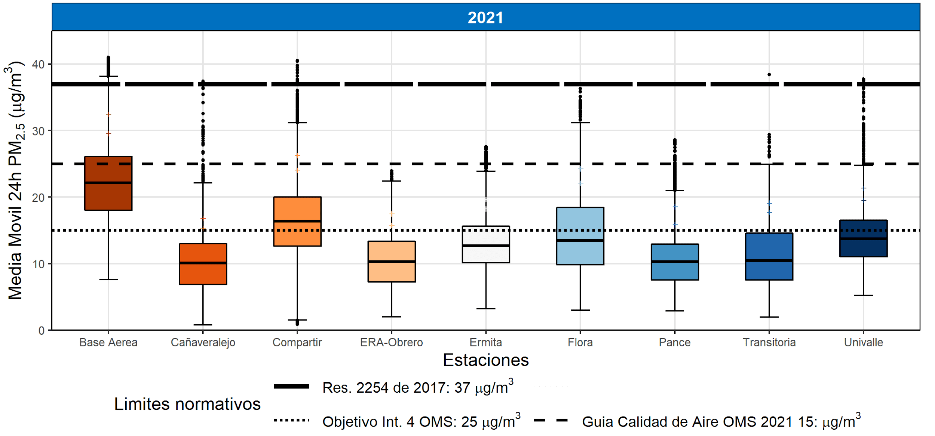
Gráfica 5. Promedios móviles 24 horas de PM2.5 frente al límite normativo vigente y las recomendaciones de la OMS.

Finalmente, con respecto a la recomendación de la OMS de 15 μg/m³, la estación base Aérea presenta un cumplimiento inferior al 25% del tiempo; Compartir presenta cumplimiento en menos del 50% del tiempo; las estaciones Ermita, Flora y Univalle registran un cumplimiento entre el 50 y el 75% del periodo de muestreo. Finalmente, las estaciones Cañaveralejo, ERA-Obrero y Pance reportan un cumplimiento de más del 75% del periodo de análisis.

La gráfica 6 presenta los promedios de las medias móviles 24 horas para cada mes del año por estación, enmarcados dentro de los percentiles 5 y 95. Se observa claramente un cumplimiento general en más del 95% para todos los meses, salvo octubre para la estación Base Aérea.

Se observa también el impacto del periodo de mayo correspondiente el estallido social, en donde la reducción de la movilidad en el Distrito de Santiago de Cali se tradujo en una reducción significativa del promedio mensual en todas las estaciones.
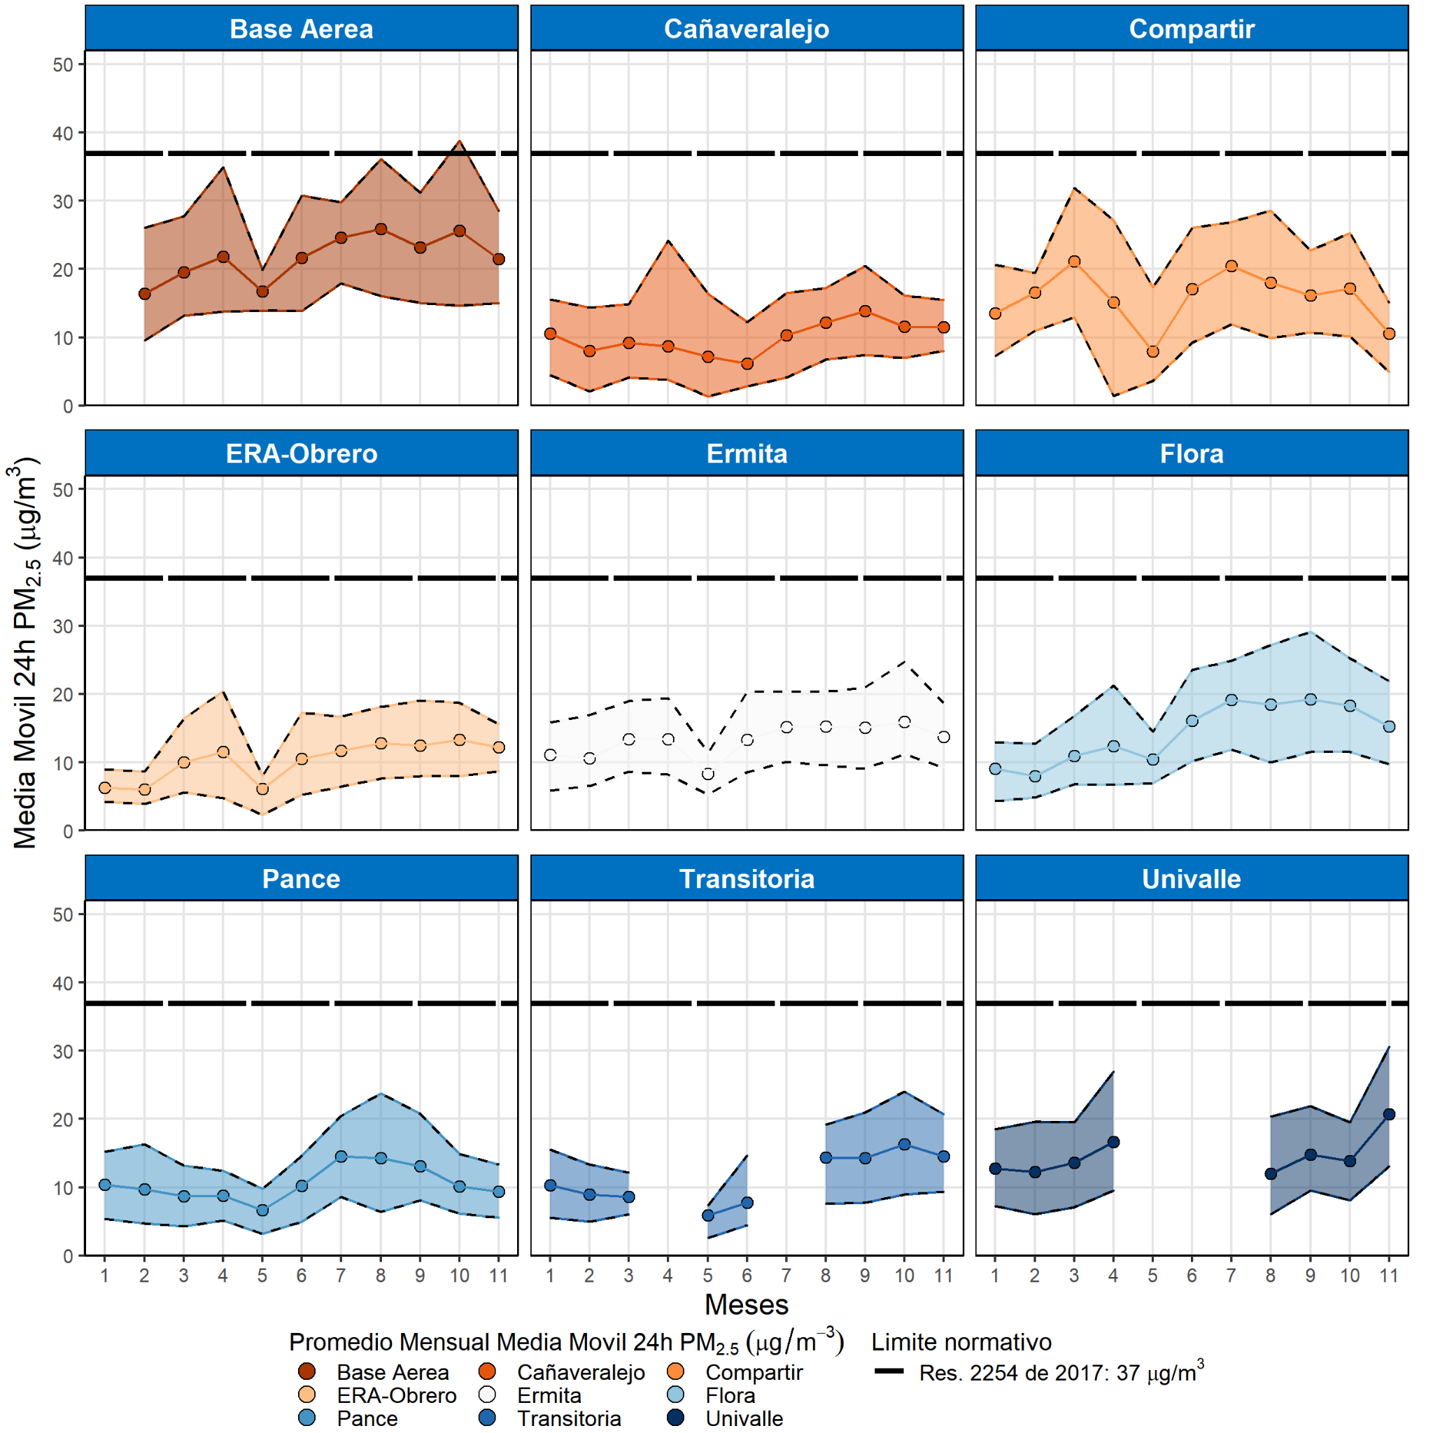
Gráfica 6. Media Móvil 24 horas de PM_{2.5} mensual promedio por mes y por estación.

      - Material Particulado PM₁₀

Indicador Meta de Plan de Desarrollo
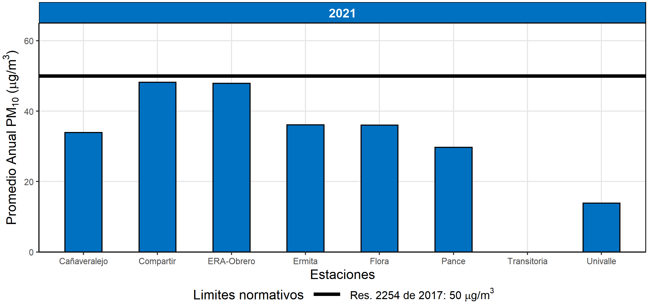
Gráfica 7. Cumplimiento del indicador de plan de desarrollo.

Para el indicador de meta de plan de desarrollo “porcentaje de estaciones que presentan cumplimiento, se reporta un cumplimiento del 100% de las estaciones con corte a noviembre 30 en relación al promedio anual de PM₁₀ y el límite normativo de 50 μg/m³. La estación con el promedio más alto es Compartir, y la estación con el menor promedio anual es Univalle (gráfica 7)

Promedios Anuales

La gráfica 8 presenta que todas las estaciones presentan cumplimiento a la norma anual vigente (Resolución 2254 de 2017). La estación con el promedio más alto es Compartir, y la estación con el menor promedio anual es Univalle. Se destaca también que la estación ERA-Obrero presenta un elevado promedio, siendo consistente con la tendencia histórica de los datos registrados por el SVCASC.
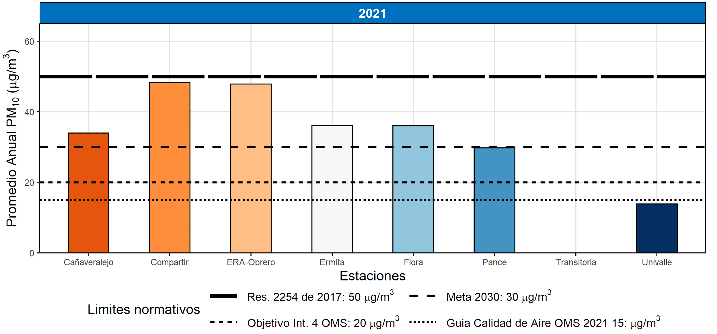
Gráfica 8. Promedios anuales de PM10 frente al límite normativo vigente y las recomendaciones de la OMS.

Está Resolución también establece una meta para el año 2030 de 30 μg/m³. En ese sentido, todas las estaciones salvo Pance y Univalle superan dicha meta futura. En septiembre de 2021, la OMS actualizó las guías de calidad del aire, introduciendo un nuevo objetivo intermedio (20 μg/m³), toda vez que hace más restrictiva la recomendación para aire ambiente (15 μg/m³). En ese sentido, solamente la estación Univalle cumple tanto con el objetivo intermedio 4, como con la recomendación de la OMS.

Medias Móviles 24 horas

La gráfica 9 muestra las medias móviles 24 horas para el contaminante PM₁₀ con corte al 30 de noviembre de 2021, con relación al límite normativo ambiental vigente y las guías de calidad del aire de la OMS. Se observa un cumplimiento del más del 95% del tiempo con respecto al límite de 75 μg/m³. Frente al objetivo intermedio 4 de la OMS (50 μg/m³), Compartir y ERA-Obrero presentan un cumplimiento ligeramente superior al 50% del tiempo; por su parte, las demás estaciones presentan cumplimiento en más del 90% del periodo de muestreo.
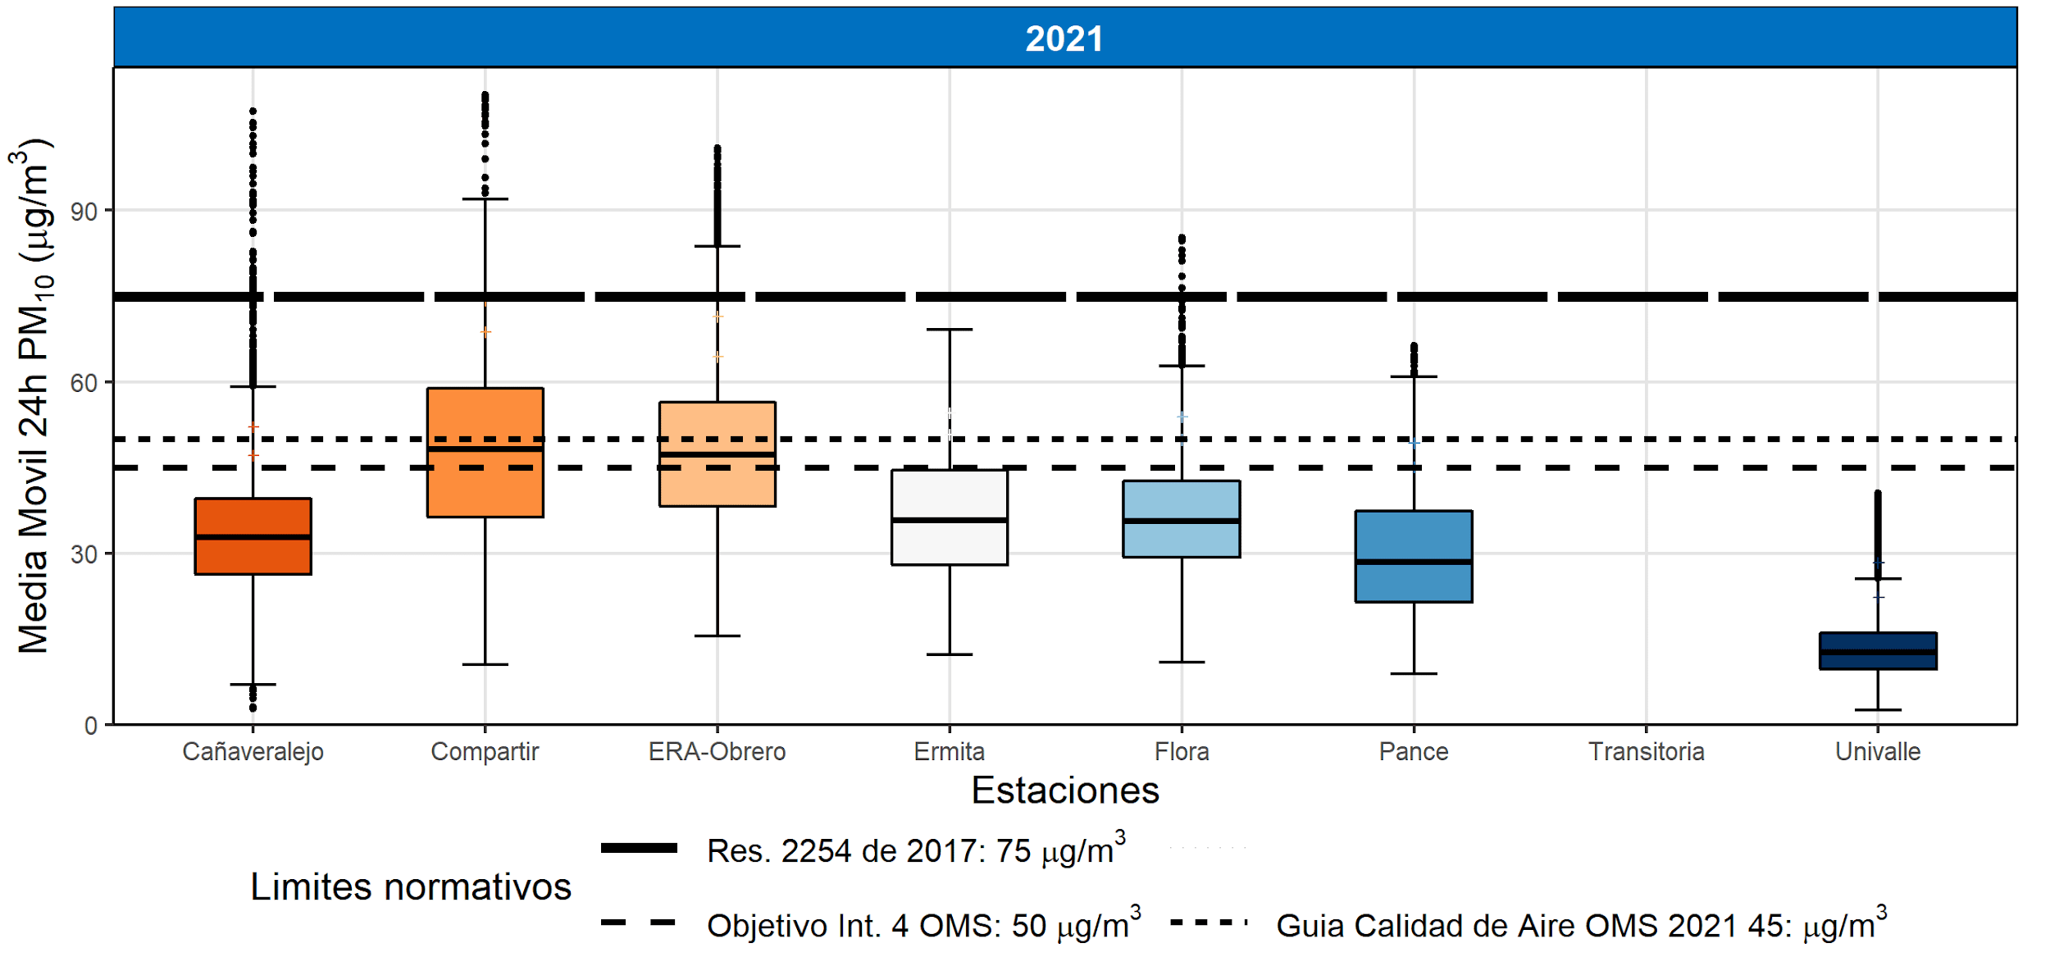
Gráfica 9. Promedios móviles 24 horas de PM10 frente al límite normativo vigente y las recomendaciones de la OMS.

Finalmente, con respecto a la recomendación de la OMS de 45 μg/m³,Compartir y ERA-Obrero presentan un cumplimiento inferior al 50% del tiempo; Cañaveralejo, Ermita, Flora y Pance presentan cumplimientos entre el 70 y el 90% del tiempo; Univalle registra cumplimiento más del 99% del periodo de análisis.

La gráfica 10 presenta los promedios de las medias móviles 24 horas para cada mes del año por estación, enmarcados dentro de los percentiles 5 y 95. Se observa un cumplimiento general en más del 95% en todas las estaciones, salvo el mes de marzo en Cañaveralejo, abril, julio, agosto y septiembre en Compartir, y abril y julio en ERA-Obrero.

Se observa también el impacto del periodo de mayo correspondiente el estallido social, en donde la reducción de la movilidad en el Distrito de Santiago de Cali se tradujo en una reducción significativa del promedio mensual en todas las estaciones.
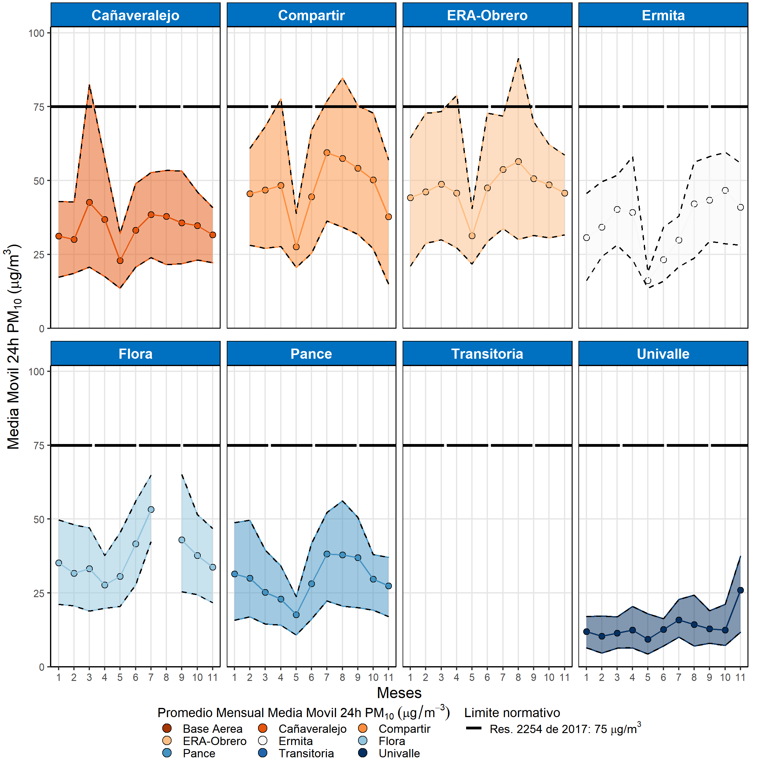
Gráfica 10. Media Móvil 24 horas de PM_{2.5} mensual promedio por mes y por estación.

A continuación se presenta el comportamiento de los gases contaminantes (O₃, SO₂; el NO₂ no está en operación dado que falta la calibración inicial). A diferencia de los analizadores de material particulado, los analizadores de gases son más susceptibles a la ausencia de pruebas de cero, span y precisión, por tal razón, solo se presenta la información correspondiente a los datos válidos.
      - Concentración Ozono Troposférico O₃

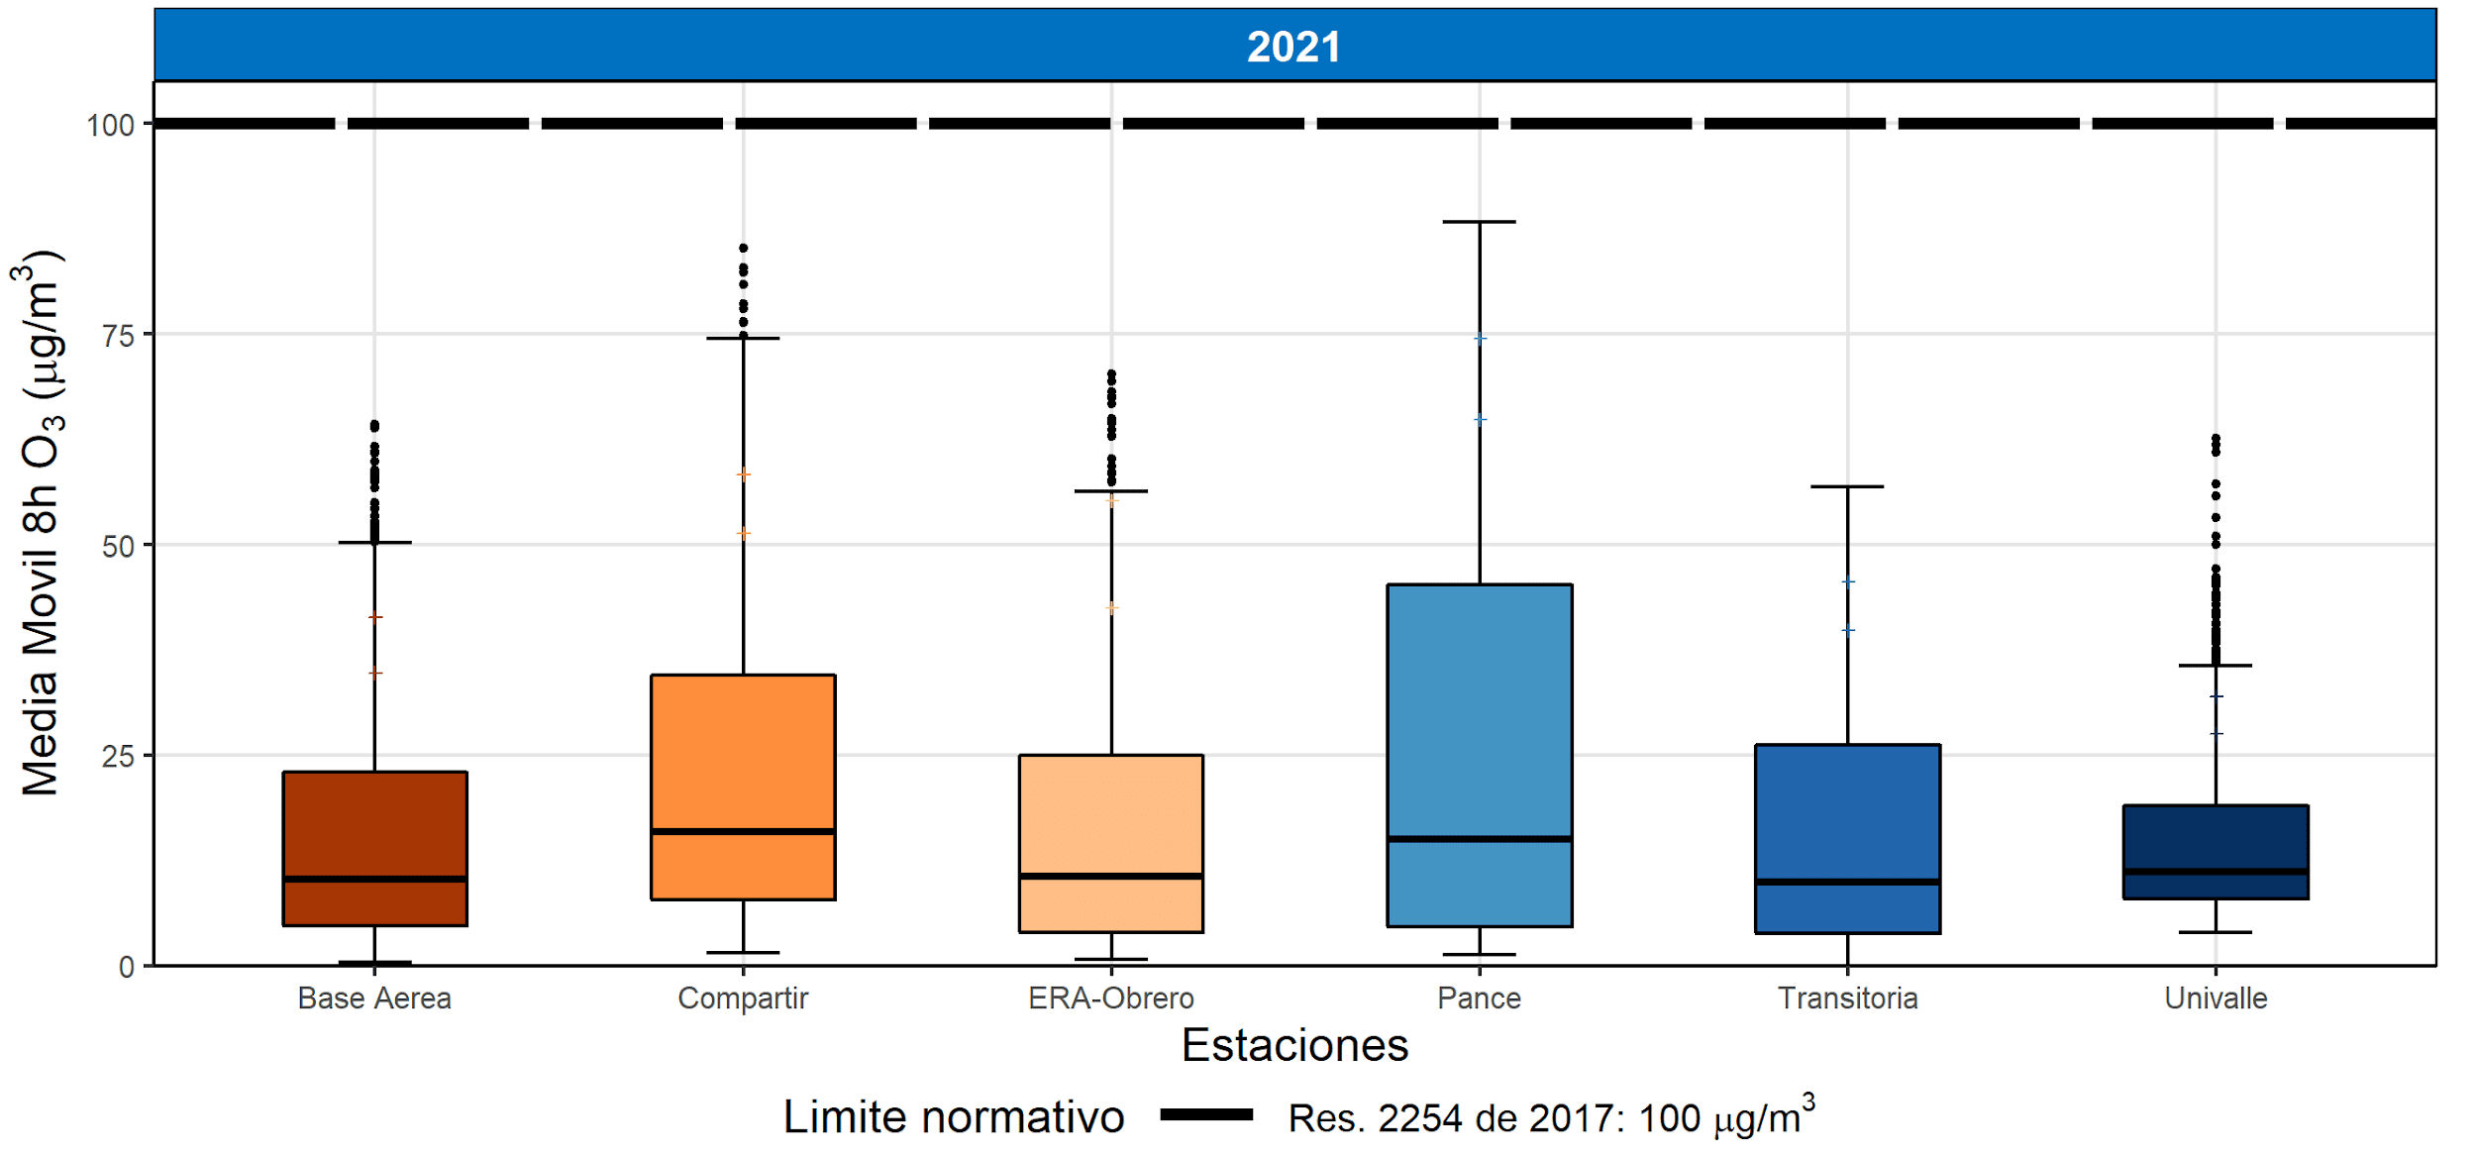
Gráfica 11. Promedios móviles 8 horas de O₃ frente al límite normativo vigente.

La gráfica 11 muestra el comportamiento global de las medias móviles 8 horas frente al límite normativo de 100 μg/m³, mostrando un cumplimiento en más del 99% del tiempo de monitoreo. La estación que registra los datos más elevados es Pance, seguida de Compartir.

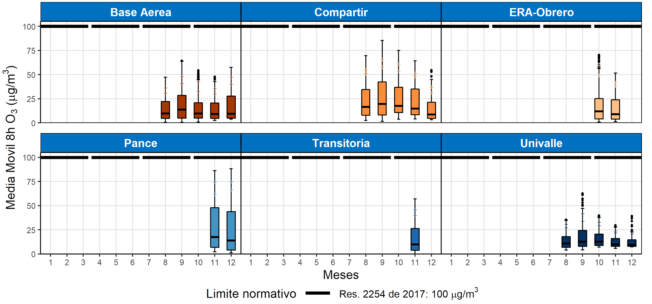
Gráfica 12. Comportamiento mensual de las medias móviles 8h para O₃

La gráfica 12 muestra el comportamiento mes a mes para el ozono troposférico. Para Base Aérea, Compartir y Univalle, los niveles más altos se registraron en septiembre; En ERA-Obrero el mes con niveles más elevados fue octubre; y en Pance correspondió a noviembre.

      - Concentración Dióxido de Azufre SO_{2,}

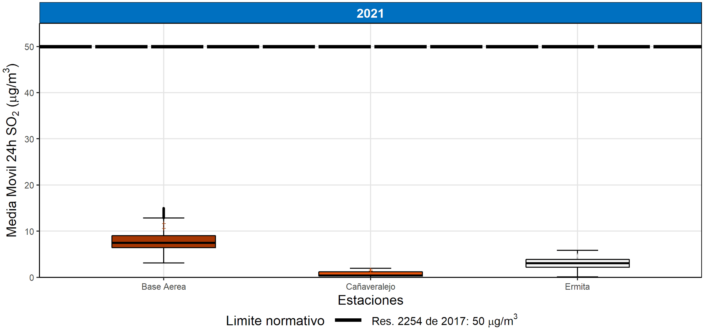
Gráfica 13. Promedios móviles 24 horas de SO₂ frente al límite normativo vigente.

La gráfica 13 muestra el las medias móviles 24 horas para SO2 durante el 2021 frente el límite normativo de 50 μg/m³, permitiendo contrastar que los niveles son significativamente inferiores a la norma. La estación con los niveles más elevados es Base Aérea y la estación con los niveles más bajos es Cañaveralejo.

La gráfica 14 muestra el comportamiento mes a mes para el dióxido de azufre. Para Base Aérea el comportamiento mes a mes es muy similar; en Cañaveralejo el mes de noviembre presenta mayores niveles que diciembre pero puede deberse al bajo % de datos para dicho mes, teniendo en cuenta que el corte de datos para gases fue del 5 de diciembre; finalmente los niveles más altos en Ermita corresponden al mes de octubre.
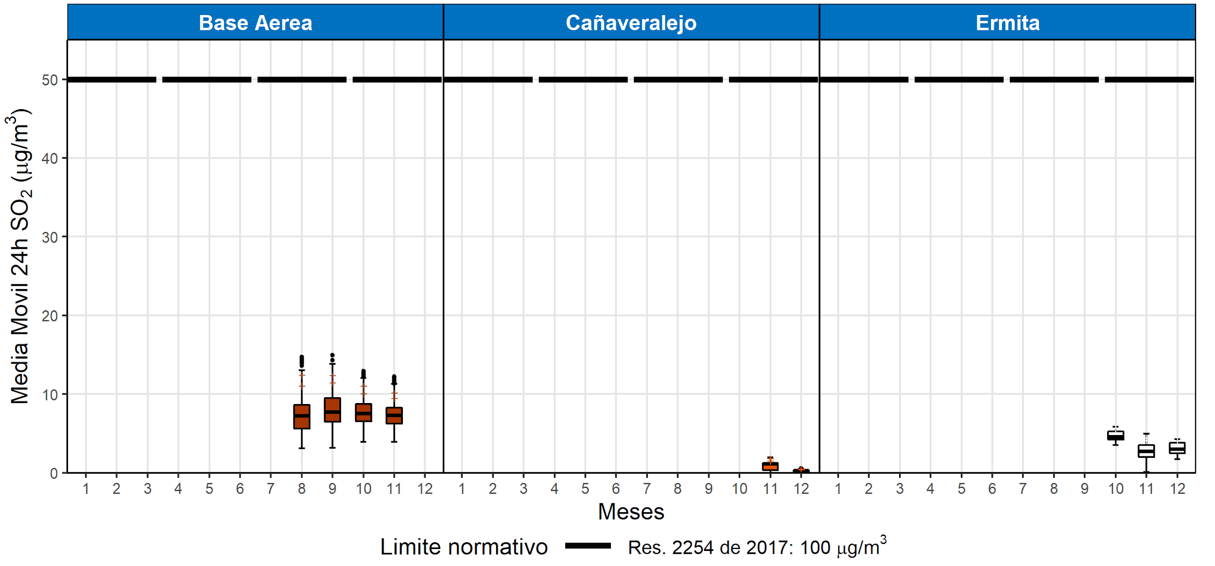
Gráfica 14. Comportamiento de los indicadores de mantenimiento, verificación y calibración entre enero y mayo del 2021.

      - Análisis de excedencias a la norma

En este apartado se indican las excedencias en que se supera la normativa (Res 2254 de 2017, MADS) PM₁₀, PM_{2.5}: 24 horas. Se aclara que el análisis de excedencias tiene en cuenta datos indicativos ya que se necesita información para sacar conclusiones de todo el año.

Tabla 6. Excedencias de Ozono troposférico según la estación de monitoreo
Contaminante | Nivel Máximo Permisible  (ug/m3) - Res. 2254 | Tiempo de Exposición | Estación | Excedencias
 |  |  |  | Número
PM_{2.5} | 37 | 24 | Base Aérea – Acuaparque | 81
PM_{2.5} | 37 | 24 | Cañaveralejo | 2
PM_{2.5} | 37 | 24 | Compartir | 19
PM_{2.5} | 37 | 24 | ERA-Obrero | 0
PM_{2.5} | 37 | 24 | Ermita | 0
PM_{2.5} | 37 | 24 | Flora | 0
PM_{2.5} | 37 | 24 | Pance | 0
PM_{2.5} | 37 | 24 | Transitoria | 1
PM_{2.5} | 37 | 24 | Univalle | 5
PM₁₀ | 75 | 24 | Cañaveralejo | 47
PM₁₀ | 75 | 24 | Compartir | 307
PM₁₀ | 75 | 24 | ERA-Obrero | 222
PM₁₀ | 75 | 24 | Ermita | 0
PM₁₀ | 75 | 24 | Flora | 8
PM₁₀ | 75 | 24 | Pance | 0
PM₁₀ | 75 | 24 | Univalle | 0

      - Índice de Calidad del Aire (ICA)

En las Gráficas 15, 16 y 17 se presenta el calendario del ICA diario para los meses comprendidos entre enero y noviembre para las estaciones del SVCASC. El ICA es calculado de acuerdo a lo establecido en la Resolución 2254 de 2017 y el ICA diario se define como el cuantil de orden 0.75 de los índices horarios calculados.
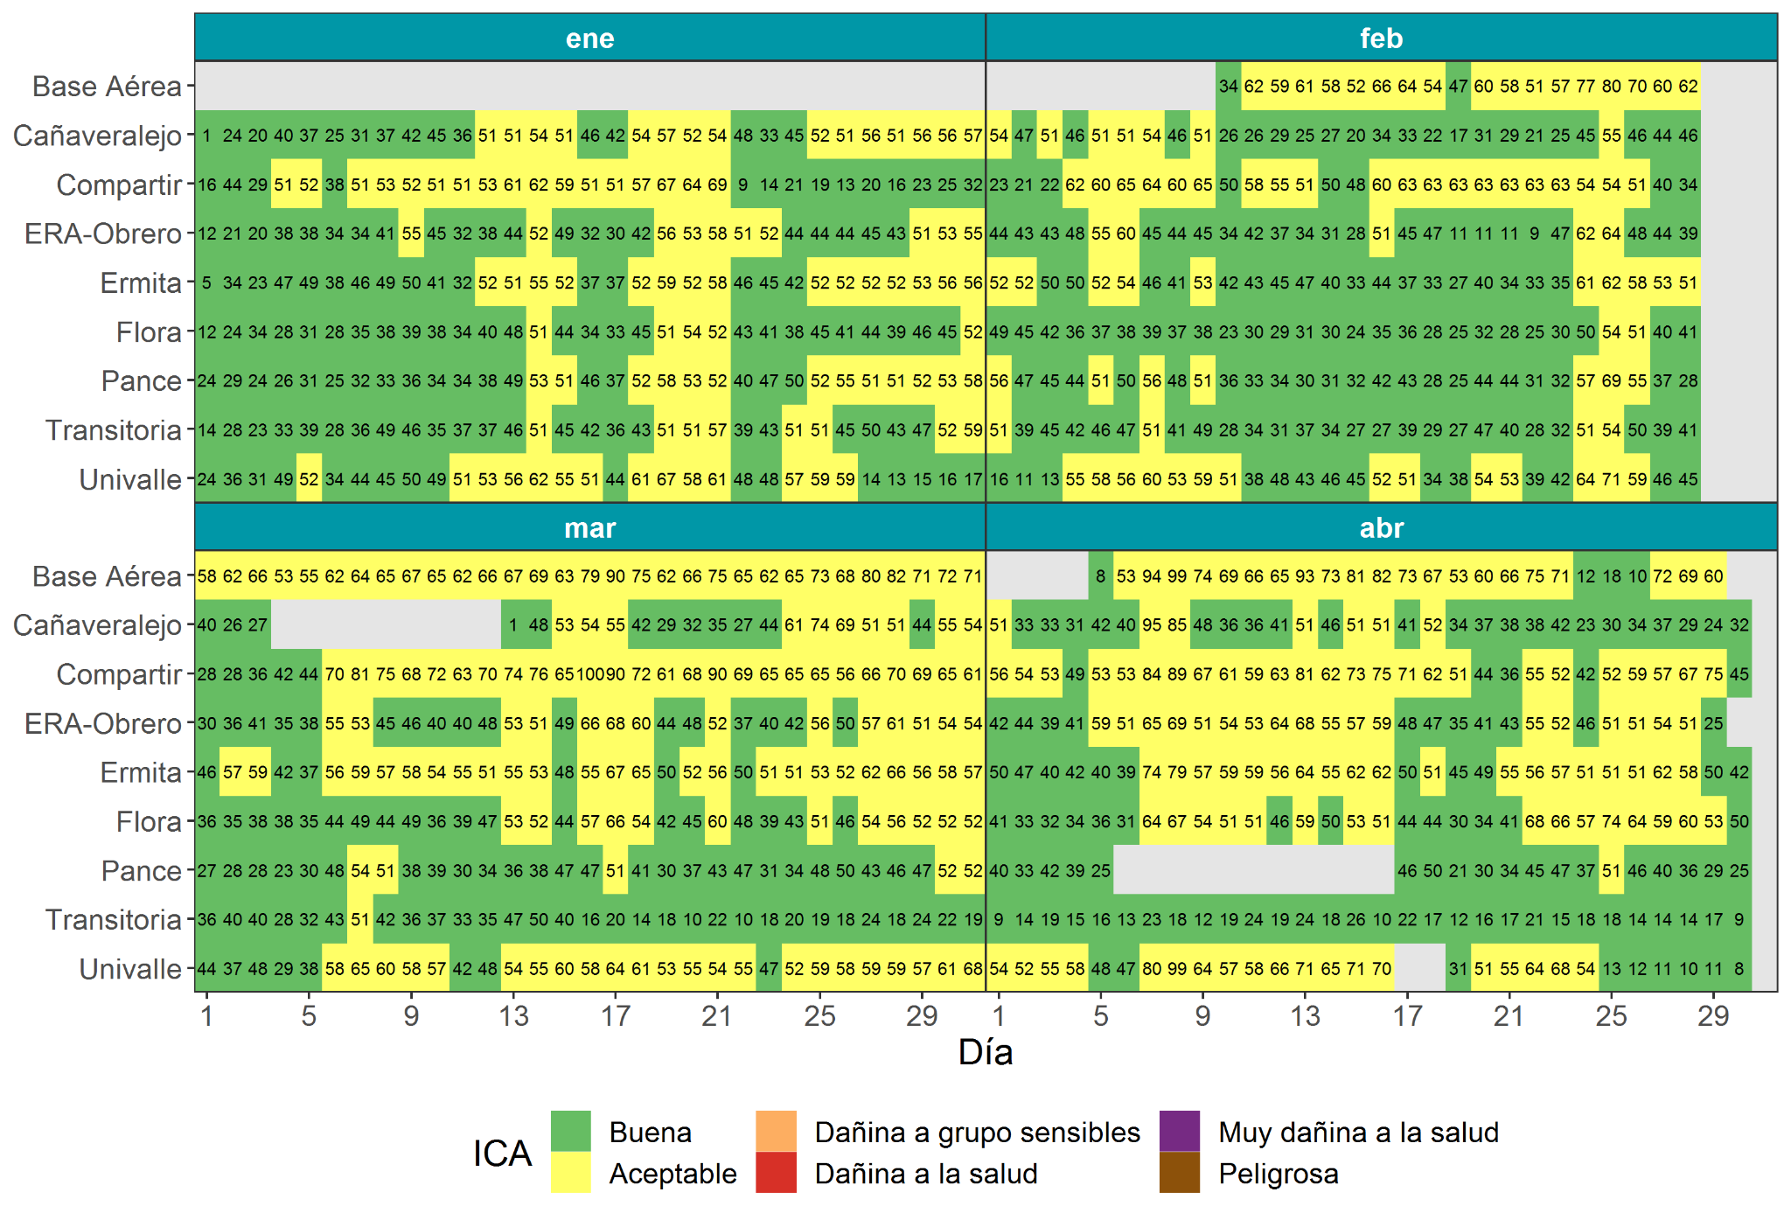
Gráfica 15. Calendario del ICA desde enero hasta abril

Es posible notar que los meses de enero, febrero y mayo tuvieron un porcentaje mayor al 60% de ICA Bueno, siendo en el mes de Mayo donde se alcanzó, aproximadamente, un 90% de ICA Bueno diarios, este es el mes con proporción mayor de ICA Bueno durante el año.

Los meses de julio, agosto, septiembre y octubre tuvieron una proporción mayor del 60% de ICA aceptable, donde el mes de septiembre fue en el que más se reportaron ICA diarios aceptable, con aproximadamente un 80% de los registros. Por otro lado, los meses de marzo, abril, junio y noviembre tuvieron una proporción aproximada del 50% de ICA Bueno y Aceptable.

Registros de ICA diarios Dañina para la salud de grupos sensibles se presentaron los meses de junio, agosto y octubre, con 1 registro diario para los meses de junio y agosto y 4 registros correspondientes al 1.5% de los registros del mes para octubre.

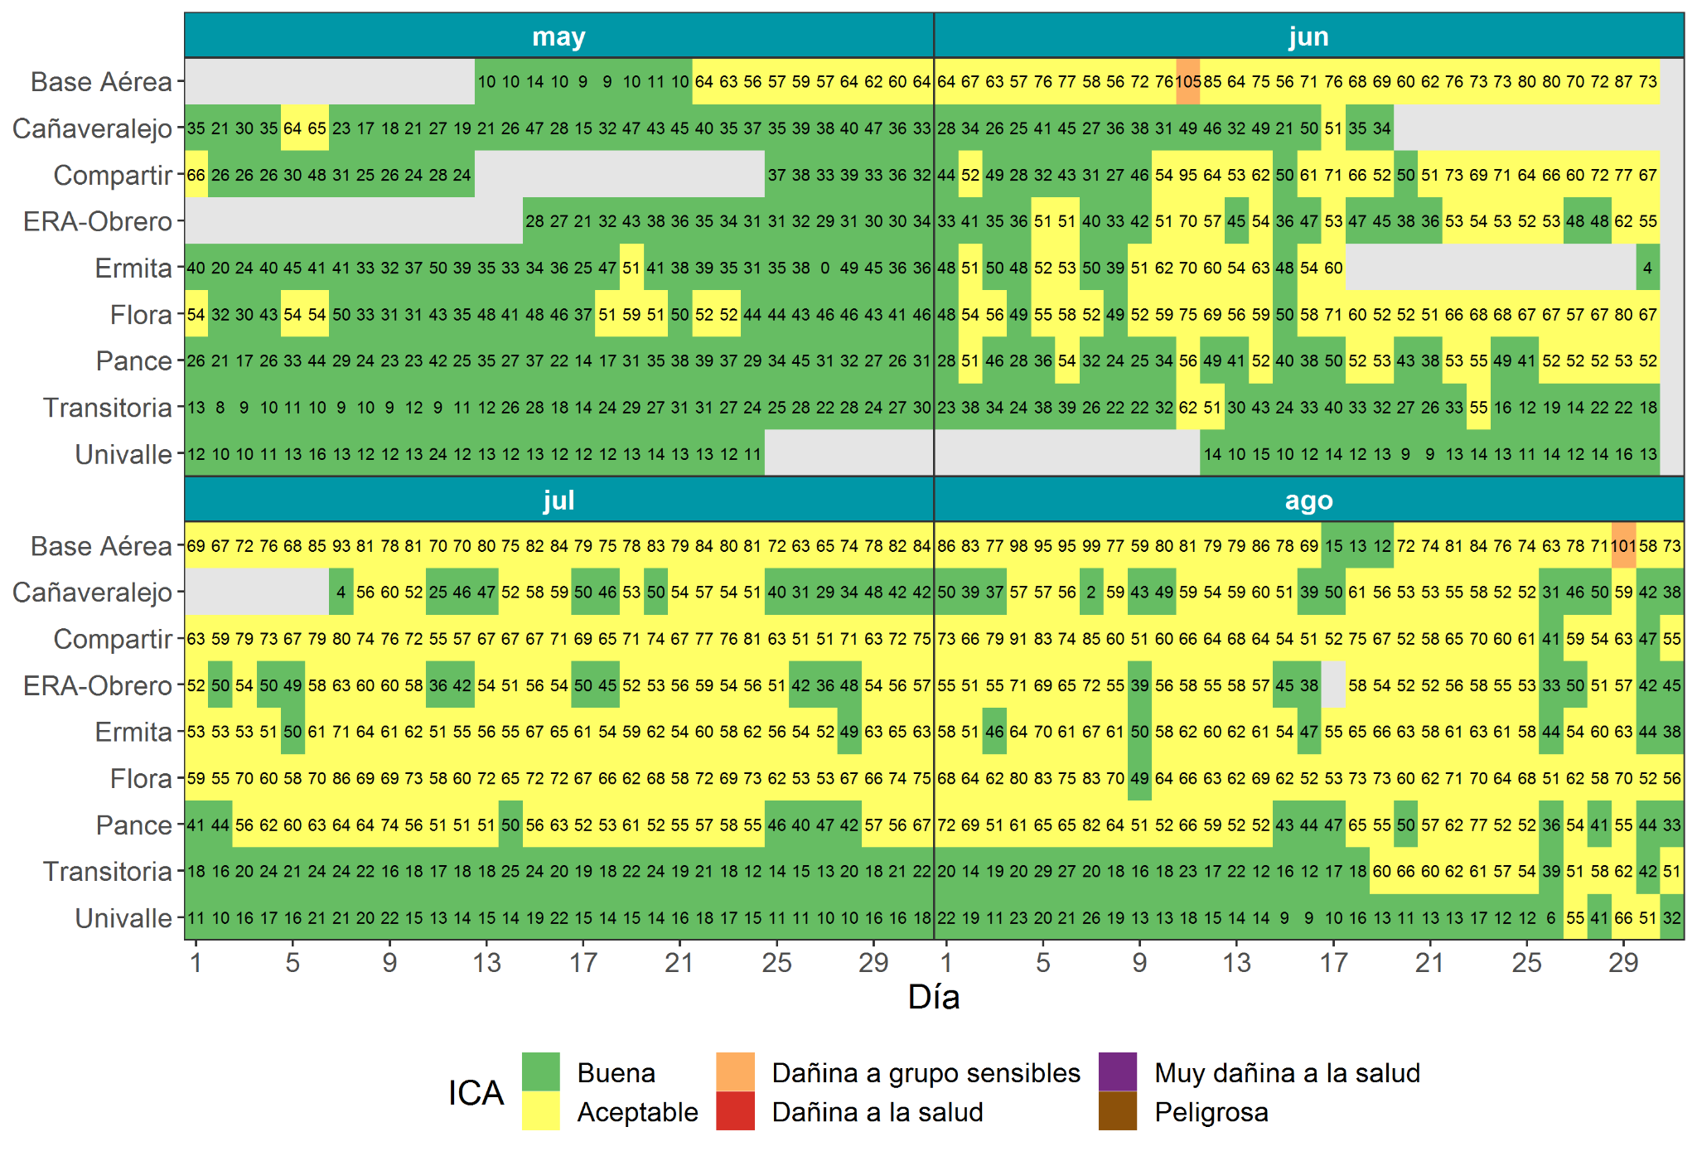
Gráfica 16. Calendario del ICA desde mayo hasta agosto
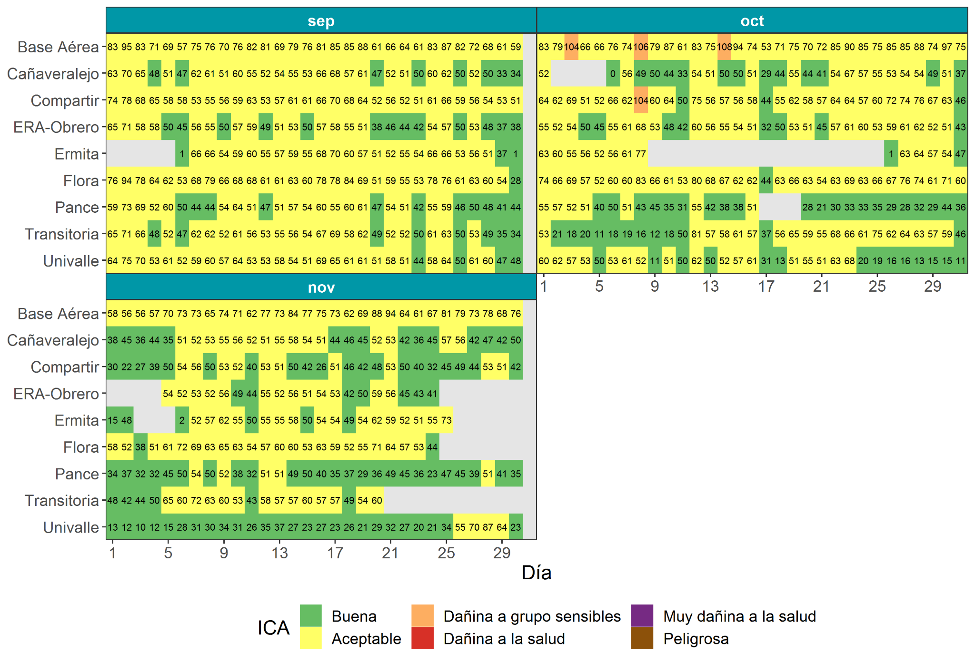
Gráfica 17 Calendario del ICA desde septiembre hasta noviembre

      - Ruido Ambiental

Se analizaron los datos desde el 2021-01-01 hasta el 2021-05-22 para la estación del Parque del Perro y los datos desde el 2021-09-25 hasta el 2021-11-16 para la Unidad Móvil, ambas estaciones se encuentran ubicadas en el sector B de tranquilidad y ruido moderado. Las series de tiempo (Gráfica 18) muestran, en general, un comportamiento estable, sin embargo, para la estación Unidad Móvil se presenta un comportamiento de niveles bajos de LAEQT entre la mitad y la final de octubre y en Parque del Perro se presenta una tendencia de aumento de LAEQT a finales del periodo de análisis. La estación Parque del Perro presentó un 55,1% y la Unidad Móvil un 91,6% de datos recolectados durante sus respectivos intervalos de tiempo.

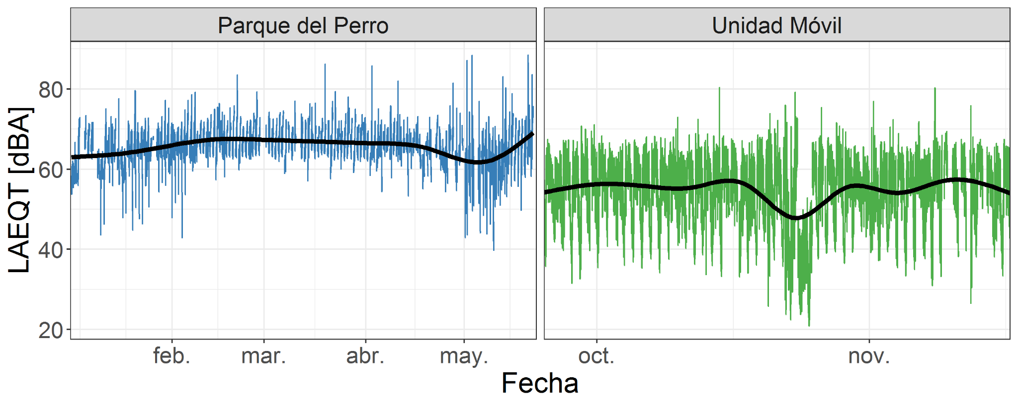
Gráfica 18. Series de tiempo quinceminutales de LAEQT para las estaciones del Parque del Perro y Unidad Móvil.

La Gráfica 19 muestra los diagramas de cajas horarios de LAEQT para los días de la semana de las estaciones Parque del Perro y Unidad Móvil, las líneas discontinuas son los límites normativos de acuerdo a la Resolución 0627 de 2006 del MADS, siendo de 65 dBA en horario diurno (7:01 – 21:00 h) y de 50 dBA en horario nocturno (21:01 – 7:00 h) . Para la estación Unidad Móvil es posible notar la existencia de un patrón diario en los datos, el valor de la mediana horaria decrece a partir de la hora 0:00 hasta las 4:00 y a partir de las 5:00 aumenta hasta llegar a un valor estable durante las demás horas del día, en la estación Parque del Perro no es posible ver este comportamiento ya qué a partir de la 01:00 la estación se apaga automáticamente y no se tienen datos para esta franja horaria.
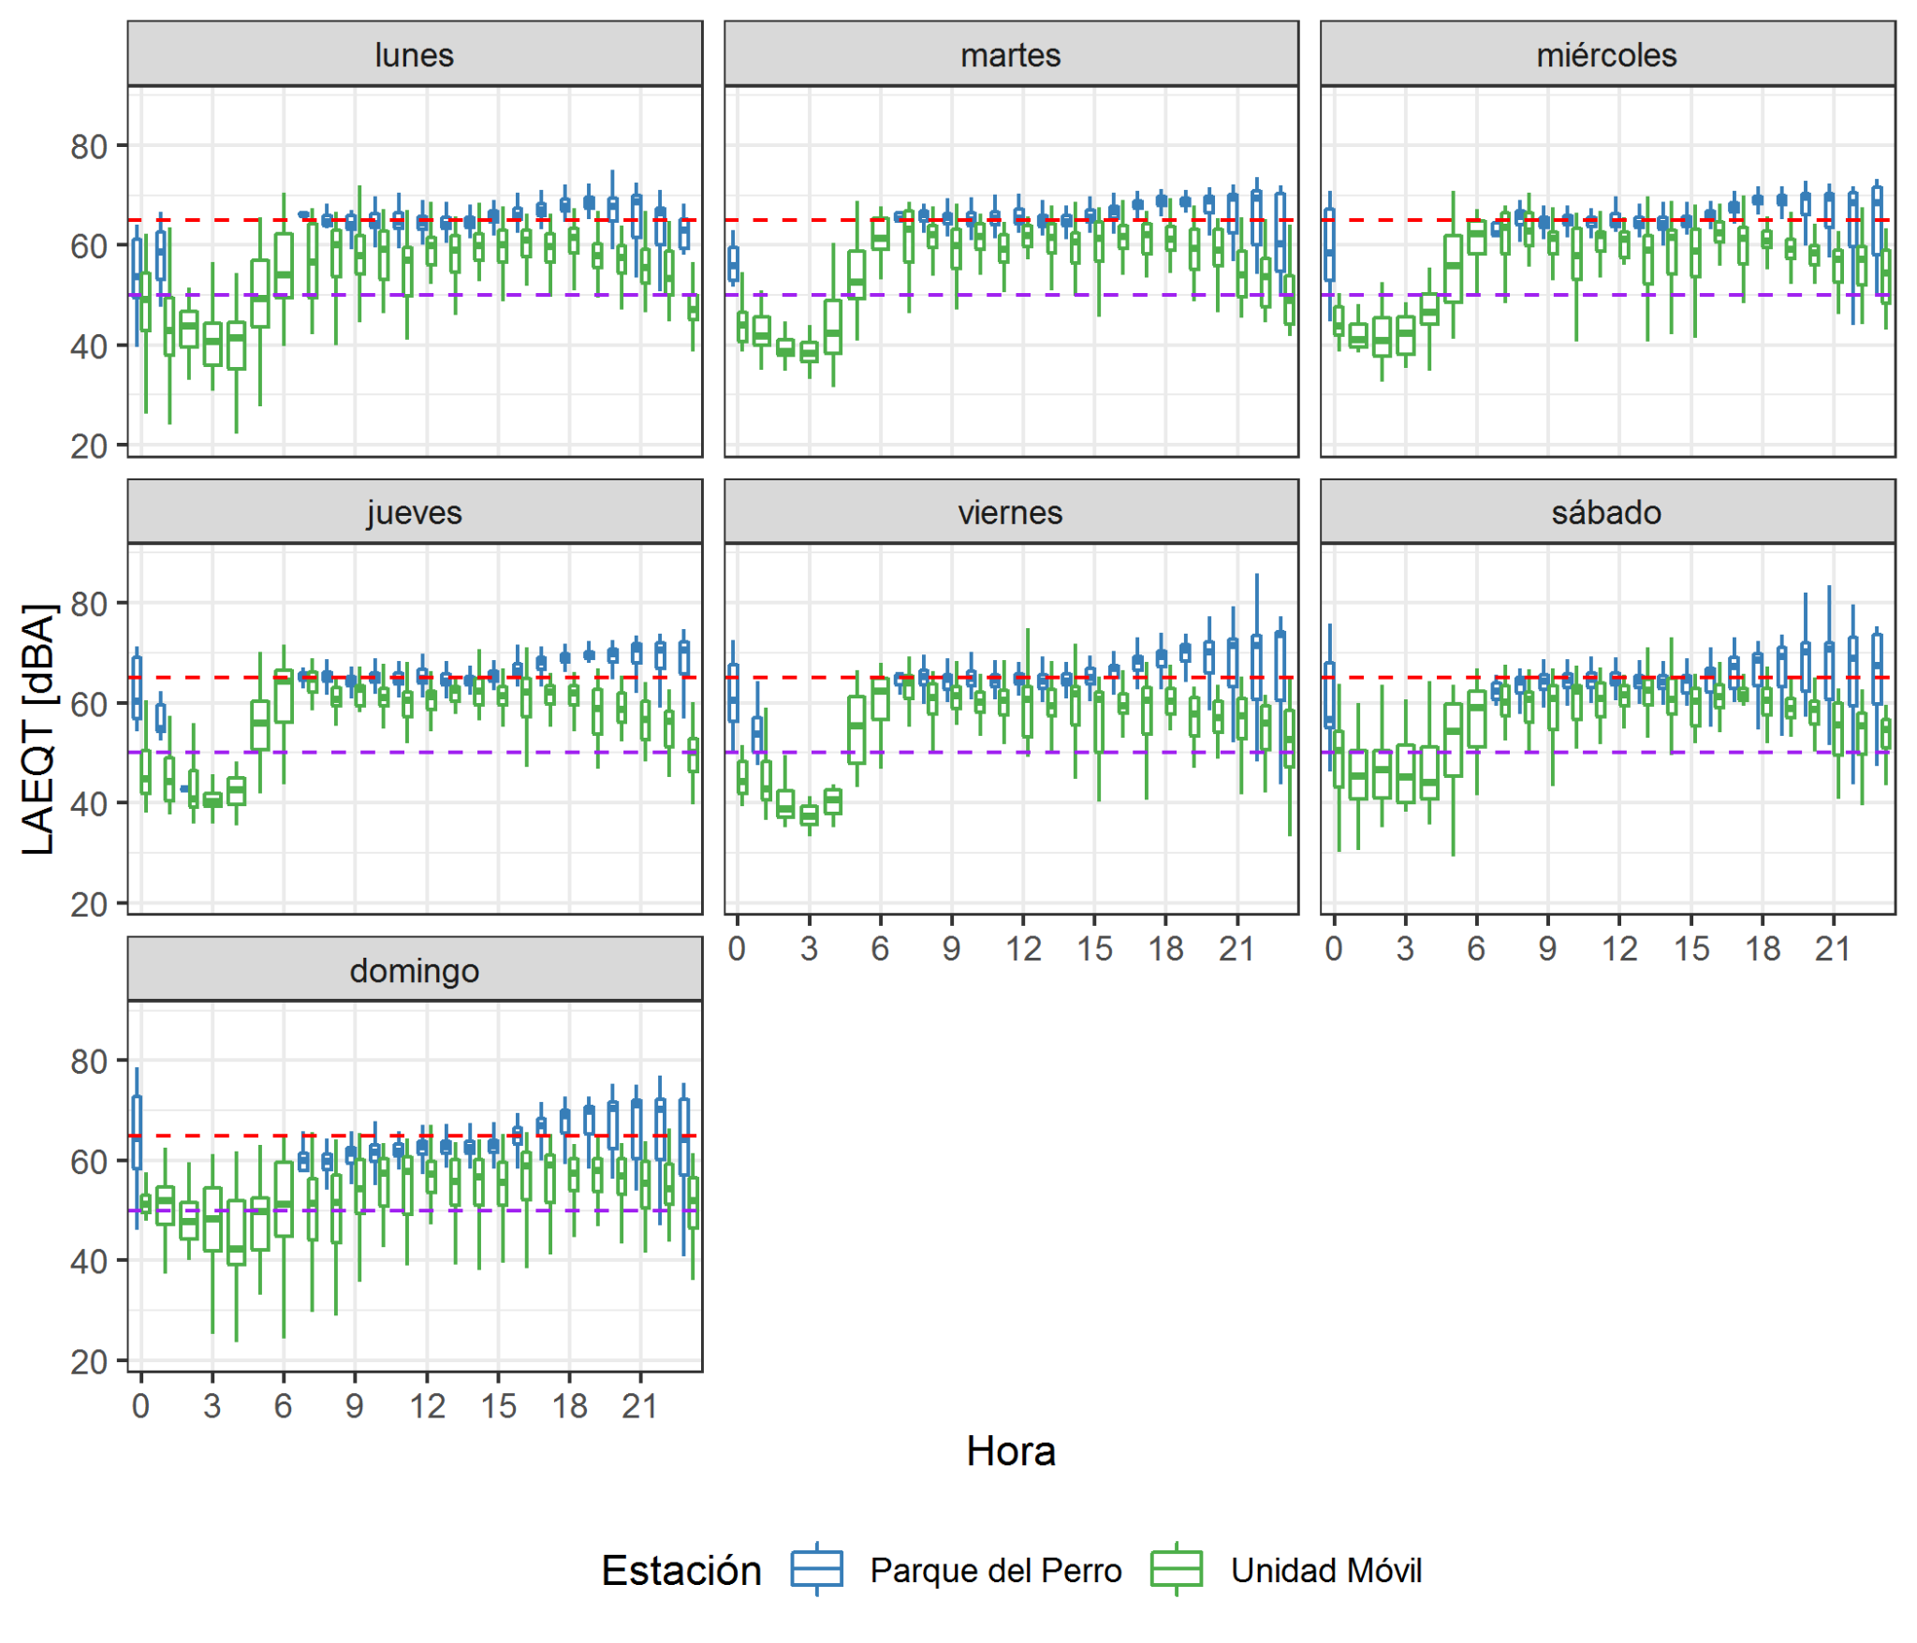
Gráfica 19. Diagrama de cajas horarios de LAEQT para los días de la semana para las estaciones del Parque del Perro y Unidad Móvil. Límite diurno de 65 dBA (rojo). Límite nocturno de 50 dBA (púrpura).

La Gráfica 20 muestra los porcentajes de cumplimiento de los LAEQT horarios con respecto al límite normativo para las estaciones del Parque del Perro y Unidad Móvil. El eje horizontal corresponde a las horas del día y el eje vertical a los días de la semana, la celda corresponde al porcentaje de datos correspondiente a ese día y a esa hora que las mediciones estuvieron por debajo del límite normativo. El color rojo indica que durante el periodo de tiempo un porcentaje de las mediciones horarias menor al 25% cumplió con estuvieron por debajo del límite normativo, de esa misma manera el color naranja corresponde al rango entre el 25% - 50%, el verde claro al 50% - 75% y el verde oscuro al 75% - 100%.
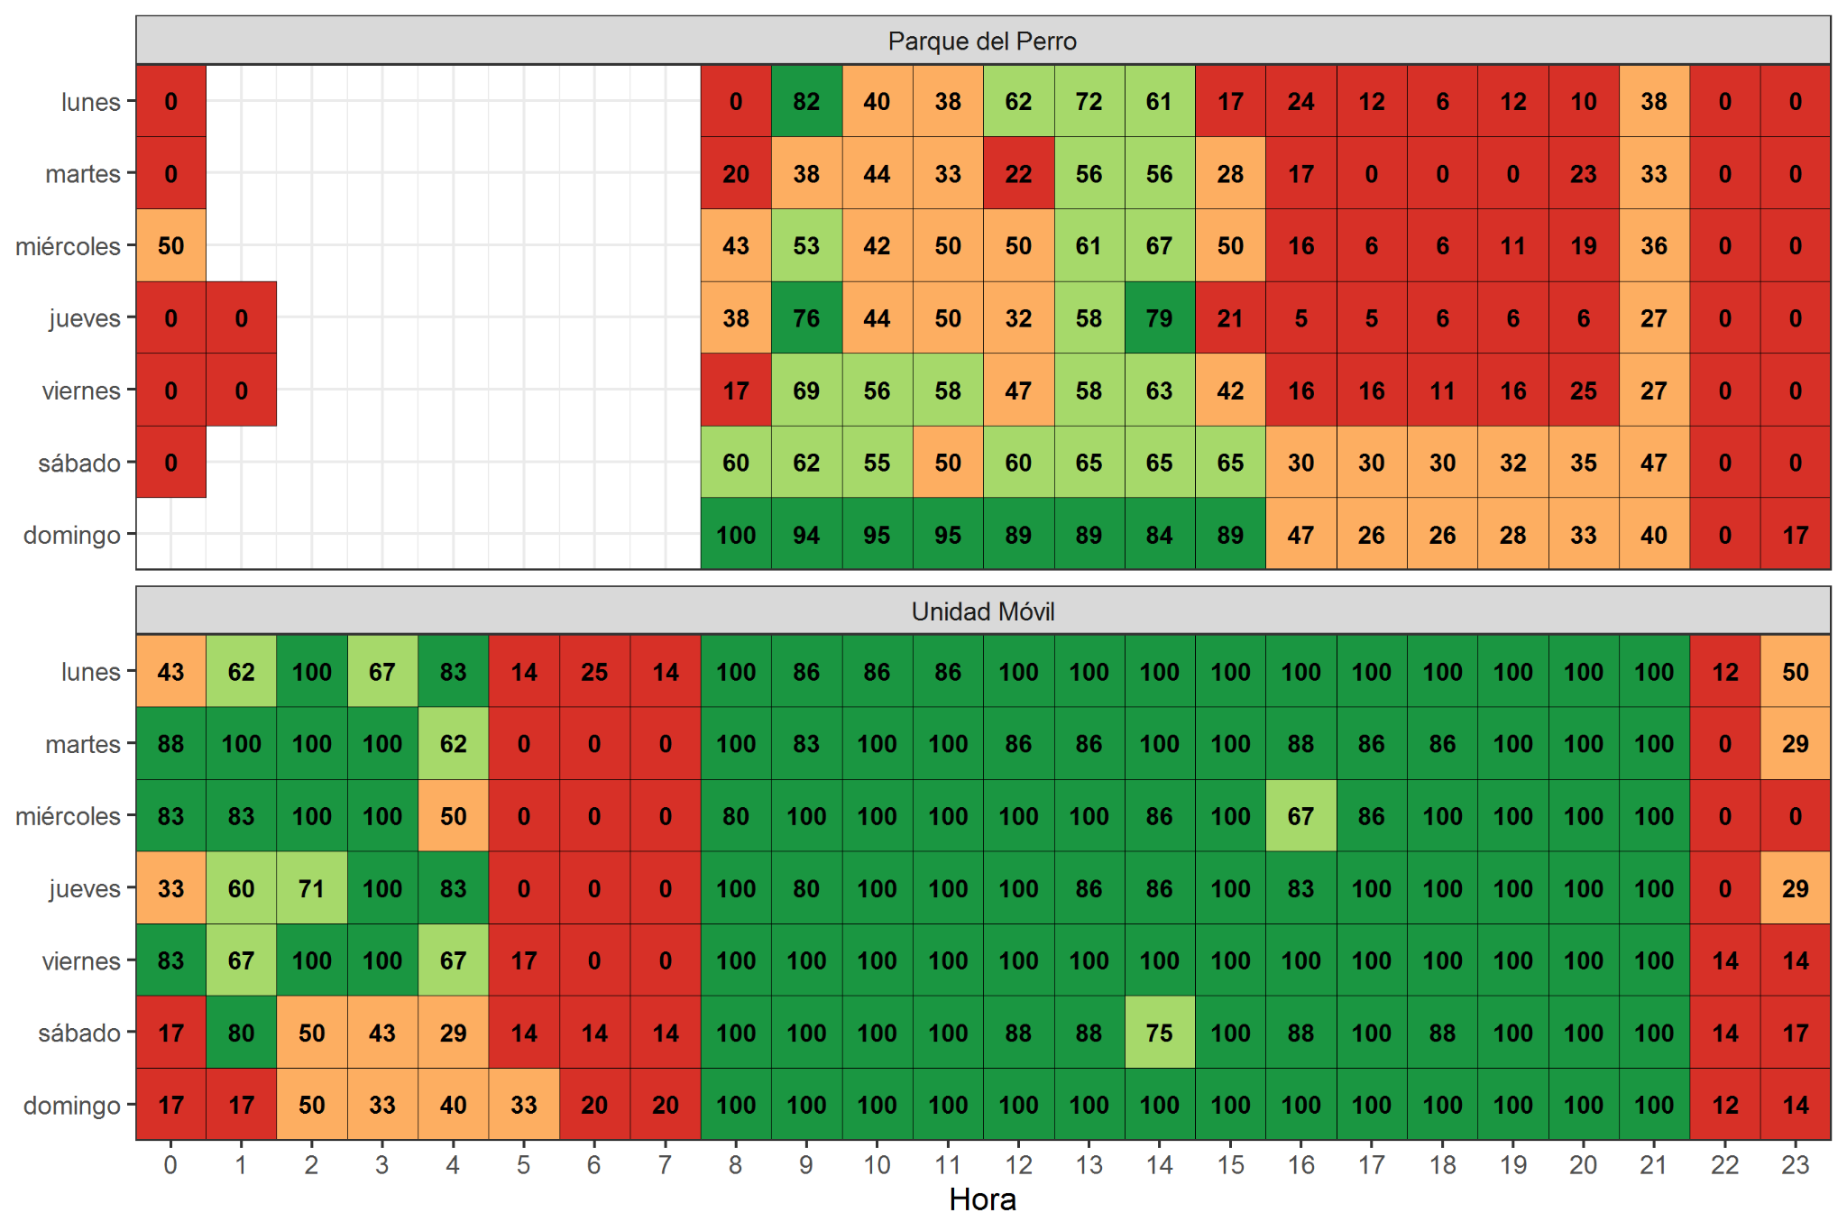
Gráfica 20. Matriz de porcentaje del cumplimiento a los niveles normativos de LAEQT horarios.

De acuerdo al patrón en los colores, es posible notar que las mediciones de los niveles de ruido horarios en la estación Unidad Móvil se encuentran por debajo del límite normativo la mayoría del tiempo en el periodo entre las 8:00 y 21:00 horas, vemos que durante el periodo de las 5:00 hasta las 7:00 y de las 22:00 hasta las 23:00 difícilmente se cumple con los límites, para la franja horaria entre las 0:00 hasta las 4:00 se observa que los días martes, miércoles y viernes se cumple con el límite normativo, los días lunes y jueves se cumple aceptablemente y los días sábados y domingos se incumple más frecuentemente con los límites establecidos.

Por otro lado, para la estación Parque del Perro se observa que el día domingo tiene el porcentaje más alto de cumplimiento a los niveles de ruido durante la franja horaria entre las 9:00 hasta las 15:00, a partir de ese momento la frecuencia de cumplimiento disminuye, sin embargo, no es tan baja como los días entre semana, el día sábado presenta un comportamiento similar al domingo, pero con porcentajes más bajos de cumplimiento. Entre semana, la frecuencia de cumplimiento es menor con respecto al fin de semana. En la franja horaria entre las 15:00 y 20:00 y 22:00 y 00:00 el porcentaje de cumplimiento es muy bajo, estos valores se encuentran en el rango del color rojo. En la franja horaria entre las 8:00 y 14:00, el porcentaje de cumplimiento rara vez supera el 75% de cumplimiento, siendo más frecuentes las celdas de color naranja y verde claro.

Boletines diarios de calidad del aire:

Se reanudó la publicación de boletines diarios en el segundo semestre del año debido a la recuperación de la trazabilidad en la medición de los instrumentos patrón, logrando así la calibración adecuada de los analizadores de contaminantes criterio. Los boletines se empezaron a publicar desde el 9 de agosto y se encuentran disponibles en la página https://www.cali.gov.co/documentos/4112/boletines-de-calidad-del-aire---2021/genPag=1. Hasta la fecha de corte del 30 de noviembre del 2021 se han publicado 113 boletines.

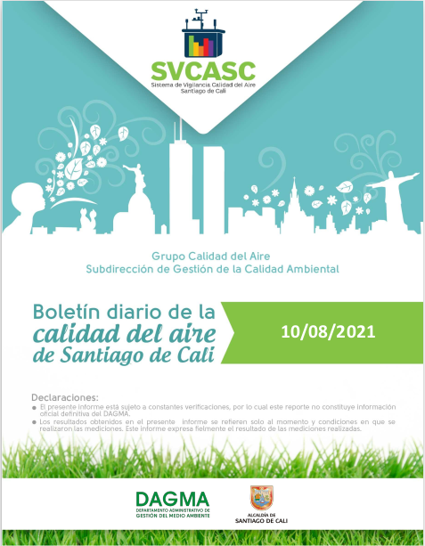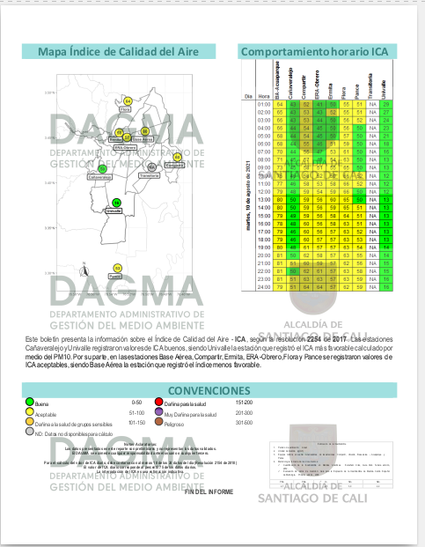

Boletines semanales de calidad del aire:

Al igual que los boletines mensuales y diarios, no se publicaron boletines semanales en el primer semestre de 2021.

  - GESTIÓN DE COMPRAS WILSON R SALAS CH

    - Identificación, evaluación y seguimiento a proveedores

Primer Semestre:

Durante el primer semestre del año 2023, se recibieron consumibles y repuestos de un solo proveedor, cuyo registro de evaluación y seguimiento, se reportó en el formato SVCASC.FG.25 Seguimiento y reevaluación de proveedores, los resultados de esta actividad se presentan a continuación para ese único proveedor.

Tabla 7. Calificación Proveedor – 1er Semestre año 2021
PROVEEDOR: | DOBOCOL | FECHA: | 19 mayo de 2021
PROVEEDOR: | Contrato: 4133.010.26.1.911-2020 | FECHA:
CRITERIOS |  | PORCENTAJE | CALIFICACIÓN | PONDERADO
CALIDAD DEL SERVICIO Y/O PRODUCTO | Calidad del Servicio y/o Producto Ofrecido | 25 | 4 | 1
CALIDAD DEL SERVICIO Y/O PRODUCTO | Tiempo de respuesta con respecto a la necesidad del servicio y/o producto | 25 | 3 | 0,75
CALIDAD DEL SERVICIO Y/O PRODUCTO | Disponibilidad del Material, elementos y/o servicio requerido. | 15 | 4 | 0,6
CALIDAD DEL SERVICIO Y/O PRODUCTO | Cumplimiento de requisitos y necesidades del cliente | 15 | 5 | 0,75
PRECIO | Políticas y Acuerdos de Pago, ofreciendo plazos considerables y atractivos para el cliente. | 10 | 5 | 0,5
SERVICIO AL CLIENTE | Servicio, Atención a Reclamos y necesidades del cliente | 10 | 4 | 0,4
 | RESULTADO: |  |  | 4

# | PROVEEDOR | RESULTADO | CLASIFICACIÓN
1 | DOBOCOL | 4 | Aceptable
2 | PYMES ON LINE | 4,75 | Confiable
 | PROMEDIO | 4,3

Gráfica 21. Resumen Evaluación Proveedores Externos

Por primera vez, se envió una queja formal por el servicio prestado por un proveedor externo, dadas las dificultades presentadas en el informe y el desempeño de dos (2) equipos objeto de calibración.

Por otro lado, se evalúa con bajo despeño al IDEAM, dado que no ejecutaron el contrato por razones de tipo administrativas.

  - GESTIÓN HUMANA WILSON R SALAS CHSimón Grueso Casquete

    - Formación del talento humano

A continuación, se relacionan las capacitaciones y formaciones realizadas en el marco de las necesidades de formación identificadas.

      - Ejecutado en el 1er semestre de 2021

Tabla 8. Resultados de la ejecución del Plan de Formación Anual. I Semestre 2021
Jornada de Capacitación | Fecha | Entidad o persona encargada | No. Asistentes
Webinar:  Aplicación de Calibración de fotómetros en redes de monitoreo de Calidad del Aire | Febrero 10 de 2021 | OEA | 3
 | 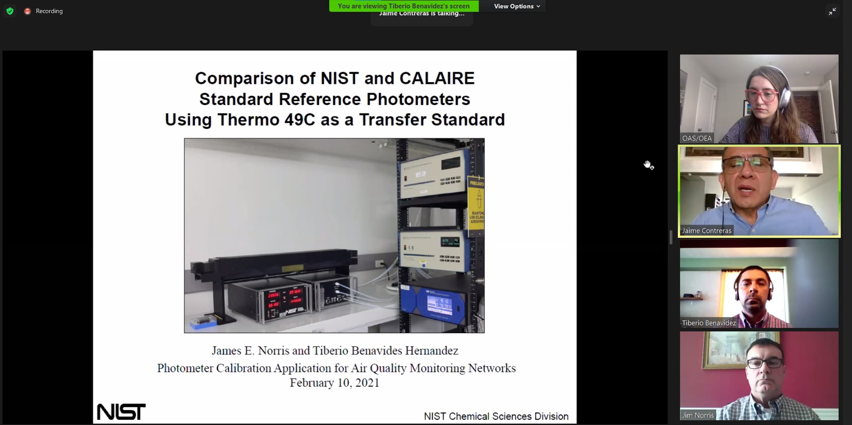  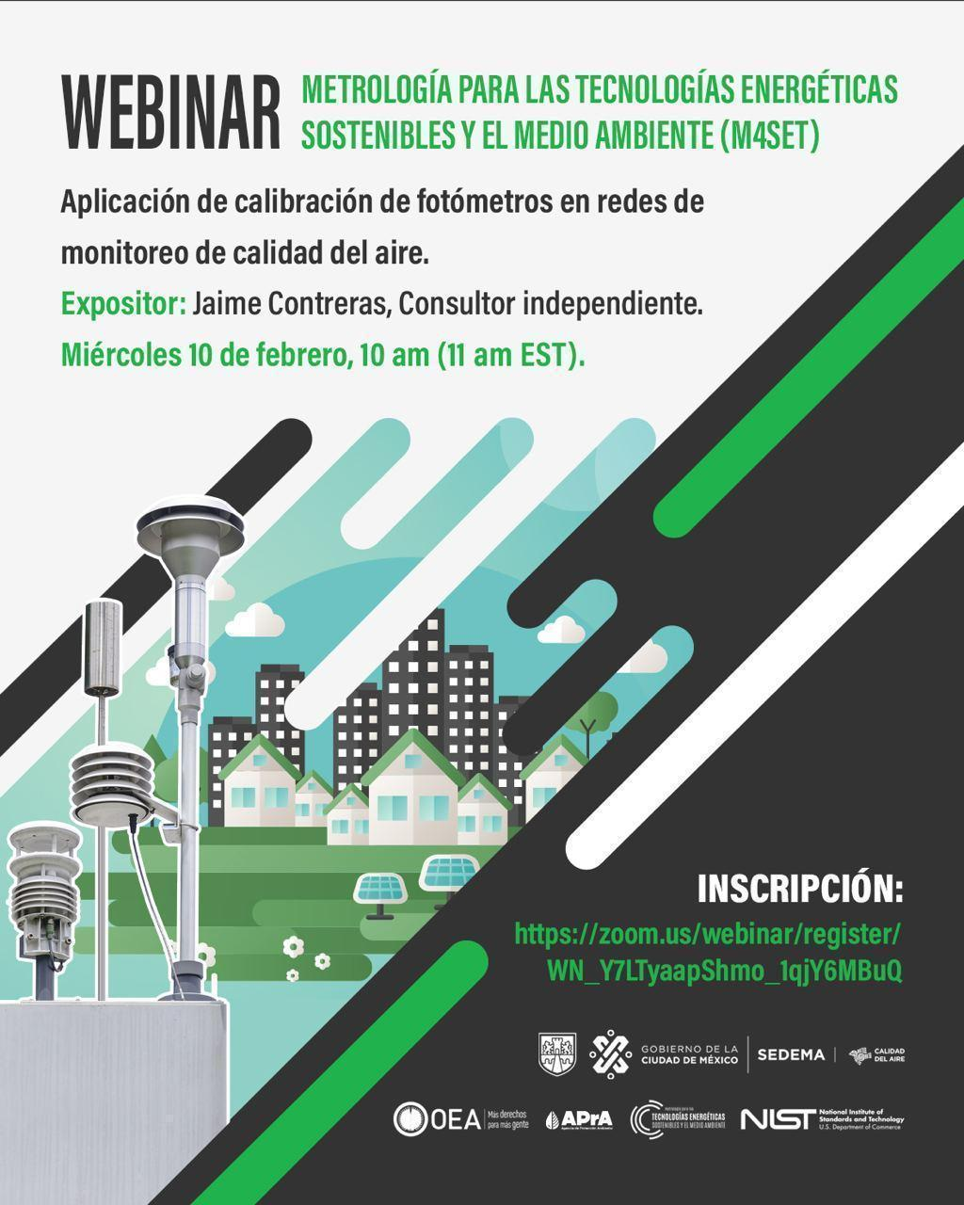 |  | 3
Capacitación Analista de Datos (Diego Arias) | 22 de Abril de 2021 | 28 de Abril de 2021 | 1
Capacitación Analista de Datos (Diego Arias) | 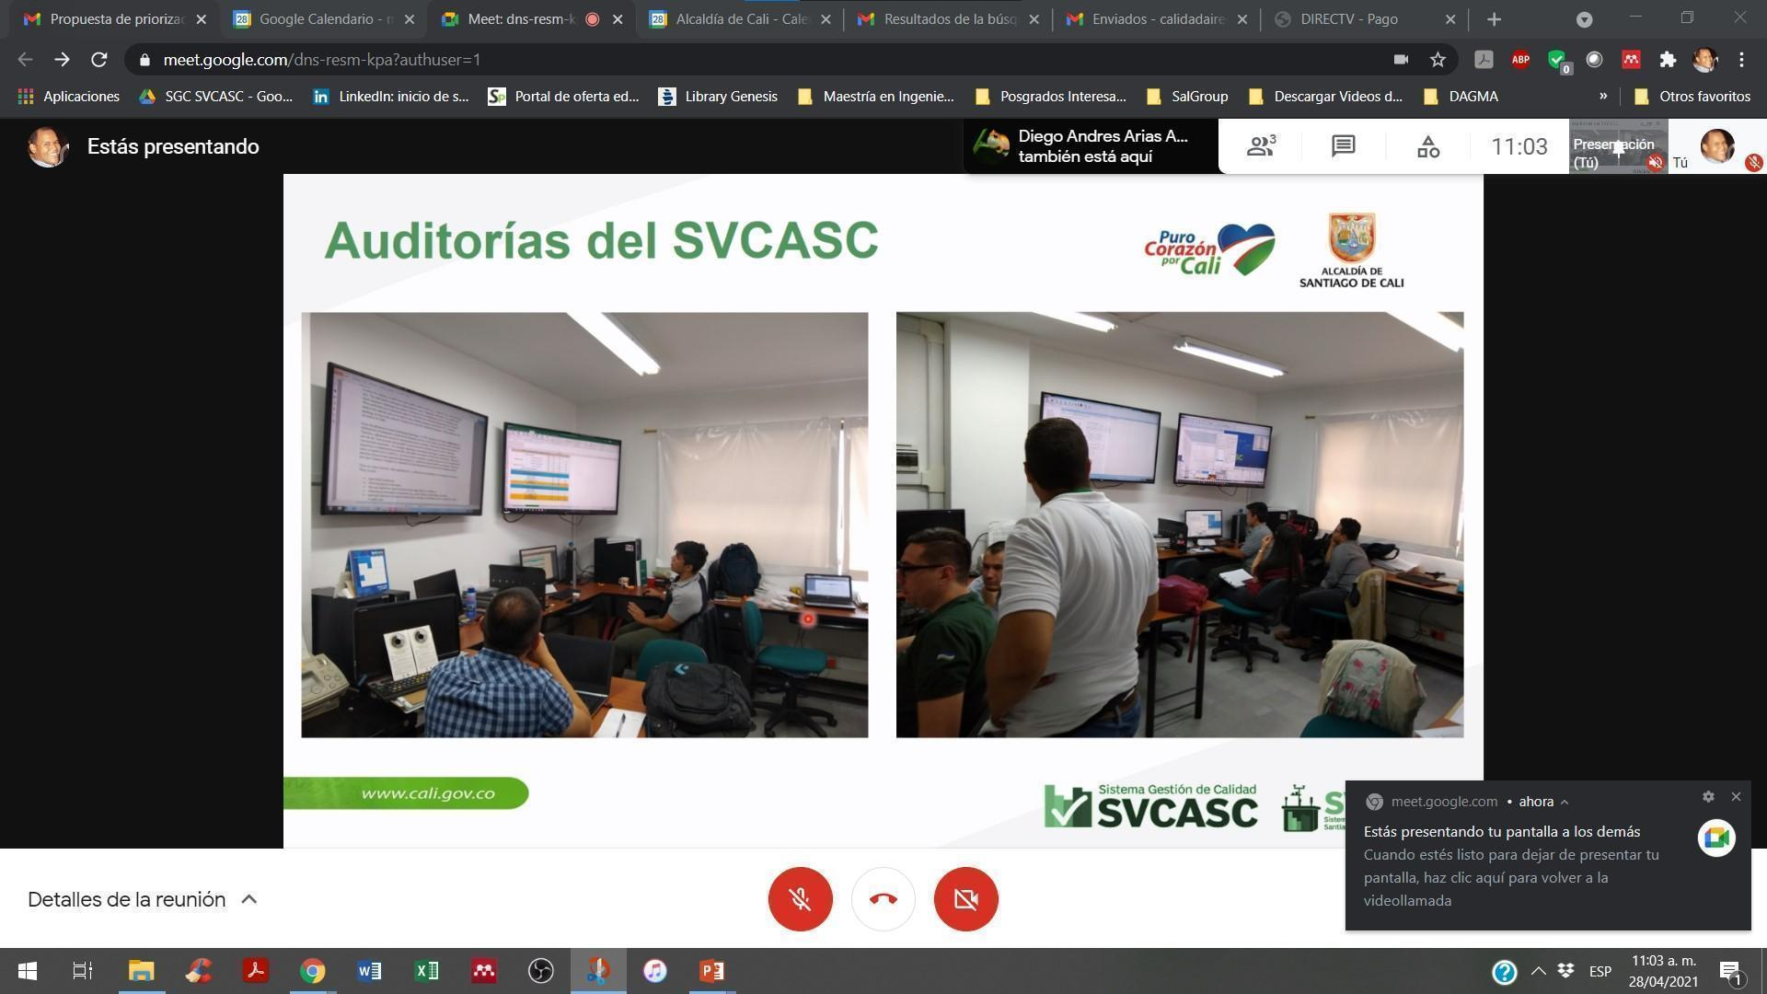  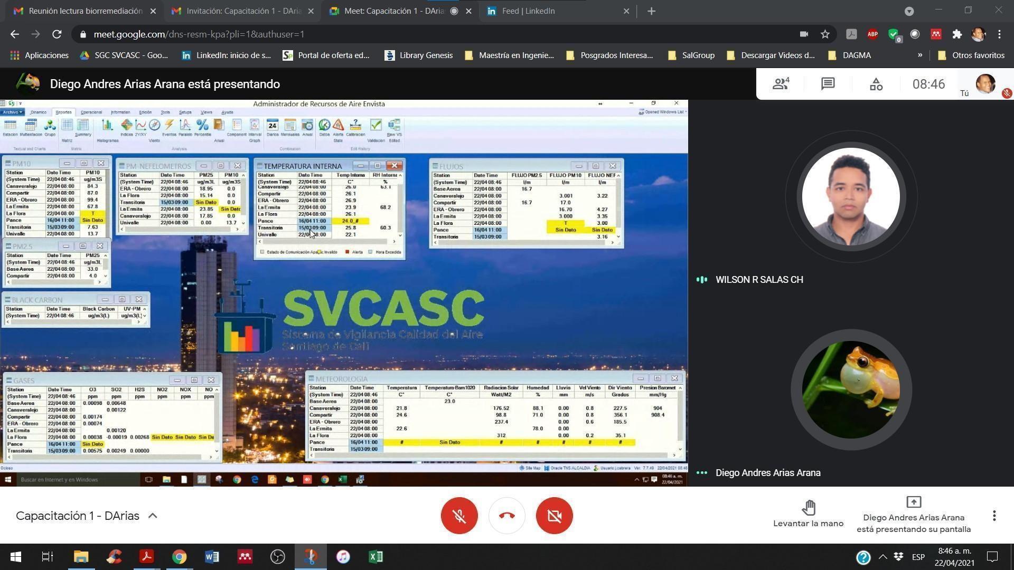  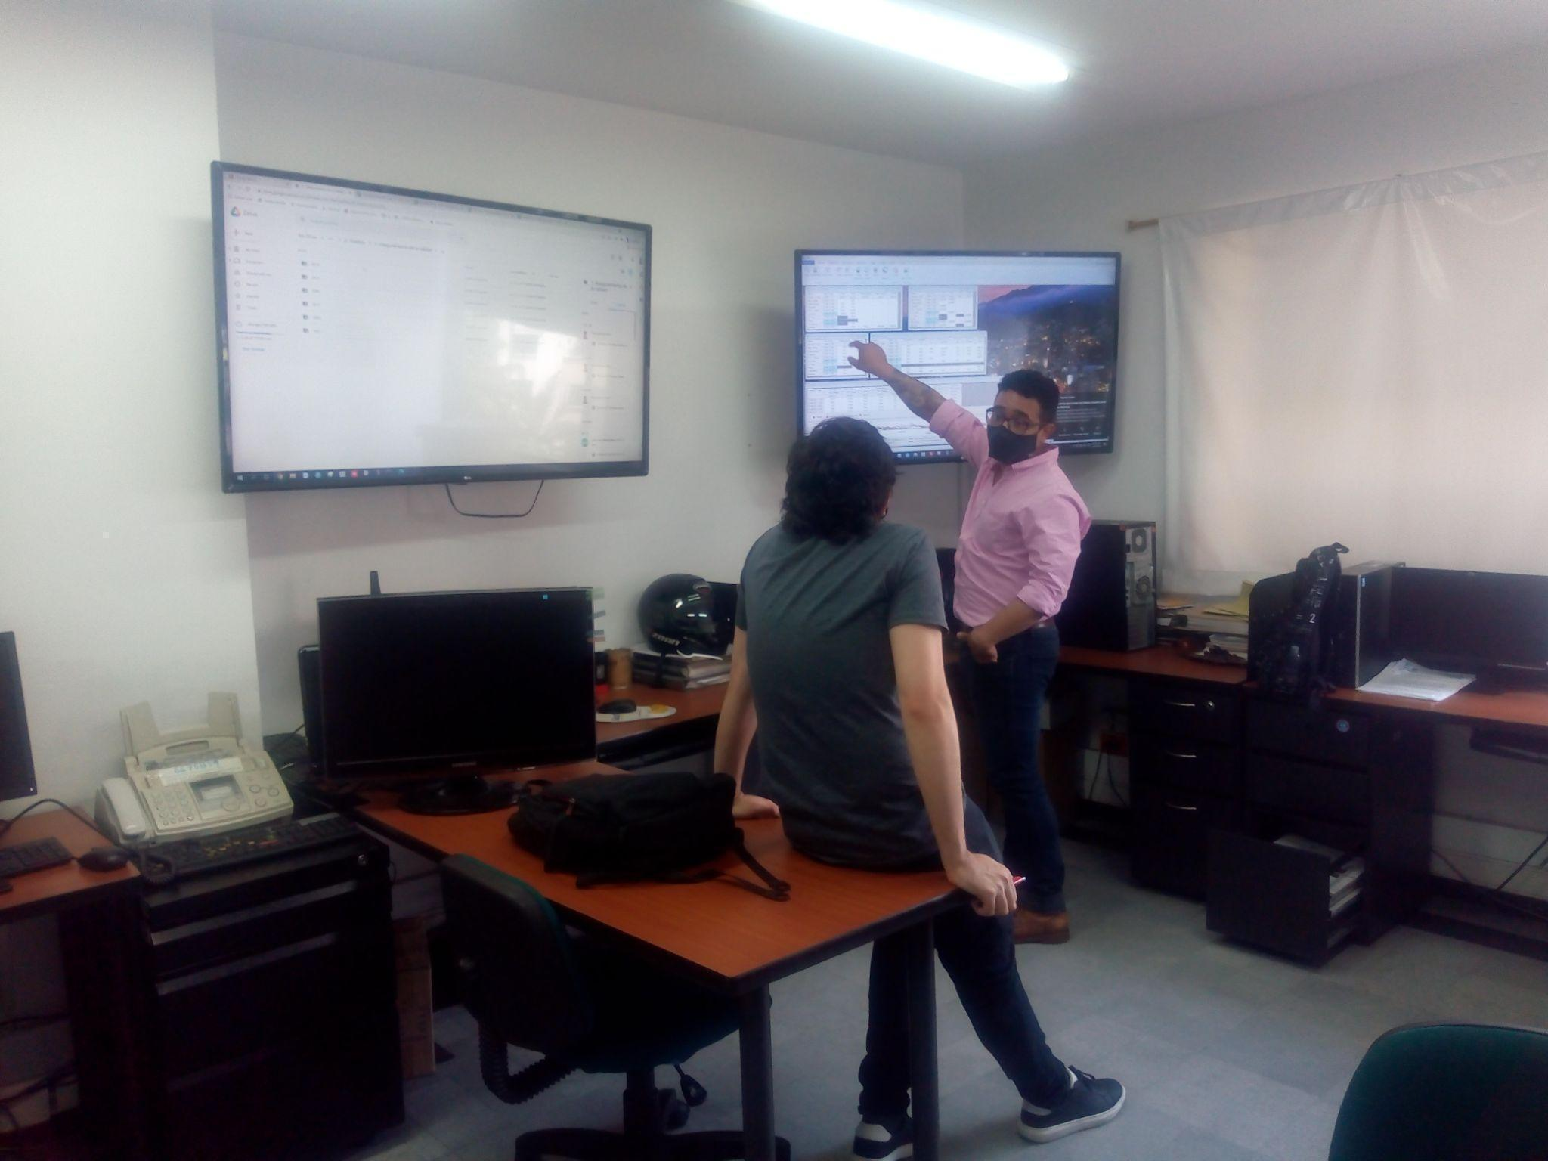  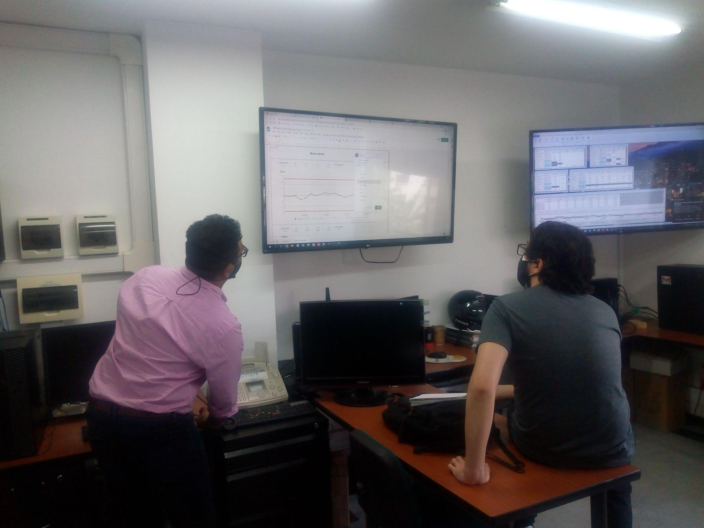 |  | 1
Capacitación:  Reporte en plataforma CDP Cities (2021) | 28 de Abril de 2021
Capacitación:  Reporte en plataforma CDP Cities (2021) | 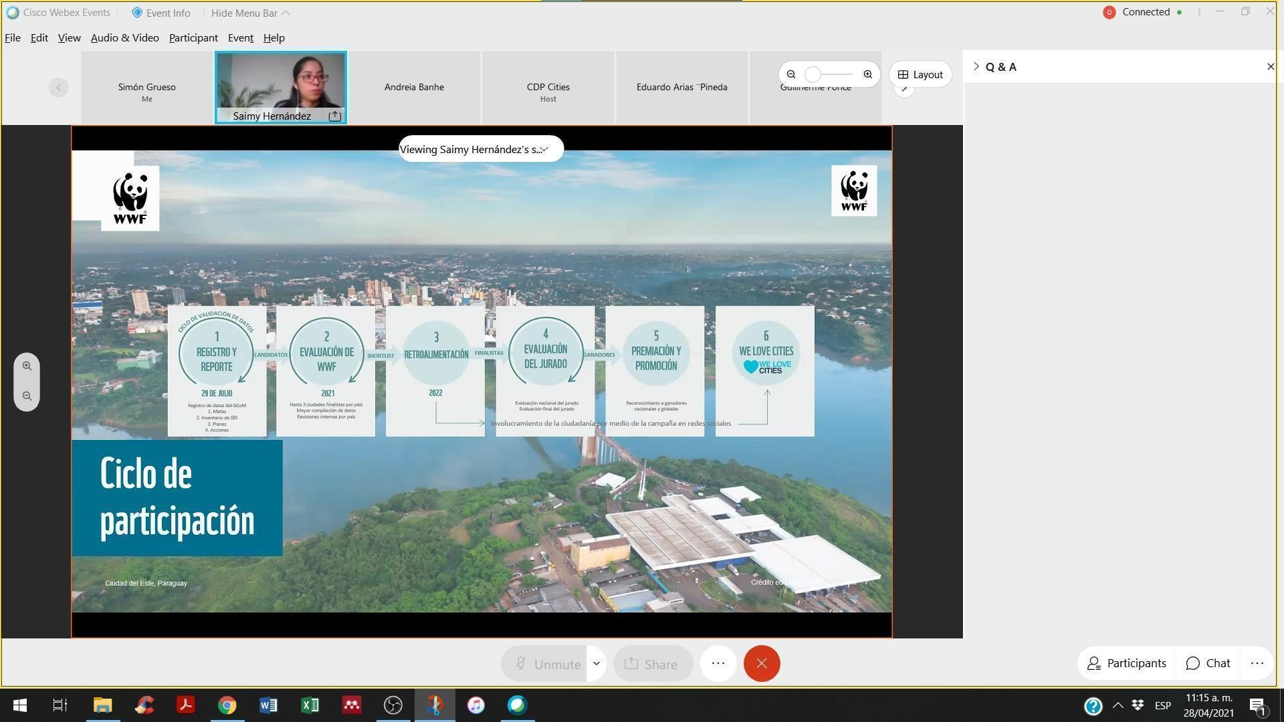 |  | 2

      - Formación Personal Segundo Semestre

Tabla 9. Resultados de la ejecución del Plan de Formación Anual. II Semestre 2021
Jornada de Capacitación | Fecha | Entidad o persona encargada | No. Asistentes
Capacitación:  Sesión 10 : Programa de Fortalecimiento  Técnico en Calidad del Aire y Emisiones  para Autoridades Ambientales - ARTICULACIÓN NORMATIVA EN MATERIA DE ENERGÉTICOS Y EMISIONES CONTAMINANTES EN COLOMBIA | 28 de Agosto de 2021 IDEAM |  | 4
 | 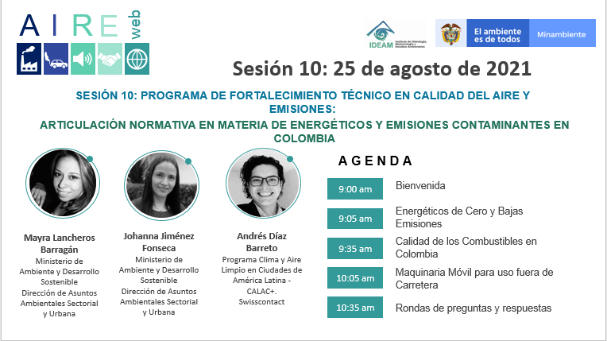  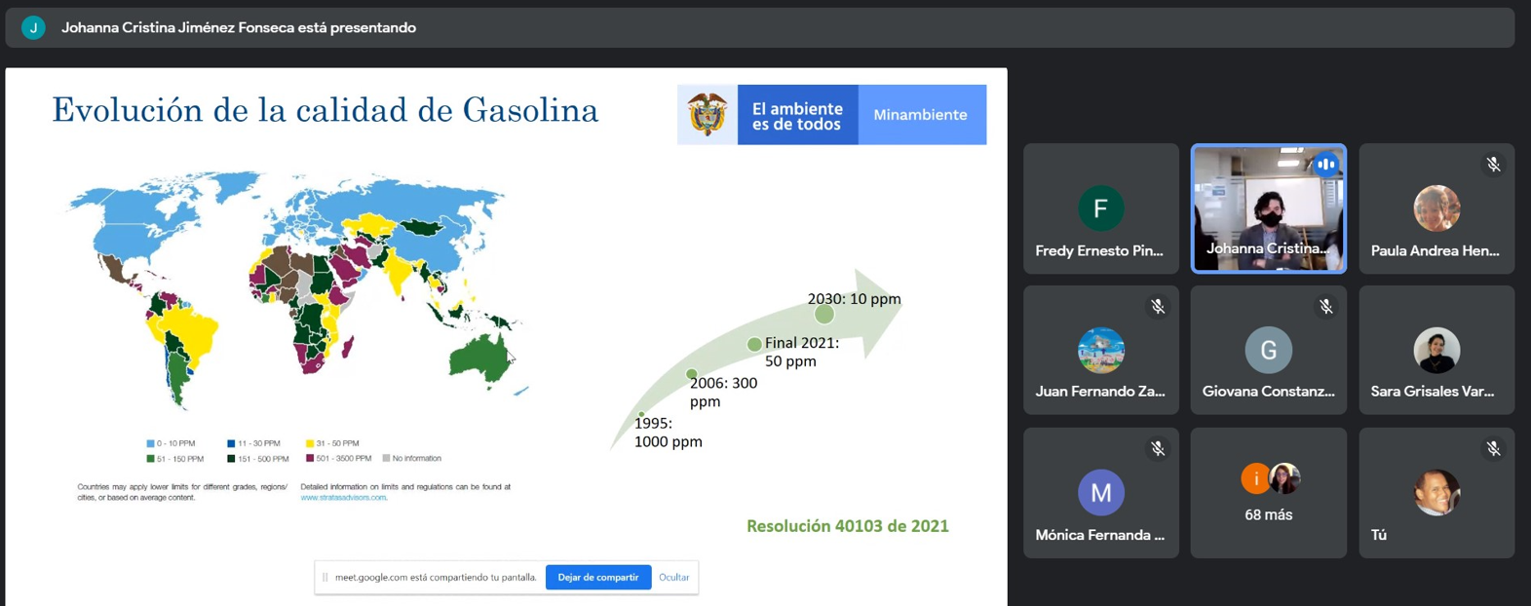 |  | 4
Capacitación:  Resultados de la cooperación Suecia-Colombia MP2.5 y BC | 16 de Noviembre de 2021 SHMI |  | 4
 | 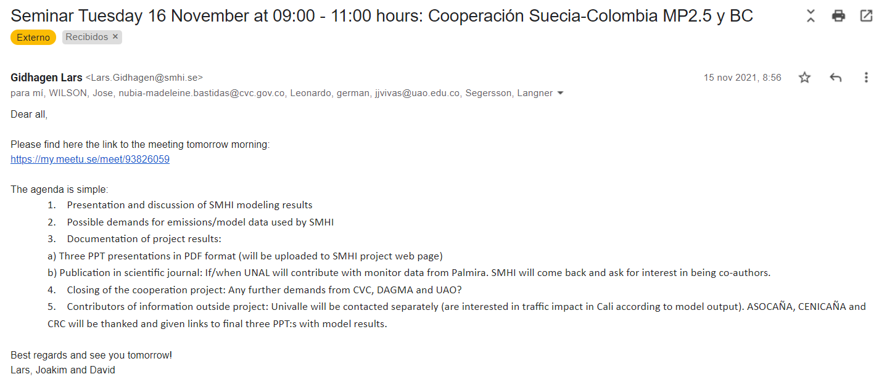  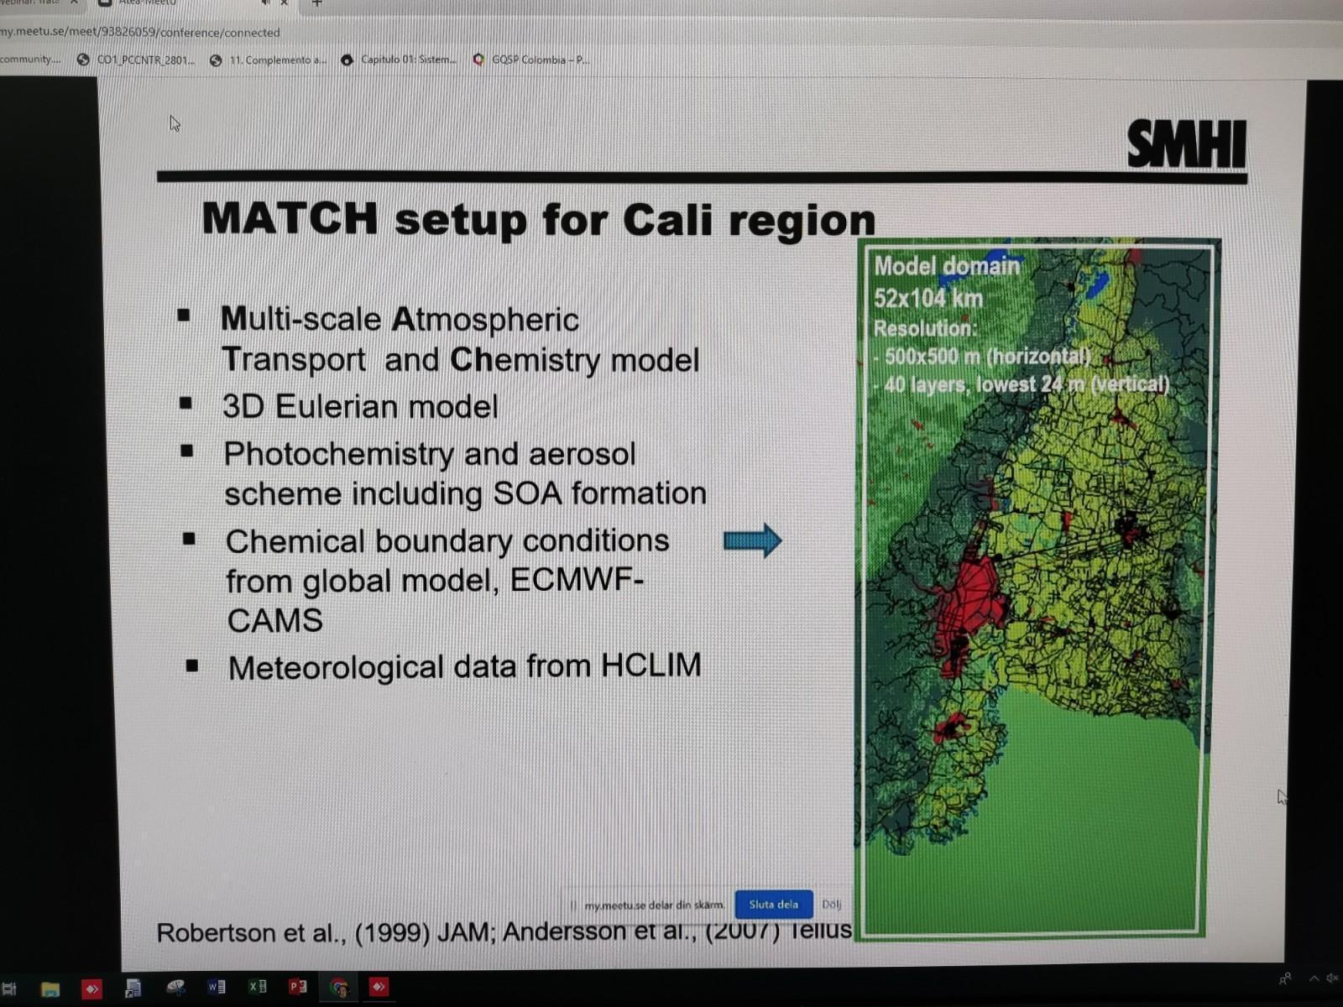 |  | 4

    - Evaluación del Personal del SVCASC

A continuación se presenta el resumen de la evaluación del personal vinculado con el funcionamiento del Sistema de Vigilancia de Calidad del Aire de Santiago de Cali, ver tabla No. 10 y Gráfica 22

Tabla No. 10. Evaluación Desempeño Personal del SVCASC
 |  |  | DESEMPEÑO (1000)
ÍTEM | NOMBRE | PERFIL | PRODUCTIVIDAD | CONDUCTA LABORAL | TOTAL
1 | GISELA ARIZABALETA MORENO | Director Técnico | 580 | 350 | 930
2 | JOHN EDINSON HOLGUIN | Técnico de Campo | 580 | 350 | 930
3 | JOSE LUIS CABRERA VEGA | Analista de Datos | 500 | 380 | 880
4 | KEVIN MARTÍNEZ DÍAZ | Técnico de Campo | 530 | 380 | 910
5 | WILSON RAFAEL SALAS CHÁVEZ | Analista Químico | 580 | 350 | 930
6 | SIMÓN GRUESO CASQUETE | Gestor de Calidad | 570 | 380 | 950
7 | DIEGO ANDRÉS ARIAS ARANA | Analista de Datos | 530 | 380 | 910

Gráfica No. 22. Evaluación Desempeño Personal del SVCASC
- TRABAJOS NO CONFORMES
A continuación, se presenta un resumen de los trabajos no conformes reportados o vigentes durante el periodo enero a junio de 2023 en el SVCASC.FG.36 (La información detallada puede consultarse en las siguientes rutas de la carpeta compartida de Google Drive del SVACSC: 1) SGC SVCASC >> 4 - Mejora Continua >> SVACSC.FG.36 Reporte y Seguimiento al Trabajo No Conforme y 2) SGC SVCASC >> 4 - Mejora Continua >> SVCASC.FG.16 Acciones Trabajo No Conforme.

Tabla 11. Estado de Trabajos no conformes del año 2021
Fuente | Fecha | Estado | Fecha de Verificación
Falla en el calibrador dinámico  Univalle | 05/Oct/2021 | Pendiente | 22/Dic/2021
Equipo fuera de rangos permitidos por el fabricante en la variable de flujo volumetrico. Equipo PM2.5 BAM 1020 Compartir | 26/Oct/2021 | Pendiente | 22/Dic/2021
Falla en el calibrador dinámico. Base Aérea - Acuaparque | 26/Oct/2021 | Pendiente | 22/Dic/2021
Falla de energia en la estación, una fase sin alimentación. ERA - Obrero | 04/Nov/2021 | Solucionado | 22/Dic/2021
Falla en Aire acondicionado | 12/Nov/2021 | Pendiente | 22/Dic/2021

El análisis de los trabajos no conformes del presente periodo, indica que una de las desviaciones más importantes del periodo estuvo relacionada con inconvenientes en el servicio de calibración de los calibradores dinámicos y la otra desviación importante se presentó por fallas en el mantenimiento de los aires acondicionados.

- SATISFACCIÓN DE USUARIOS

Con el fin de contar con información de retorno de los usuarios el SVCASC se ha proporcionado una encuesta en línea para capturar la percepción de satisfacción de los usuarios frente a los servicios prestados. Esta encuesta está disponible en la página web del SVCASC en el siguiente enlace:

https://docs.google.com/forms/d/1SgfRcHF0KxHsp8F7kGECjWbvle8g5mZj_Bn5lrZhDko/viewform


Figura 6. Enlace en página web del SVCASC para encuesta de satisfacción

A continuación, se presentan los resultados de las encuestas diligenciadas por los usuarios:

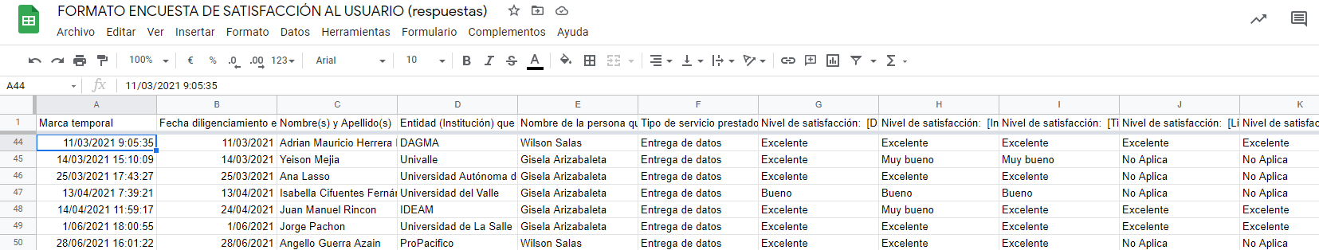

Durante el presente periodo se recibieron menores respuestas a la encuesta de satisfacción de usuarios del SVCASC, se pudo identificar que la mayoría de respuestas provinieron de miembros de la comunidad educativa, seguida de otras autoridades ambientales.

Durante este periodo no se recibieron quejas por parte de la comunidad frente a los procesos del sistema de gestión del SVCASC.

Tabla 12. Reclamaciones de usuarios. Semestre 2023-I
Identificación de la reclamación | Identificación programa de acciones | Observaciones
No se presentaron reclamaciones. | No aplica | No aplica

Tabla 13. Resultado atención al usuario. Semestre 2023-I
Indicador | Valor Meta | Valor obtenido | Cumple
Indicador | Valor Meta | Valor obtenido | Sí | No
 | 100% | N/A
  No. de PQRS atendidas | X 100%
  No. de PQRS recibidas | X 100%

  - Solicitudes de usuarios

En el periodo evaluado se identifica a los usuarios que solicitaron información relativa al SVCASC como de tipo informativo, periodístico y académico - universitario:

- Estudiantes
- Ciudadanía
- Medios de Comunicación

Tabla 14. Solicitudes de usuarios año 2021.
Fecha de Solicitud | Solicitante | Información | Variables | Estaciones | Periodo | Fecha de Entrega
22/01/2021 | Ghisliane Echeverry Prieto | Datos contaminantes criterio y meteorología | PM10, PM2.5, O3, SO2, H2S, NO2 y Meteorología | Todos | 11/05/2020 - 31/12/2020 | 04/02/2021
25/02/2021 | WWF Colombia | ICA | PM10, PM2.5, O3, SO2, H2S, NO2 y Meteorología | Todas | 01/01/2016 - 31/12/2020 | 25/02/2021
06/03/2021 | Yeison Hernán Mejia Guacas | Datos contaminantes criterio y meteorología | PM2.5, SO2, Temperatura | Base Aérea-Acuaparque | 01/01/2015 - 28/02/2021 | 10/03/2021
09/03/2021 | Adrián Mauricio Herrera Potes | Datos contaminantes criterio y meteorología | PM10, PM2.5, O3, SO2, H2S, NO2 y Meteorología | Todas | 01/01/2015 - 28/02/2021 | 10/03/2021
09/03/2021 | Ana Lasso | Datos contaminantes criterio | PM2.5 | Univalle | 01/02/2021 - 26/02/2021 | 25/03/2021
10/03/2021 | Maria Leonor Montes Mejia | Datos contaminantes criterio | PM10, PM2.5, O3 y Meteorología | Compartir | 01/01/2015 - 31/12/2020 | 13/04/2021
05/04/2021 | Isabella Cifuentes | Datos contaminantes criterio y meteorología | BC, UV-PM | Univalle | 1/01/2020 | 31/10/2020
04/05/2021 | Jefferson Rua | Datos contaminantes criterio | PM10, PM2.5, O3, SO2 y Meteorología | Todas | 01/01/2015 - 31/12/2020 | 10/05/2021
19/04/2021 | Genny Martinez | Datos contaminantes criterio y meteorología | PM10, PM2.5 | Todas | 01/01/2015 - 31/12/2020 | 21/05/2021
26/04/2021 | Raul Arias | Datos contaminantes criterio y meteorología |  | Cañaveralejo, La Flora, Pance y Base Aérea | 01/01/2021 - 31/03/2021 | 25/05/2021
28/04/2021 | Marliryan Ossa | Datos contaminantes criterio y meteorología | PM10, PM2.5, O3, SO2 y Meteorología | Cañaveralejo y Ermita | 01/01/2015 - 31/12/2020 | 11/05/2021
15/04/2020 | Gabriela Murillo Córdoba | Datos contaminantes criterio | PM10, PM2.5, O3, SO2, H2S y Meteorología | Flora | 01/01/2015 - 28/02/2021 | 13/05/2021
18/05/2021 | Julian Otoya | Datos contaminantes criterio y meteorología | PM10, PM2.5, O3, SO2 y Meteorología | Todas | 01/01/2015 - 31/12/2020 | 18/05/2021
19/05/2021 | Marcela Villa | Datos Material Particulado Diario | PM2,5 , PM10 | Todas | 28/04/2021 - 19/05/2021 | 24/05/2021
26/05/2021 | Jorge Pachón | Inventario de emisiones de gases de efecto invernadero | Inventario de emisiones de gases de efecto invernadero | Todas | 01/01/2017 - 31/12/2021 | 01/06/2021
11/04/2021 | Maria Camila Yepez | Datos contaminantes criterio y meteorología | PM10, PM2.5, O3, SO2, NO2 y Meteorología | Univalle y Compartir | 01/01/2015 - 31/12/2020 | 13/04/2021
11/06/2021 | Camila Andrea Wilchez Astudillo | Datos contaminantes criterio y meteorología | PM10, PM2.5, O3, SO2, NO2 | Todas | 01/01/2019 - 30/09/2020 | 17/06/2021
15/07/2021 | María Paula Castillo | Datos contaminantes criterio | PM10, PM2.5, O3, SO2, NO2, BLACK CARBON/UV-PM | Todas | 28/01/201 - 1/06/2021 | 27/07/2021
28/07/2021 | Susana Cardona | Datos contaminantes criterio | PM10, PM2.5, O3, SO2, NO2, BLACK CARBON/UV-PM | Todas | 01/01/2019 - 31/12/2021 | 03/08/2021
27/08/2021 | David Sierra | Datos contaminantes criterio y meteorología | PM10, PM2.5, TEMPERATURA, HUMEDAD RELATIVA, VELOCIDAD Y DIRECCIÓN VIENTO | Todas | 27/01/2010 - 31/08/2021 | 01/09/2021
26/08/2021 | Germán Rueda Saa | Datos contaminantes criterio | PM10, PM2.5, O3, SO2, NO2, BLACK CARBON/UV-PM | Todas | 28/01/2010 - 31/08/2021 | 01/09/2021
02/11/2021 | Ana Lasso | Datos meteorología | TEMPERATURA, HUMEDAD RELATIVA, PRECIPITACIÓN, VELOCIDAD Y DIRECCIÓN VIENTO, PRESIÓN BAROMÉTRICA, RADIACIÓN SOLAR | Univalle | 01/09/2021 - 30/09/2021 | 09/11/2021
26/11/2021 | Maria Paula Castillo Camacho | Datos meteorología | TEMPERATURA, HUMEDAD RELATIVA, PRECIPITACIÓN, VELOCIDAD Y DIRECCIÓN VIENTO, PRESIÓN BAROMÉTRICA, RADIACIÓN SOLAR | Todas | 01/01/2015 - 06/12/2021 | 06/12/2021
13/12/2021 | Isabel Cristina Rodríguez Mosquera | Datos contaminantes criterio | PM10, PM2.5 | Todas | 01/01/2019 - 30/11/2021 | 14/12/2021
14/12/2021 | Andrea Cardozo Valencia | Datos contaminantes criterio | PM10, PM2.5, O3 | Pance y Univalle | 01/01/2018 - 30/11/2021 | 15/12/2021

  - Visita Estaciones de Monitoreo tecnicocamposvcasc@cali.gov.cojhonedinsonholguin@gmail.comtecnicodagma@gmail.comanalistadatos@cali.gov.co

    - Entes de Control:

Durante el año 2021 no se atendieron visitas de los entes de control a las estaciones de monitoreo de calidad del aire y ruido ambiental del SVCASC.

    - Cooperación Internacional:

Durante el año 2021 no se registraron visitas a las estaciones de monitoreo de calidad del aire y ruido ambiental del SVCASC por parte de agencias u organizaciones de cooperación internacional.

    - Comunidad

Durante el segundo semestre del presente año, se tuvo la oportunidad de apoyar a un grupo de investigadores y estudiantes de la Universidad Industrial de Santander en el proyecto “Calidad del aire y salud ambiental urbana en cinco ciudades de Colombia”, proyecto en el que participan ocho instituciones académicas y las autoridades de salud y ambiente de las ciudades de Barranquilla, Bogotá, Bucaramanga, Cali y Medellín.

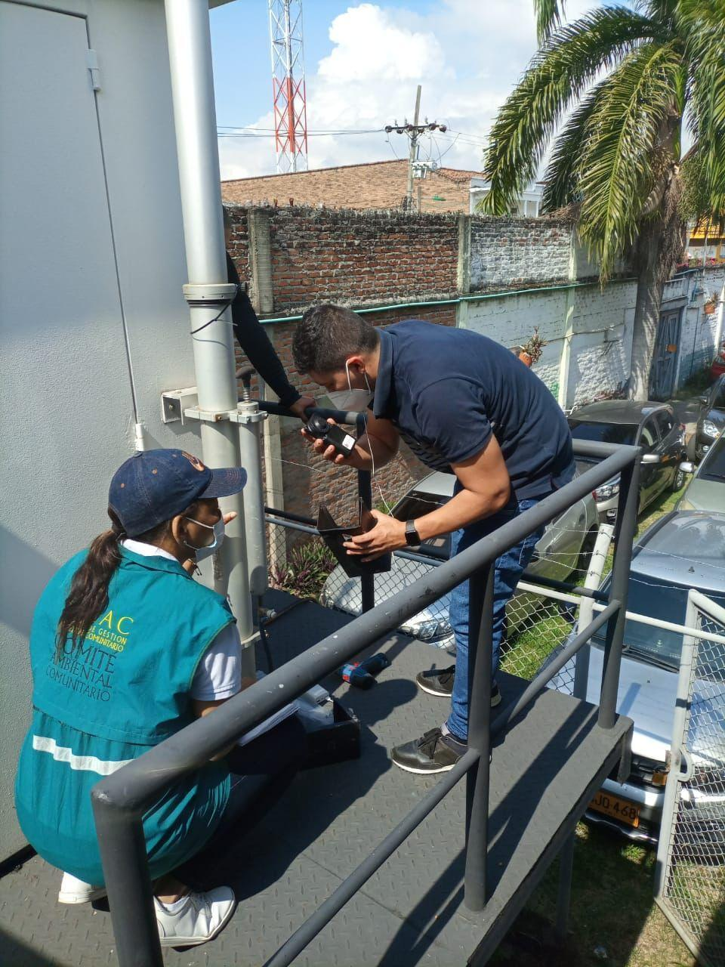 | 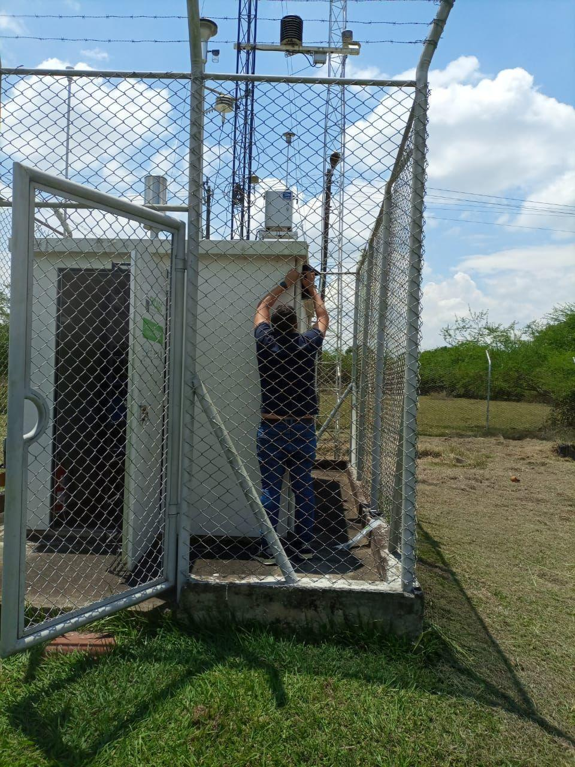 | 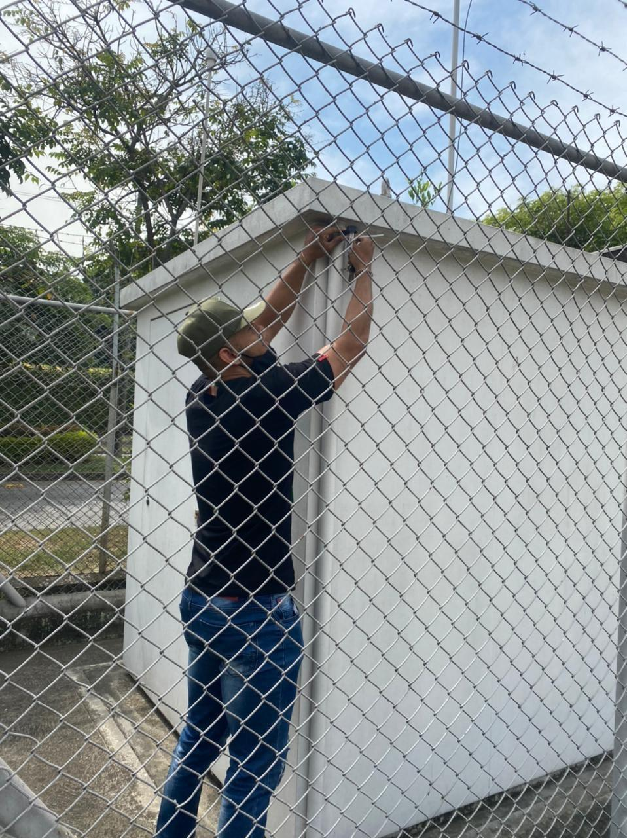

- EVALUACIÓN DE RESULTADOS DE AUDITORÍAS INTERNAS Y EXTERNAS

Durante el presente año se realizó la auditoría interna No. 11 (2023) del SVCASC con el objetivo de Evaluar el grado de cumplimiento y mejora del Sistema de Gestión respecto a los requisitos de la NTC-ISO/IEC 17025:2017, cuyos resultados se presentan a continuación:

Tabla 15. Resultados de la auditoría Interna No. 10 (2021) del SVCASC.
FORTALEZAS
- El sistema de gestión demuestra robustez, considerando las situaciones presentadas en el año 2020 respecto a la emergencia sanitaria y el año 2021 por el paro; se pudo mantener y sin mayor traumatismo continuar y estabilizarse.
- El compromiso de la dirección técnica respecto a la gestión eficiente de los recursos y la priorización de estos, en momentos de coyuntura y carencia; que permitió la continuidad del sistema de vigilancia.
- La evolución del sistema de gestión desde que inició su migración a la versión 2017 de la Norma NTC ISO/IEC 17025, que demuestra que cada vez más se cierran las brechas para lograr la migración total.
- El equipamiento tecnológico adecuado para el desarrollo de los métodos
- El talento humano capacitado para el desarrollo de las actividades previstas en la operación de la red de vigilancia.
- El nivel de automatización en continua evolución en pro de mitigar errores para los diferentes registros usados.
- La voluntad de mejora continua de las actividades de campo, de cada vez tener más controles visuales de información útil durante las actividades como presentación de información gráfica. La intención de la base de datos para graficar históricos de calibraciones en las estaciones.
- La migración de la documentación del sistema de gestión de forma digital, que ha permitido la continuidad de actividades en periodos de trabajo remoto.
ASPECTOS POR MEJORAR
- Revisar la conveniencia de incluir en los requisitos para la formación del personal técnico y de análisis de datos el aseguramiento metrológico.
- Puede ser adecuado que el SVCASC.FT.24 Formato Informe Técnico, usado para registrar actividades de formación y supervisión de personal, contenga una conclusión o concepto final acerca del resultado de la supervisión, que permita a la Dirección Técnica tener bases sólidas para la autorización.
- Considerando la ampliación de alcance que pretende realizar el SVCASC respecto a: Método de medición gravimétrico normalizado para la determinación de la concentración másica PM10 o PM2,5 de la materia particulada en suspensión. UNE-EN 12341:2015 y Método gravimétrico de medida para la determinación de la fracción másica PM2,5 de la materia particulada en suspensión. UNE-EN 14907:2006. Es conveniente que documentos como el SVCASC.MG.01 Manual de Calidad sean actualizados.
- Revisar la asignación de responsabilidades que establece el requisito 5.6 de la NTC ISO/IEC 17025:2005.
- Cuando sea aplicable puede ser conveniente que los criterios de evaluación de los proveedores, incluyan requisitos como la CMC (capacidad de medición y calibración), que permita seleccionar aquellos que cumplan con los requerimientos técnicos de los métodos (tolerancia).
- Usar como criterios de evaluación del servicio de calibración, la revisión del cumplimiento de los criterios metrológicos, tal como lo es la incertidumbre expandida que reporta el proveedor en el directorio de acreditación ONAC, comparado con la incertidumbre expandida que reporte el certificado de calibración del equipo calibrado.
- Es conveniente que se establezca la planificación del aseguramiento de la validez de resultado, de acuerdo a los criterios que apliquen a cada uno de los métodos de ensayo y muestreo, ya que no siempre son los mismos.
- Es adecuado fortalecer el requisito para dar manejo a los trabajo no conformes, respecto a: aclarar quién tiene la autorización para la gestión de los trabajos no conformes; agregar una descripción acerca de lo que significa la escala de probabilidad y ocurrencia, que darían un nivel de riesgo y da lugar a la priorización de acciones; dejar evidencia de sí se requiere notificar al cliente, que lo realizan a través del boletín (informe); y cuando se procede con una acción correctiva.
- Puede ser conveniente simplificar la política de calidad depurando elementos que eran requisito en la versión 2005 de la norma.
- Usar todas las cifras decimales que entrega el patrón Streamline cuando se usa para calibrar.
- Revisar redacción en la documentación del sistema para evitar ambigüedades o confusiones. El PT.05 Procedimiento Estimación Incertidumbre en diagrama Causa-Efecto para el Ozono Troposférico, que tiene especificado como una fuente de incertidumbre la asociada al Analizador de SO2. En numeral 6.5 Cuantificación de las fuentes de la incertidumbre: Nivel de presión sonora LAEQT se enuncia “El cálculo de las fuentes de incertidumbre de los equipos relacionados con la medición del LAEQT se realizará en la verificación bimensual de los calibradores dinámicos por medio de una comparación directa con el calibrador acústico.
HALLAZGOS
- Requisito NTC ISO/IEC 17025:2017, numeral 4.1.4. El laboratorio no ha identificado los riesgos a su imparcialidad de forma continua. Esto debe incluir aquellos riesgos que surgen de sus actividades o relaciones, o de las relaciones de su personal.

Evidencia: el laboratorio no ha considerado dentro de su matriz de riesgos, aquellos
riesgos que puedan tener impacto en su imparcialidad.

- Requisito NTC ISO/IEC 17025:2017, numeral 5.7.
La dirección del laboratorio no asegura que se mantiene la integridad del sistema de
gestión cuando se planifican e implementan cambios en este.

Evidencia: No se evidencia la planificación de los cambios respecto a la ampliación
de alcance de:

- Método de medición gravimétrico normalizado para la determinación de la concentración másica PM10 o PM2,5 de la materia particulada en suspensión. UNE-EN 12341:2015.
- Método gravimétrico de medida para la determinación de la fracción másica PM2,5 de la materia particulada en suspensión. UNE-EN 14907:2006.

- Requisito de la NTC ISO/IEC 17025:2017 , numeral 6.2.6. El laboratorio no autoriza a su personal para llevar a cabo actividades de laboratorio específicas, respecto a:
a) Desarrollar, modificar, verificar y validar métodos;
b) Analizar los resultados, incluidas las declaraciones de conformidad o las
opiniones e interpretaciones;
c) Informar, revisar y autorizar los resultados

Evidencia: No se identifica dentro del Formato de Autorización de Personal (SVCASC.FT.09), que se hayan asignado las autorizaciones respecto a:

● Verificar los métodos.
● Analizar los resultados, incluidas las declaraciones de conformidad .
● Informar los resultados

- Requisitos NTC ISO IEC 17025:2017, numeral 7.2.1.5 El laboratorio no verifica que pueda llevar a cabo apropiadamente los métodos antes de ser utilizados, asegurando que se pueda lograr el desempeño requerido.

Evidencia: No se ha realizado la verificación de los métodos objeto de ampliación de
de alcance de acreditación:

- Aire ambiente. Método de medición gravimétrico normalizado para la determinación de la concentración másica PM10 o PM2,5 de la materia particulada en suspensión. UNE-EN 12341:2015.
- Calidad del aire ambiente. Método gravimétrico de medida para la determinación de la fracción másica PM2,5 de la materia particulada en suspensión. UNE-EN 14907:2006

- Requisitos NTC ISO IEC 17025:2017, numeral 7.8.6 El laboratorios no ha documentado la regla de decisión a aplicar, inherente a la especificación dada en la resolución 2254 de 2017 “por la cual se adopta la norma de calidad de aire y se dan otras disposiciones” y la resolución 0627 de 2006 “Por la cual se establece la norma nacional de emisión de ruido y ruido ambiental”, teniendo en cuenta el nivel de riesgo (por una aceptación o rechazo incorrectos y los supuestos estadísticos) asociado con la regla de decisión empleada y aplicar dicha regla, incumpliendo el requisitos 7.8.6.

Evidencia: No se logra atestiguar la aplicación de la regla de decisión en la declaración de conformidad del boletín (informe) del mes de agosto de 2021.

- Requisitos NTC ISO IEC 17025:2017, numeral 7.11.2 El Laboratorio no valida los sistemas de información en cuanto a su funcionamiento antes de su introducción. Siempre que se presente cualquier cambio, se debe autorizar, documentar y validar antes de su implementación.

Evidencia: El laboratorio usa códigos para procesamiento de los datos que se llevan al boletín (informe), mediante el software libre R descrito en el documento HP.01 Código R Calidad de Aire; no se asegura que se valide cuando se presentan cambios, tal como es el cambio que se requiere hacer para ajustar las semanas de año.
El registro FT.46 Formato inventario de repuestos e insumos, se evidenció que la fórmula que calcula el stock final trae es el valor de la cantidad del ítem que ingresa, se simuló la salida del consumible pila alkalina 9V y no se actualizó la resta para el stock final, se detectó que la fórmula que define el stock final traía el valor de ingreso del inventario y no el final que tiene en cuenta tanto ingresos como salidas.

- Requisitos NTC ISO/IEC 17025:2017, numeral 8.3.2. El laboratorio no asegura qué:

- Las versiones pertinentes de los documentos aplicables estén disponibles en los puntos de uso.

- Se previene el uso no intencionado de los documentos obsoletos, y la identificación adecuada se aplica si estos se conservan por cualquier propósito
- Los documentos están identificados inequívocamente.

Evidencia: SVCASC.FG.20 Formato Plan de Mantenimiento, Verificación, Calibración Equipos V06. Aprobado listado 2021/01/29, en formatos está disponible la versión 05 del año 2018 y en registros está en uso versión 05 de febrero del 2021. Procedimiento Elaboración de informes de resultados (Boletines) V.08 Fecha solicitud 2021/10/21, fecha aprobación listado 2021/10/19 y no se encuentra disponible en su punto de uso. En el documento FT.47 Inventario de equipos v1 consultado en Google Drive se observó que internamente su codificación no corresponde con el nombre asignado al documento en Drive ya que se evidenció en la parte superior derecha la codificación FT.XX y no FT.47 correspondiente.
- Requisito NTC ISO/IEC17025:2017, numeral 8.4.2. El laboratorio no ha implementado los controles necesarios protección de sus registros.

Evidencia: al hacer copia de la plantilla protegida para diligenciar una calibración en campo pierde la protección y podría ser modificada: FT.05 para los monitores de partículas, FT.12 multipunto analizadores de gases, FT.20 partículas para el TEOM y FT.21 para los Thermo 5014i.

- Requisito NTC ISO/IEC17025:2017, numeral 8.7.1 El laboratorio no asegura que cuando ocurra una no conformidad: Se evalúe la necesidad de determinar si existen no conformidades similares, o que potencialmente pueden ocurrir.

- Si fuera necesario, actualizar los riesgos y las oportunidades durante la planificación.
- Si fuera necesario realizar cambios al sistema de gestión.

Evidencia: No se evidencia en SVCASC.PG.05 Procedimiento Acciones correctivas y preventivas 07/Ene/2015 V03 SVCASC.FG.41 Formato Seguimiento a Plan de Acciones Correctivos V01 27/Ago/2020

- Requisito NTC ISO/IEC 17025:2017, numerales 8.9.2 y 8.9.3. Las entradas a la revisión por la dirección no incluyen información relacionada con lo siguiente:

- Resultados de la identificación de los riesgos.
- Resultados del aseguramiento de la validez de los resultados.
Y en las salidas de la revisión por la dirección no se registran todas las decisiones y acciones relacionadas con cualquier necesidad de cambio.

Evidencia : Durante la revisión por la dirección realizada en agosto de 2021, no se concluye sobre los resultados de los riesgos, sólo se mencionan, ni sobre los resultados del aseguramiento de la validez de los resultados. En las conclusiones no se identifican las necesidades de cambio.

- Requisito NTC ISO/IEC 17025:2017, Numeral 6.4.5 El equipo de medición no es capaz de lograr la exactitud de la medición requerida para proporcionar un resultado válido.

Evidencia: El equipo NOx de la estación Univalle no fue atestiguado al no encontrarse en puesta a punto para la medición después de período sin calibración con gas patrón e inconveniente de calibrador dinámico de la estación.

- Requisito NTC ISO/IEC 17025:2017, Numeral 6.4.13 No se conservan registros de los equipos que pueden influir en las actividades del laboratorio. Los registros deben incluir lo siguiente, cuando sea aplicable:

g) el plan de mantenimiento y el mantenimiento llevado a cabo hasta la fecha, cuando sea pertinente para el desempeño del equipo;
h) los detalles de cualquier daño, mal funcionamiento, modificación o reparación
realizada al equipo.

Evidencia: No se evidencia en hoja de vida FT.10 de calibrador dinámico teledyne T700
SN 469 las actividades de mantenimiento y/o calibración realizadas al equipo, hoja de
vida desactualizada
Equipo termohigrometro COMET modelo T3311 SN 19791880 en listado FT.47 Inventario general de equipos, se evidencia con fechas desactualizadas de la última calibración.
CONCLUSIONES
El Sistema de Gestión demuestra robustez que permite su continuidad aún en situaciones de riesgo.
La permanencia de la mayoría de su personal demuestra una gran fortaleza respecto a la gestión del conocimiento y a su vez, es un riesgo debido a la forma de contratación que maneja el SVCASC de dicho personal.
Se evidencia adecuación y conveniencia toda vez que se han podido cumplir los objetivos de calidad y en los periodos que no, se evidencia toma de acciones contundentes que minimiza los riesgos asociados a la publicación de información que pueda presentar duda; esto denota la integridad del sistema.
Se hace necesario fortalecer el análisis y la gestión de los riesgos, usados como una herramienta al servicio del sistema de gestión respecto a la toma de decisiones y a lograr mayor entendimiento y apoyo de la alta dirección.
OBSERVACIONES
Durante el plan de auditoría se acordó con el cliente de auditoría y auditados, hacer una evaluación del requisito 7.4 Manipulación de los Ítems de Ensayo o Calibración, que el SVCASC excluye en su totalidad. Se audita y se concluye que el requisitos 7.4.2, respecto a la identificación aplica y que se da cumplimiento a través de la identificación que realizan en las estaciones de monitoreo de calidad de aire; para el requisito 7.4.3 respecto a las desviaciones, lo aplican toda vez que para cada muestreo y ensayo deben asegurar las condiciones ambientales, actividades que son rutinarias y que de no hacerlas, vería afectada la validez de los resultados.

Plan de acciones correctivas de la auditoría interna No. 10 (2021)
Tabla 16. Plan de Acciones Correctivas de la auditoría interna No. 10 (2021) del SVCASC.
HALLAZGO |  | ANÁLISIS DE CAUSA RAÍZ | CORRECCIÓN(ES) A REALIZAR | RESPONSABLE | FECHA DE VERIFICACIÓN | ESTADO
# | DESCRIPCIÓN
1 | Requisito NTC ISO/IEC 17025:2017, numeral 4.1.4.  El laboratorio no ha identificado los riesgos a su imparcialidad de forma continua. Esto debe incluir aquellos riesgos que surgen de sus actividades o relaciones, o de las relaciones de su personal.  Evidencia: el laboratorio no ha considerado dentro de su matriz de riesgos, aquellos riesgos que puedan tener impacto en su imparcialidad. | No se había considerado la opción de incluir casillas referentes a un plan de acción en el formato SVCASC.FG.34 Riesgos a la imparcialidad | - Actualizar la matriz de riesgos a la imparcialidad del SVCASC incluyendo columnas que hagan referencia a un plan de acción.  - Elaborar actas de compromiso para los analistas de datos y el gestor de calidad | GESTOR DE CALIDAD | 22/Dic/2021 | Cerrada
2 | Requisito NTC ISO/IEC 17025:2017, numeral 5.7.  La dirección del laboratorio no asegura que se mantiene la integridad del sistema de gestión cuando se planifican e implementan cambios en este.  Evidencia: No se evidencia la planificación de los cambios respecto a la ampliación de alcance de:  • Método de medición gravimétrico normalizado para la determinación de la concentración másica PM10 o PM2,5 de la materia particulada en suspensión. UNE-EN 12341:2015 | Desconocimiento del alcance del requisito 5.7 de la NTC-ISO/IEC 17025:2017 en cuanto al grado de especificidad en el que se debían documentar los cambios en el alcance del sistema de gestión cuando se planifican o implementan cambios en el mismo. | - Elaborar matriz de planificación de cambios para la inclusión de los métodos:  - Método de medición gravimétrico normalizado para la determinación de la concentración másica PM10 o PM2,5 de la materia particulada en suspensión. UNE-EN 12341:2015 | DIRECCIÓN TÉCNICA | 22/Dic/2021 | En ejecución
3 | Requisito de la NTC ISO/IEC 17025:2015, numeral 6.2.6.  El laboratorio no autoriza a su personal para llevar a cabo actividades de laboratorio específicas, respecto a:  a) Desarrollar, modificar, verificar y validar métodos;  b) Analizar los resultados, incluidas las declaraciones de conformidad o las opiniones e interpretaciones;  c) Informar, revisar y autorizar los resultados | No se realizó una revisión exhaustiva de todas las actividades que requieren autorización en la transición de la norma ISO/IEC 17025:2005 a ISO/IEC 17025:2017 | Actualizar y diligenciar los Formatos SVCASC.FG.09 Autorización del personal Incluyendo las casillas: a) Desarrollar, modificar, verificar y validar métodos, b) Analizar resultados, incluidas las declaraciones de conformidad o las opiniones e interpretaciones, c) Informar, revisar y autorizar los resultados | GESTOR DE CALIDAD | 22/Dic/2021 | Cerrada
4 | Requisitos NTC ISO IEC 17025:2017, numeral 7.2.1.5  El laboratorio no verifica que puede llevar a cabo apropiadamente los métodos antes de ser utilizarlos, asegurando que se pueda lograr el desempeño requerido.  Evidencia: No se ha realizado la verificación de los métodos objeto de ampliación de de alcance de acreditación:  • Aire ambiente. Método de medición gravimétrico normalizado para la determinación de la concentración másica PM10 o PM2,5 de la materia particulada en suspensión. UNE-EN 12341:2015. | No se comprendió completamente el requisito 7.2.1.5 de la norma ISO/IEC 17025:2017. | Elaborar la lista de chequeo de verificación de métodos analíticos para:  • Aire ambiente. Método de medición gravimétrico normalizado para la determinación de la concentración másica PM10 o PM2,5 de la materia particulada en suspensión. UNE-EN 12341:2015. | ANALISTAS DE DATOS | 22/Dic/2021 | Pendiente
5 | El laboratorios no ha documentado la regla de decisión a aplicar, inherente a la especificación dada en la resolución 2254 de 2017 “por la cual se adopta la norma de calidad de aire y se dan otras disposiciones” y la resolución 0627 de 2006 “Por la cual se establece la norma nacional de emisión de ruido y ruido ambiental”, teniendo en cuenta el nivel de riesgo (por una aceptación o rechazo incorrectos y los supuestos estadísticos) asociado con la regla de decisión empleada y aplicar dicha regla, incumpliendo el requisitos 7.8.6  Evidencia: No se logra atestiguar la aplicación de la regla de decisión en la declaración de conformidad del boletin (informe) del mes de agosto de 2021. | No se había realizado una estimación de la incertidumbre y tampoco se había implementado para ser tenida en cuenta a la hora de documentar la regla de decisión correspondiente. | Inclusión de la regla de decisión en los boletines mensuales de calidad del aire a partir del mes de agosto de 2021 | ANALISTAS DE DATOS | 22/Dic/2021 | Cerrado
6 | Requisitos NTC ISO IEC 17025:2017, numeral 7.11.2  El Laboratorio no valida los sistemas de información en cuanto a su funcionamiento antes de su introducción. Siempre que se presente cualquier cambio, se debe autorizar, documentar y validar antes de su implementación.  Evidencia: El laboratorio usa códigos para procesamiento de los datos que se llevan al boletín (informe), mediante el software libre R descrito en el documento HP.01 Código R Calidad de Aire; no se asegura que se valide cuando se presentan cambios, tal como es el cambio que se requiere hacer para ajustar las semanas de año.  El registro FT.46 Formato inventario de repuestos e insumos, se evidenció que la fórmula que calcula el stock final trae es el valor de la cantidad del item ingresa, se simuló la salida del consumible pila alkalina 9V no se actualizó la resta para el stock final, se detectó que la fórmula que define el stock final traía el valor de ingreso del inventario y no el final que tiene en cuenta tanto ingresos como salidas. | No se ha implementado el requisito 7.11 de la norma ISO/IEC 17025:2017 | - identificar formatos que usan fórmulas para cálculos  - identificar responsables de cada uno de eso formatos  - Planificación de revisión de cada uno de esos formatos | TODO EL PERSONAL | 22/Dic/2021 | En ejecución
7 | Requisitos NTC ISO/IEC 17025:2017, numeral 8.3.2.  El laboratorio no asegura que:  • Las versiones pertinentes de los documentos aplicables estén disponibles en los puntos de uso.  • Se previene el uso no intencionado de los documentos obsoletos, y la identificación adecuada se aplica si estos se conservan por cualquier propósito  • Los documentos están identificados inequívocamente.  Evidencia:  SVCASC.FG.20 Formato Plan de Mantenimiento, Verificación, Calibración Equipos V06. Aprobado listado 2021/01/29, en formatos está disponible la versión 05 del año 2018 y en registros está en uso versión 05 de febrero del 2021.  Procedimiento Elaboración de informes de resultados (Boletines) V.08 Fecha solicitud 2021/10/21,  Fecha aprobación listado 2021/10/19 y no se encuentra disponible en su punto de uso.  En el documento FT.47 Inventario de equipos v1 consultado en Google Drive se observó que internamente su codificación no corresponde con el nombre asignado al documento en Drive ya que se evidenció en la parte superior derecha la codificación FT.XX y no FT.47 correspondiente | Se realizó una actualización masiva de procedimientos y formatos que causaron errores en su aprobación | Modificar los formatos SVCASC.FG.20 Plan de Mantenimiento, Verificación, Calibración Equipos, SVCASC.PG.14 Procedimiento Elaboración de informes de resultados (Boletines), SVCASC.FT.47 Inventario y actualizar el SVCASC.FG.01 Listado Maestro de Documentos. | GESTOR DE CALIDAD | 22/Dic/2021 | Cerrado
8 | Requisito NTC-ISO/IEC 17025:2017, numeral 8.4.2.  El laboratorio no ha implementado los controles necesarios protección de sus registros.  Evidencia: al hacer copia de la plantilla protegida para diligenciar una calibración en campo pierde la protección y podría ser modificada: FT.05 para los monitores de partículas, FT.12 multipunto analizadores de gases, FT.20 partículas para el TEOM FT.21 para los termo 5014i. | Se desconocía que al copiar un archivo de google sheets, el nuevo archivo copiado perdía las propiedades de protección de la hoja original | Elaborar de manera anticipada cada una de las hojas de cálculo para los formatos SVCASC.FT.05, SVCASC.FT.12, SVCASC.FT.20 y SVCASC.FT.21 con su respectiva protección desde el inicio del año.  Actualizar control de registros.  Planificar creación de formatos y hacer seguimiento del cumplimiento trimestral | TÉCNICO DE CAMPO, TÉCNICO DE SOPORTE ELECTRÓNICO, ANALISTAS DE DATOS Y GESTOR DE CALIDAD | 22/Dic/2021 | En ejecución
9 | Requisito NTC ISO/IEC 17025:2017, numeral 8.7.1  El laboratorio no asegura que cuando ocurra una no conformidad:  Se evalúe la necesidad de determinar si existen no conformidades similares, o que potencialmente pueden ocurrir.  • Si fuera necesario, actualizar los riesgos y las oportunidades durante la planificación  • Si fuera necesario realizar cambios al sistema de gestión.  Evidencia: No se evidencia en SVCASC.PG.05 Procedimiento Acciones correctivas y preventivas 07/Ene/2015 V03  SVCASC.FG.41 Formato Seguimiento a Plan de Acciones Correctivos V01 27/Ago/2020 | No se ha actualizado el procedimiento SVCASC.PG.05 Procedimiento Acciones correctivas y preventivas basado en la norma ISO/IEC 17025:2005 del SVCASC para que cumpla con los requisitos adicionales de la ISO/IEC 17025:2017 | Actualizar el procedimiento SVCASC.PG.05 Procedimiento Acciones correctivas y preventivas de manera que se ajuste a todos los requerimientos establecidos en el numeral 8.7 de la norma ISO/IEC 17025:2017 | GESTOR DE CALIDAD | 22/Dic/2021 | En ejecución
10 | Requisito NTC ISO/IEC 17025:2017, numerales 8.9.2 y 8.9.3.  Las entradas a la revisión por no incluyen información relacionada con lo siguiente:  • Resultados de la identificación de los riesgos.  • Resultados del aseguramiento de la validez de los resultados.  Y en las salidas de la revisión por la dirección no se registra todas las decisiones y acciones relacionadas con cualquier necesidad de cambio.  Evidencia: Durante la revisión por la dirección realizada en en agosto de 2021, no se concluye sobre los resultados de los riegos, solo me mencionan, ni sobre los resultados del aseguramiento de la validez de los resultados.  En las conclusiones no se identifica las necesidades de cambio. | Falta de comprensión del alcance, extensión y especificidad en la que se debía documentar los requisitos 8.9.2 y 8.9.3 de la norma ISO/IEC 17025:2017. | Actualizar el formato SVCASC.FG.18 Formato Informe de Revisión Por La Dirección para que todas las entradas y las salidas solicitadas en el requisito 8.9 de la norma ISO/IEC 17025:2017.  Condensar la información correspondiente a las entradas requeridas por la norma ISO/IEC 17025:2017 y se encuentra en diferentes secciones del informe de revisión por la dirección 2021-II en una versión corregida de transición para implementar los requisitos 8.9.2 y 8.9.3 | TODO EL PERSONAL | 22/Dic/2021 | En ejecución
11 | Requisito NTC ISO/IEC 17025:2017, Numeral 6.4.5 El equipo de medición no es capaz de lograr la exactitud de la medición requerida para proporcionar un resultado válido.  Evidencia: El equipo NOx de la estación Univalle no fue atestiguado al no encontrarse en puesta a punto para la medición después de período sin calibración con gas patrón e inconveniente de calibrador dinámico de la estación. |  | Definir una reunión de trabajo exclusiva para analizar el estado del NOx | TÉCNICO DE SOPORTE ELECTRÓNICO, TÉCNICO DE CAMPO, DIRECTOR TÉCNICA | 22/Dic/2021 | Pendiente
12 | Requisito NTC ISO/IEC 17025:2017, Numeral 6.4.13  No se conservan registros de los equipos que pueden influir en las actividades del laboratorio. Los registros deben incluir lo siguiente, cuando sea aplicable. Literales g) y h).  g) el plan de mantenimiento y el mantenimiento llevado a cabo hasta la fecha, cuando sea pertinente para el desempeño del equipo;  h) los detalles de cualquier daño, mal funcionamiento, modificación o reparación realizada al equipo.  No se evidencia en hoja de vida FT.10 de calibrador dinámico teledyne T700 SN 469 ACUAPARQUE las actividades de mantenimiento y/o calibración realizadas al equipo, hoja de vida desactualizada  Equipo termohigrometro COMET modelo T3311 SN 19791880 en listado FT.47 Inventario general de equipos, se evidencia con fechas desactualizadas de la última calibración. | Se implementó de manera incompleta y no se revisó el formato SVCASC.FT.47 Inventario de Equipos. | Actualizar todas las hojas de vida de los equipos (Formato SVCASC.FT.10), incluyendo las calibraciones externas realizadas por los laboratorios CALAIRE, INTECCON y Metrologic. Actualizar el formato SVCASC.FT.47 con las fechas de calibración externa vigentes para cada equipo. | TÉCNICO DE SOPORTE ELECTRÓNICO, TÉCNICO DE CAMPO | 22/Dic/2021 | En ejecución

Seguimiento Trámite de solicitud de renovación y extensión de la acreditación del SVCASC - Año 2023

Durante el presente periodo, siguiendo la recomendación del grupo de contratación del DAGMA y el Departamento Administrativo de Contratación Pública, se llevó a cabo la liquidación del contrato No. 4133.010.26.1.474 de 2021 de mutuo acuerdo con el IDEAM.

Posteriormente, se inició el proceso de suscripción de un nuevo contrato interadministrativo para la ejecución de la auditoría externa de renovación y extensión de la acreditación durante la vigencia 2023, teniendo en cuenta las restricciones contractuales que se puedan presentar por la vigencia de la ley de garantía por elecciones de congreso y presidencia de la república.

El IDEAM solicitó el envío de un nuevo formato de solicitud de acreditación para la cotización del servicio en el segundo semestre del año en curso, contando con el CDP No.3500175499 por valor de $ 23.950.900 y envió una cotización por valor de $22.226.999,47, para realizar la visita de auditoría en el segundo semestre del 2023, como se puede observar en la siguiente orden de consignación:

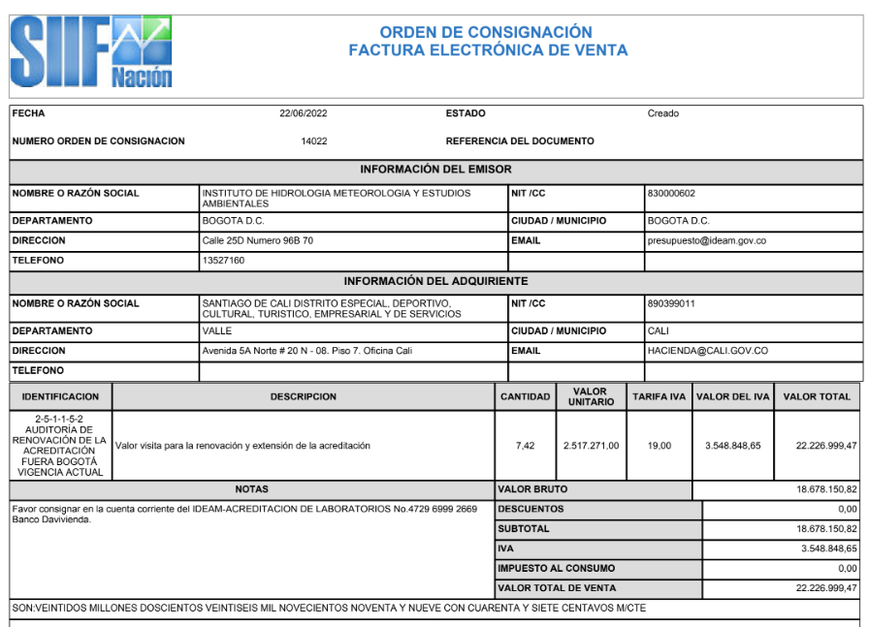

Posteriormente se perfeccionó el contrato interadministrativo 4133.010.26.1.1107-2023, cuyo alcance es el siguiente:

RENOVACIÓN
ESTACIÓN | PM₁₀ | PM_{2.5} | O₃ | SO₂ | RUIDO AMBIENTAL
BASE AÉREA |  | EQPM-0308-170 BAM 1020 | EQOA-0992-087 Teledyne T400 | EQSA-0495-100 Teledyne T100
CAÑAVERALEJO | EQPM-1090-079 TEOM 1405 |  |  | EQSA-0486-060 Thermo 43i
COMPARTIR |  | EQPM-0308-170 BAM 1020 | EQOA-0992-087 Teledyne T400
ERA | EQPM-1102-150 Thermo 5014i |  | EQOA-0880-047 Thermo 49i
FLORA | EQPM-1102-150 Thermo Scientific 5014i |  | EQOA-0880-047 Thermo 49i
PANCE | EQPM-0798-122 BAM 1020 |  | EQOA-0992-087 Teledyne T400
UNIVALLE |  | EQPM-0308-170 BAM 1020 | EQOA-0992-087 Teledyne T400
RUIDO AMBIENTAL |  |  |  |  | ISO 1996-2 (2017) Cirrus CR-171B

EXTENSIÓN
ESTACIÓN | PM10 | PM25 | O3 | SO2
CAÑAVERALEJO |  | EN 12341 Comde Derenda APM-2
ERA |  | EN 12341 Comde Derenda APM-2
FLORA
PANCE |  | EN 12341 Comde Derenda APM-2
TRANSITORIA |  | EN 12341 Comde Derenda APM-2 | EQOA-0415-222 Sabio 6030
UNIVALLE

- ADECUACIÓN DEL SISTEMA DE GESTIÓN DE CALIDAD

Los resultados de esta revisión demuestran que el sistema de gestión de calidad del SVCASC es robusto, tiene una base sólida, producto del trabajo consolidado durante los años anteriores, sin embargo, para dar alcance a su extensión y consolidar sus procesos de mejora continua debe contar con los recursos económicos suficientes, garantizar la infraestructura en términos de equipos, repuestos, el personal y la logística suficiente durante todo el periodo para poder cumplir con su objetivo de mejora continua, renovación y extensión de su acreditación ante el IDEAM, además de cumplir su función de brindar información de calidad a la ciudadanía en general.

A pesar de contar con un sistema de gestión adecuado con los resultados de la auditoría interna No. 10 del 2021, considerando la ampliación de alcance del sistema de gestión del SVCASC respecto al Método de medición gravimétrico normalizado para la determinación de la concentración másica PM10 o PM2,5 de la materia particulada en suspensión. UNE-EN 12341:2015 es conveniente que documentos como el SVCASC.MG.01 Manual de Calidad sean actualizados, también es necesario implementar una lista de chequeo para la verificación del método y elaborar un registro de planificación de la inclusión del método que incluya los recursos necesarios en tiempo, dinero y horas hombre para el adecuado desempeño del mismo.

Es importante resaltar que, teniendo en cuenta los daños que sufrió la infraestructura de la ciudad, las estaciones de monitoreo de calidad del aire y ruido ambiental por sus ubicaciones estratégicas cumpliendo los estándares establecidos por los métodos E.P.A y el Ministerio de Ambiente y Desarrollo Sostenible no sufrieron ningún daño que pudiera haber afectado el desempeño del monitoreo efectuado por el SVCASC.

Durante el presente periodo (2021-II) se recuperó la trazabilidad metrológica de los equipos del SVCASC, lo cual ayuda al cumplimiento del objetivo principal del sistema de gestión de calidad del SVCASC que es el de proporcionar datos válidos y confiables para la toma de decisiones a nivel institucional y para la consulta de la comunidad en general.
- ACCIONES CORRECTIVAS

Durante el periodo de estudio el equipo de trabajo del SVCASC, se concentró en terminar de implementar las acciones correctivas para las no conformidades detectadas en la auditoría interna No. 09 (2019) o aquellas generadas por los trabajos no conformes reportados dentro del periodo de evaluación de la presente revisión por la dirección (2021-II). Adicionalmente, a partir del mes de noviembre del año 2021, los esfuerzos del grupo de trabajo se centraron en la elaboración e implementación del plan de acciones correctivas de la auditoría interna No. 10 (2021) del SVCASC.

- AJUSTE A LA NORMA ISO/IEC 17025:2017
Teniendo en cuenta que el presente informe de revisión por la dirección en el que se hace una implementación más completa en cuanto la migración de los requisitos de la norma NTC-ISO/IEC 17025:2005 a la NTC-ISO/IEC 17025:2017, en esta ocasión se incluirán en esta sección los requisitos faltantes en las dos últimas revisiones por la dirección, de acuerdo a lo señalado en el hallazgo de no conformidad 10, de la auditoría interna No. 10 (2021) del SVCASC.
Sin embargo, a partir de la próxima revisión por la dirección (2023-I), es necesario hacer una actualización completa de procedimiento de revisión por la dirección (SVCASC.PG.10) y el formato de revisión por la dirección (SVCASC.FG.18), de manera que se cumpla con la estructura sugerida por la Guía para la aplicación de UNE-EN ISO/IEC 17025:2017 de la AENOR:
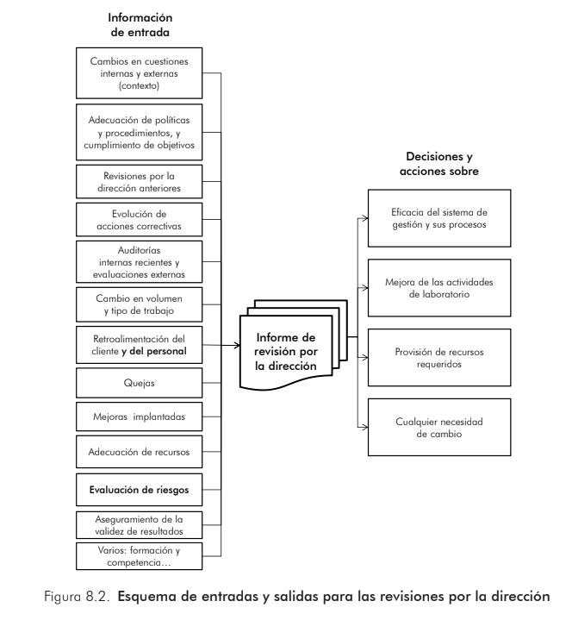
RESULTADOS DE LA IDENTIFICACIÓN DE RIESGOS
Actualmente, la identificación, gestión, tratamiento, la mitigación y verificación de los riesgos asociados al sistema de gestión de calidad del SVCASC, es una de los aspectos más importantes por mejorar para el grupo de trabajo. Teniendo en cuenta ese contexto, es necesario implementar una metodología que permita resolver estos aspectos de manera sistemática.
Hasta antes de la auditoría interna No. 10 de 2021, se venía trabajando en el formato SVCASC.FG.34 Gestión riesgos imparcialidad V01, sin embargo, este formato carecía de casillas que hicieran referencia a un plan de acción y la verificación de su eficacia, dicha falencia fue corregida durante este periodo.
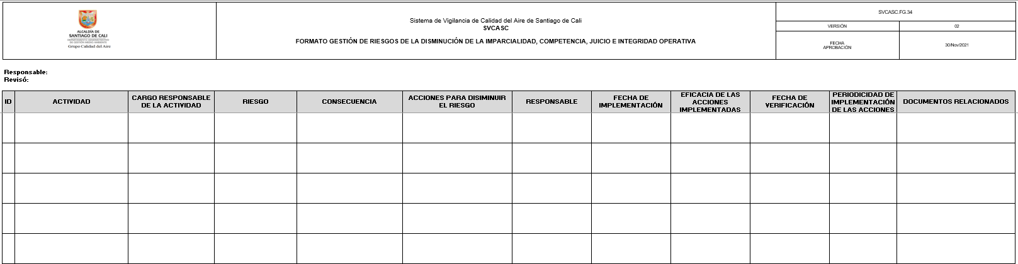
Durante el presente periodo se abordaron los siguientes riesgos:
Tabla 17. Riesgos abordados por el SVCASC durante el semestre 2021-II
RIESGO | CAUSAS | CONSECUENCIAS | CONTROLES | PROBABILIDAD | IMPACTO | VALORACIÓN DEL RIESGO | ACCIONES PARA EL TRATAMIENTO
Daños en los equipos por fallas en aire acondicionado en estaciones | Desgaste de los equipos.  Falta de mantenimiento.  Fallas en fluido eléctrico | Pérdida prolongada de datos. | Verificación diaria de temperatura interna de las estaciones.  Visitas periódicas de mantenimientos a las estaciones de acuerdo al Plan MVC | PROBABLE | CRÍTICO | RIESGO EXTREMO | Solicitar a la unidad de apoyo que se garanticen recursos para la ejecución de los mantenimientos externos a los aires acondicionados.
Manipulación indebida de los datos por parte de perosnal del SVCASC | Intereses académicos o financieros | Publicación de datos no veraces | Verificación de conflictos de intereses al ingresar al grupo | POSIBLE | CRÍTICO | RIESGO ALTO | Elaborar actas de compromiso para los integrantes del grupo que se encuentren desarrollando actividades académicas y/o financieras que puedan influir en su imparcialidad
Fallas en los equipos luego de sus procesos de calibración externa | Falta de especificidad en los estudios previos a la hora de solicitar el servicio de mantenimiento y verificación de los equipos antes de ser calibrados | Pérdida de datos prolongada | Estudios previos del proceso de contratación.  Verificación de los informes de mantenimiento y verificación que llegan luego de prestarse el servicio de calibración | PROBABLE | CRÍTICO | RIESGO EXTREMO | Fortalecer los criterios en los estudios previos a la hora de contratar servicios de mantenimiento y verificación previos a la calibración de los equipos.
Pérdida de la acreditación por fallas en procesos contractuales | Ejecución contractual en dos etapas (otro si) por falta de recursos al inicio del año | Pérdida de confiabilidad en los resultados por parte de otras instituciones gubernamentales y la comunidad | Etapa de elaboración de CDPs | PROBABLE | CRÍTICO | RIESGO EXTREMO | Garantizar desde el inicio del año, el aforo presupuestal necesario para contratar la auditoría de renovación y extensión de la acreditación en un sólo proceso
RETROALIMENTACIÓN DEL PERSONAL
Con el fin de determinar las necesidades de formación para el año 2023 con el personal del SVCASC se realizó un ejercicio participativo para la elaboración del plan de formación anual. los resultados se muestran a continuación: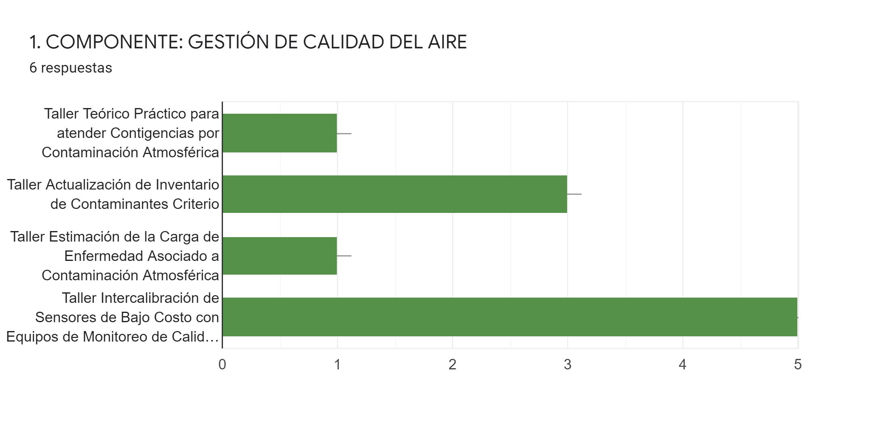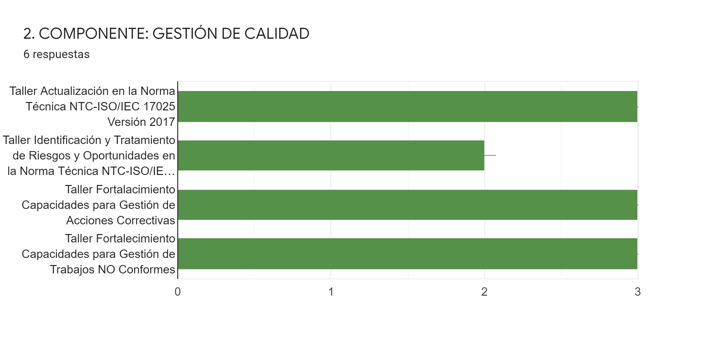
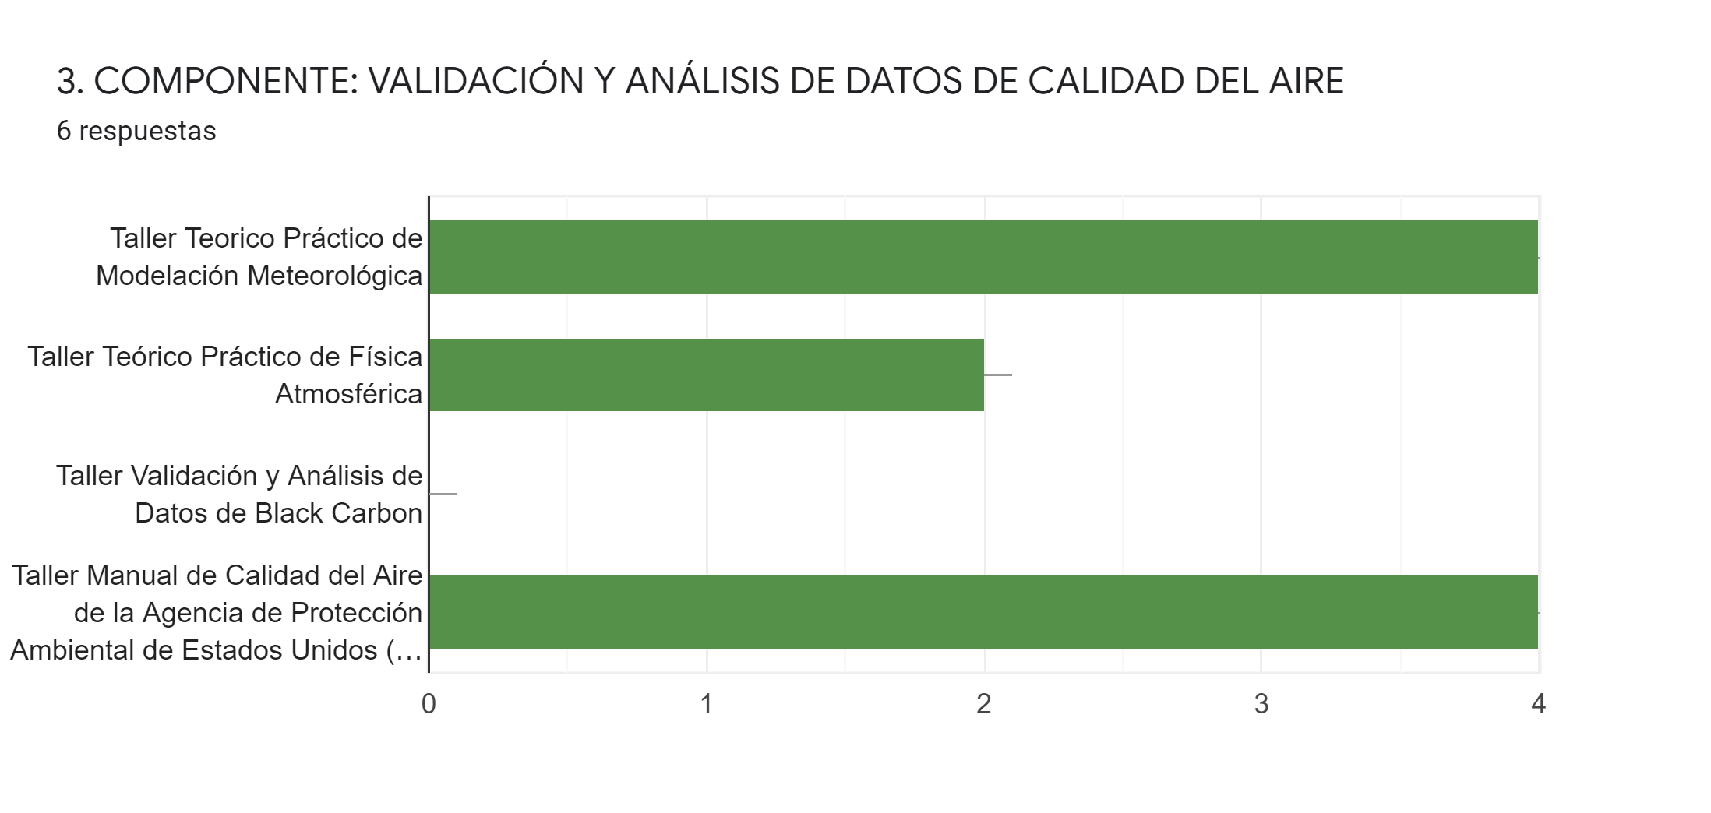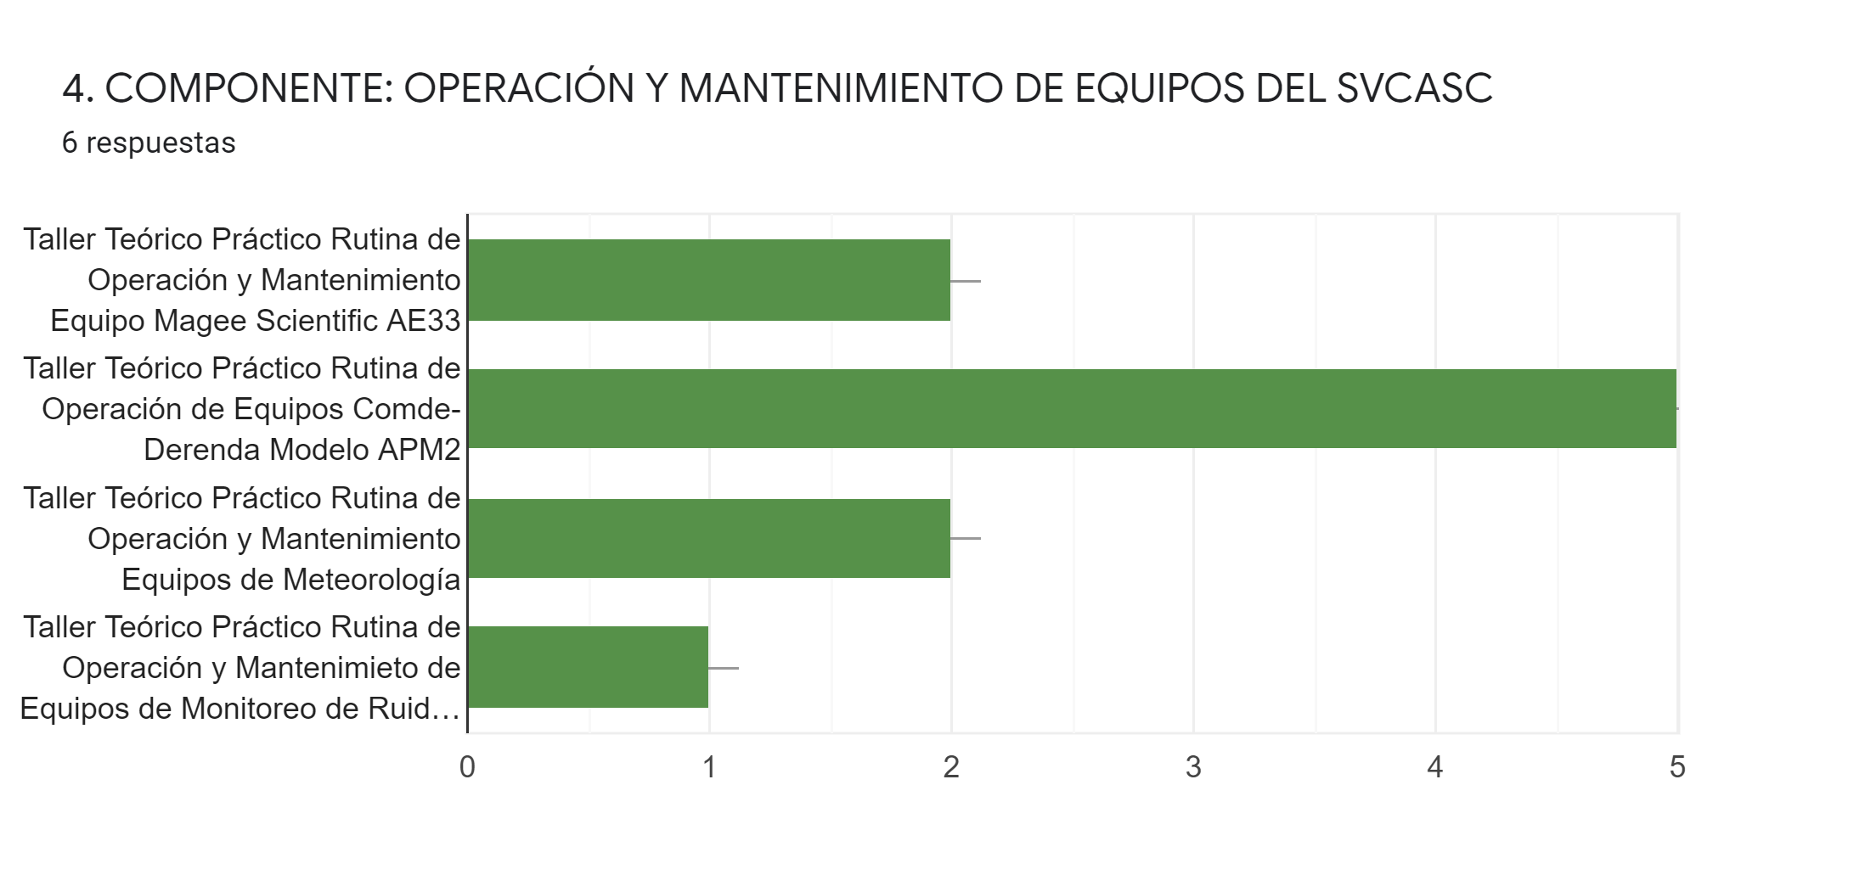A partir del ejercicio se puede concluir que, en el componente de gestión de calidad del aire, se debe realizar un Taller Intercalibración de Sensores de Bajo Costo con Equipos de Monitoreo de Calidad del Aire Certificados. En el componente de gestión de calidad aunque se presenta un triple empate, es necesario realizar de manera prioritaria Taller Fortalecimiento Capacidades para Gestión de Acciones Correctivas ya que este proceso es uno de los aspectos por mejorar más críticos de acuerdo a la auditoría interna No. 10 (2021).
De manera complementaria, en el componente de validación y análisis de calidad del aire, aunque hay un empate, como requisito de la norma NTC-ISO/IEC 17025:2017 se debe priorizar el Taller Manual de Calidad del Aire de la Agencia de Protección Ambiental de Estados Unidos (EPA), ya que la mayoría de los métodos usados por el SVCASC se rigen por estas normas. Finalmente, desde el componente de operación y mantenimiento de equipos del SVCASC, se priorizará el Taller Teórico Práctico Rutina de Operación de Equipos Comde-Derenda Modelo APM2, necesario para la extensión de la acreditación en el método Aire ambiente. Método de medición gravimétrico normalizado para la determinación de la concentración másica PM10 o PM2,5 de la materia particulada en suspensión.
RESULTADOS DEL ASEGURAMIENTO DE LA VALIDEZ DE LOS RESULTADOS
De acuerdo al numeral 7.7 de la norma ISO/IEC 17025:2017 que establece lo siguiente: “El laboratorio debe contar con un procedimiento para hacer el seguimiento de la validez de los resultados. Los datos resultantes se deben registrar de manera que las tendencias sean detectables y cuando sea posible, se deben aplicar técnicas estadísticas para la revisión de los resultados. Este seguimiento se debe planificar y revisar y debe incluir, cuando sea apropiado, pero sin limitarse a: …” el SVCASC da respuesta a este requisito de la norma de acuerdo a lo indicado en la siguiente tabla:
Tabla 18. Resultados del aseguramiento de los resultados. Semestre 2021-II
Requisito | Aplica | Observación
- uso de materiales de referencia o material de control de calidad | Sí | Para las verificaciones periódicas y calibraciones multipunto se hace uso de gases patrón con certificados de calibración vigentes. La compra de los gases patrones se encuentran planificadas en el SVCASC.FT.02. Las fechas de vigencia de los certificados de calibración se encuentran registradas en el formato SVCASC.FT.47.
- uso de instrumentos alternativos que han sido calibrados para obtener resultados trazables | Sí | El seguimiento de la planificación de las calibraciones de los instrumentos alternativos se encuentra registrada en el formato SVCASC.FT.47.
- comprobaciones funcionales del equipamiento de ensayo y medición | Sí | Se realizan informes de mantenimiento y verificación de los equipos de medición.
- uso de patrones de verificación o patrones de trabajo con gráficos de control, cuando sea aplicable, | Sí | Se cuentan con gráficos de control para el seguimiento temporal de los resultados de las pruebas de deriva de cero, span y punto de control, falta la implementación y documentación del respectivo procedimiento.
- comprobaciones intermedias en los equipos de medición | Sí | Las comprobaciones intermedias de los equipos de medición se encuentran documentadas en los procedimientos técnicos respectivos para cada equipo.
- repetición del ensayo o calibración utilizando los mismos métodos o métodos diferentes; | No | No aplica
- reensayo o recalibración de los ítems conservados; | No | No aplica
- correlación de resultados para diferentes características de un ítem; | No | No aplica
- revisión de los resultados informados; | Sí | Hace falta implementar y documentar el procedimiento de revisión de los resultados informados.
- comparaciones intralaboratorio; | No | No aplica
- ensayo de muestras ciegas. | No | No aplica
- CONCLUSIONES DE LA REVISIÓN POR LA DIRECCIÓN

Tabla 19. Conclusiones de la revisión por la dirección del SGC del SVCASC. Semestre 2021-II
Variables | Sí | No
El Sistema de Gestión de la Calidad es adecuado, pertinente y efectivo | ✓
Se cumple con la Política y Objetivos de Calidad establecidos |  | ✓
Se identificaron necesidades de recursos | ✓
Se requieren programas de acciones correctivas y/o preventivas | ✓

Tabla 20. Cambios en el volumen y tipo de trabajo, mejoras implementadas, retos y oportunidades de mejora.
OBSERVACIONES CRÍTICAS: Durante el presente periodo se presentaron dificultades administrativas en la aceptación del Otrosi de adición de tiempo, actividades y presupuesto al contrato interadministrativo 4133.010.26.1.474-2021 por parte de los grupos de contratación y acreditación del IDEAM que impidieron la ejecución de la auditoría externa de renovación y extensión de la acreditación del SVCASC. No obstante, la prioridad del año 2023 para el SVCASC es lograr la renovación y la extensión de su acreditación en la norma NTC-ISO/IEC 17025:2017 ante el IDEAM por lo cual se requiere contar con la disponibilidad presupuestal total desde el inicio del año, para evitar que se repita la situación el próximo año.

Por el momento y con el objetivo de ganar tiempo, teniendo en cuenta la vigencia de la ley de garantías, se hizo nuevamente la solicitud del trámite de renovación y extensión de la acreditación ante el IDEAM:

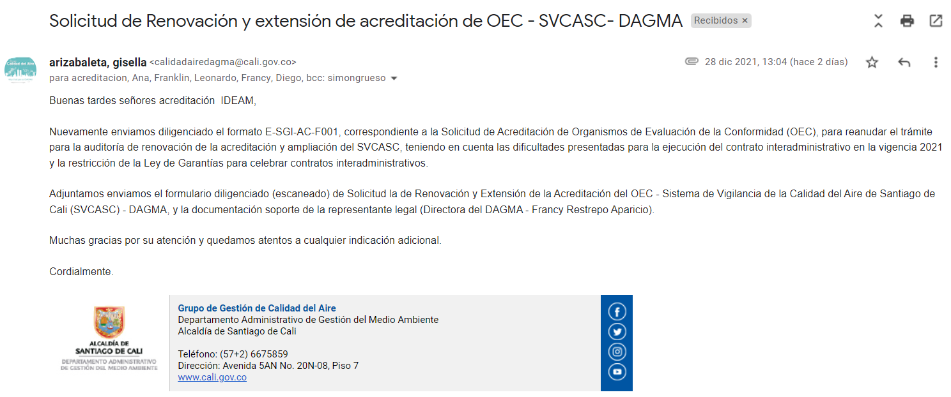

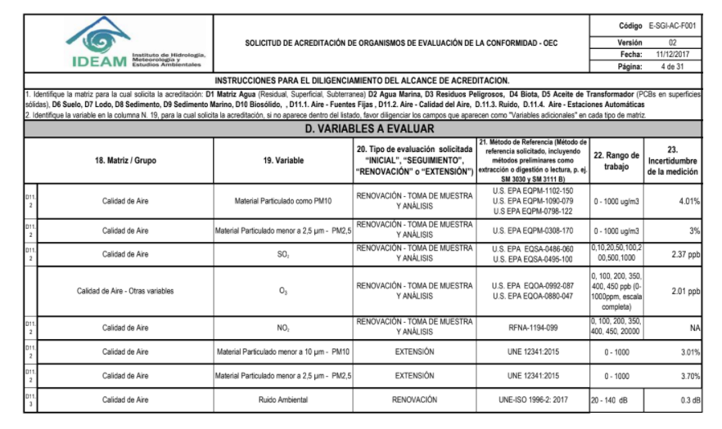
Durante el presente periodo se recuperó la trazabilidad metrológica de los calibradores de flujo y calibradores dinámicos para los equipos de monitoreo de material particulado y ozono troposférico de las estaciones del SVCASC, sin embargo, para recuperar el desempeño requerido para lograr la meta de más del 80% en actividades de mantenimiento, verificación y calibración, se cuente con el personal suficiente desde el principio del año.

Fortaleza:

El sistema de gestión es maduro y robusto, considerando las situaciones presentadas desde el año 2020 respecto a la emergencia sanitaria y el año 2021 por el estallido social; se pudo mantener y sin mayor traumatismo continuar y estabilizarse.

Se recuperó la trazabilidad metrológica en los equipos de calibración de flujo y los calibradores de dinámicos, para el monitoreo de material particulado y ozono troposférico, garantizando de esta manera la confiabilidad de los datos obtenidos en las estaciones de monitoreo de calidad del aire.

Cambios en el volumen y tipo de trabajo

Aunque en revisiones por la dirección pasadas se ha mencionado la necesidad de trasladar la estación de monitoreo de La Ermita, no ha sido posible conseguir hasta el momento un lugar cercano con las condiciones logísticas necesarias para su adecuado funcionamiento cumpliendo el objetivo por el cual fue ubicada en este punto (medir el impacto de las emisiones del transporte masivo, en ese punto de confluencia de varias de sus rutas).

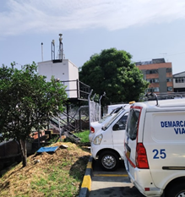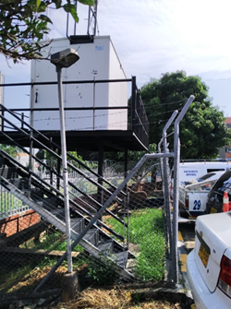

Durante el segundo semestre, del año, se contó con dos técnicos de campo para la ejecución de las tareas de mantenimiento, verificación y calibración interna de los equipos, sin embargo, no se alcanzó la meta de más 80% en ejecución del Plan MVC, por lo cual, es importante considerar la posibilidad de contar con un tercer técnico de soporte electrónico o de campo para suplir todas las actividades de mantenimiento, verificación y calibración requeridas por los métodos E.P.A, UN-EN y las normas ISO 1996:2017 y NTC-ISO/IEC 17025:2017 para lograr la renovación y extensión de la acreditación.

Mejoras implementadas

Se implementó un procedimiento sistemático para la verificación de los nefelómetros COMDE-DERENDA APM-2, con sus respectivos registros, lo cual, fortalece su gestión de cara a la visita de renovación y extensión de la acreditación para el 2023.

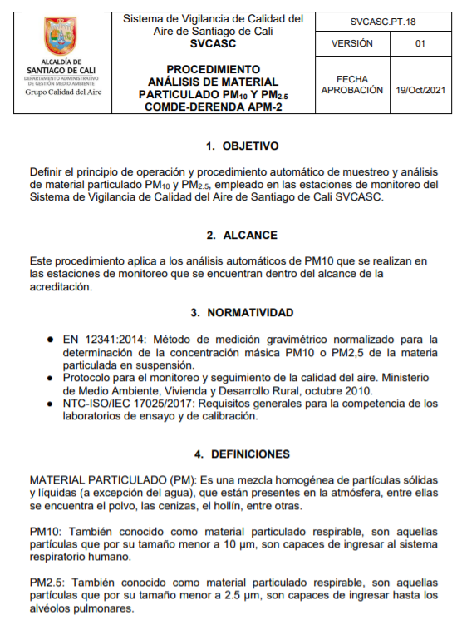 | 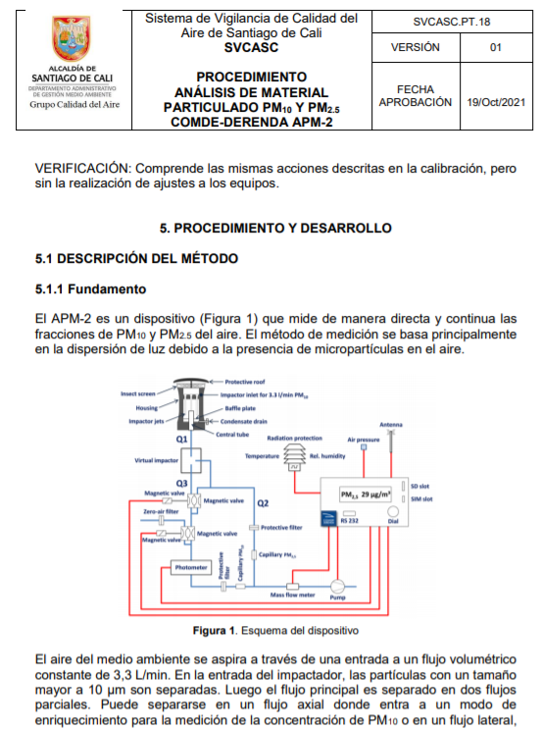 | 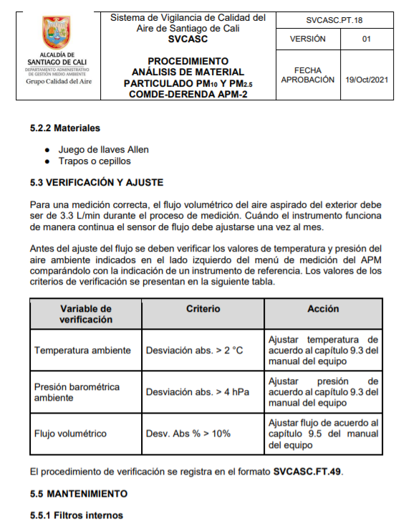
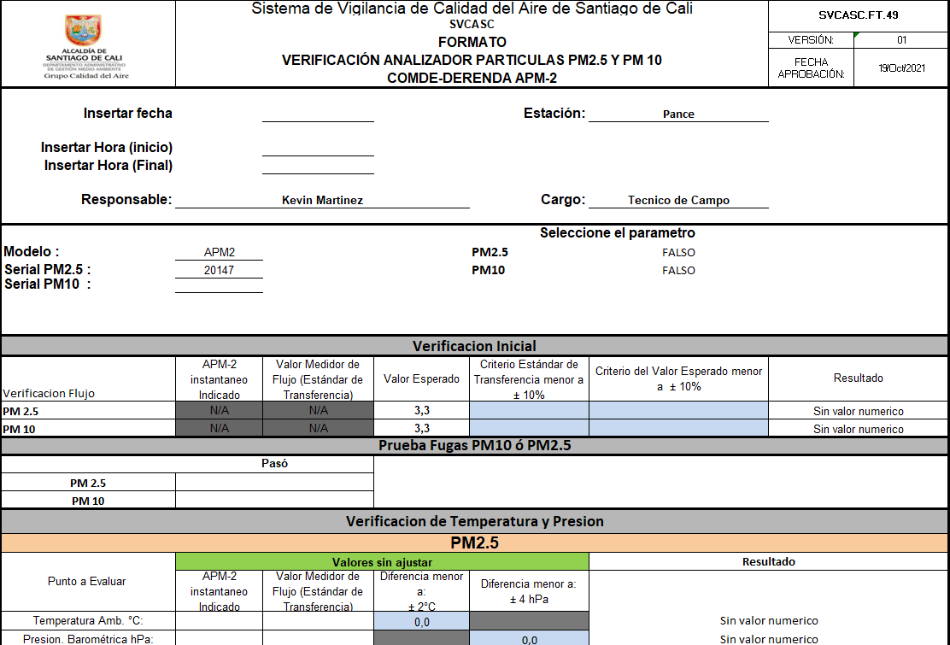
Adicionalmente, durante el presente periodo se incluyó la regla de decisión en los boletines mensuales del SVCASC y se implementó de manera formal una metodología automatizada para la verificación de condiciones ambientales de las estaciones de monitoreo de calidad del aire por medio de códigos de R, descrita en la última actualización del Manual de Validación de datos.

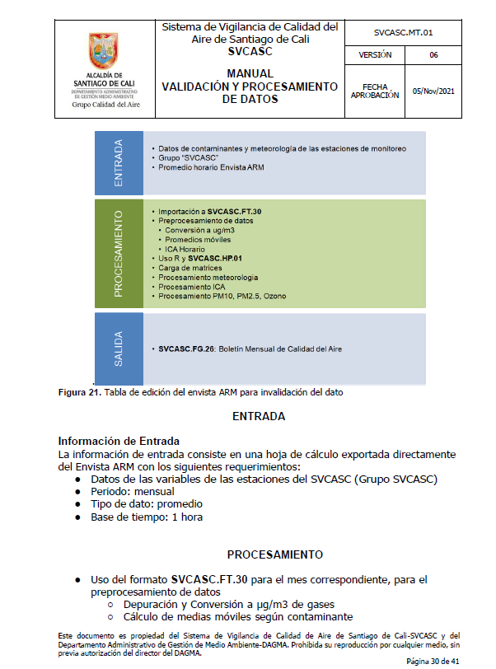 | 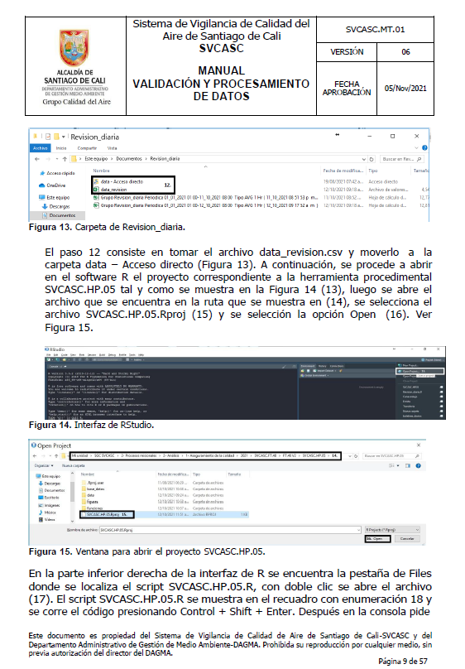 | 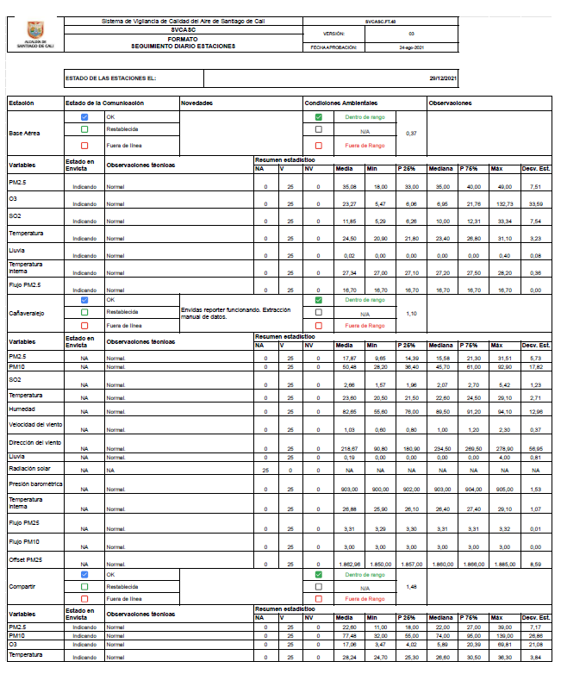

Retos, oportunidades de mejora, riesgos

El reto más importante del SVCASC para el presente año es lograr la renovación de la acreditación del SVCASC bajo la norma ISO/IEC 17025:2017 con el IDEAM. Por esta razón se debe garantizar la disponibilidad presupuestal completa para la contratación de este proceso en una sola etapa, además de garantizar los recursos tecnológicos y logísticos necesarios para poder atender este compromiso.

Se debe trabajar en mejorar las condiciones de acceso a las estaciones de monitoreo de ruido ambiental ya que, aunque se cuenta con una escalera extensible y tres soportes escualizables, no se ha podido contar con un transporte adecuado para la misma y, adicional a este medio se requiere contar con mayor cantidad de servicios de carro grúa para poder cumplir a cabalidad con el programa de mantenimiento, verificación y calibración de esta variable.

Se debe reforzar el buen trabajo que se viene haciendo para fortalecer los vínculos del SVCASC con la academia y otras redes comunitarias de interés para lograr fortalecer la gestión del conocimiento en el monitoreo y la gobernanza de la calidad del aire por medio de la articulación con proyectos de investigación en modelación de la calidad del aire o intercalibración de monitores de calidad de bajo costo con enfoques similares al de los ciudadanos científicos del SIATA en el Valle de Aburrá.

Para 2023, quedan los recursos para compra de equipos, software, consumibles y repuestos para arrancar el proceso precontractual en el 1er trimestre del año y dar inicio a la contratación proyectada en el año 2022 que no se ejecutó, con la cual se garantiza el fortalecimiento continuo del SVCASC y la gestión del conocimiento sobre calidad del aire en Santiago de Cali.

OBSERVACIONES: El presente informe indica el desempeño del sistema de gestión de calidad del SVCASC, durante el semestre 2023-I, con corte al 30 de junio de 2023

En consideración firman,

FRANCY RESTREPO APARICIO
Alta Dirección – Directora DAGMA
Revisó:

Ing. Franklin Nepomuceno Castillo Sánchez
Subdirector de Gestión de la Calidad Ambiental DAGMA

